**Анкета-заявка**

**на участие**

**в XII**  **Всероссийском заочном конкурсе учебных проектов**

**в образовательной области «Технология» имени М.И. Гуревича**

**1. Фамилия, имя, отчество автора проекта** (полностью)

Гольцова Евгения Андреевна

**2. Фамилия, имя, отчество руководителя проекта** (полностью)

Сафонова Ольга Ивановна

**3. Тема проекта** «И в пир, и в мир, и в добрые люди» разработка и изготовление многофункционального мини-гардероба

**4.** **Адрес образовательной организации** 302038 **область** Орловская **город** Орел **улица** Рощинская  **дом** 33 **федеральный телефонный код** города 8462 **телефон/факс** 33 11 22  **e-mail (автора или руководителя)** saf.ol@mail.ru **(указать обязательно)**

**Дата заполнения** 29.03.2019 г.

Муниципальное бюджетное общеобразовательное учреждение - средняя общеобразовательная школа №13 имени Героя Советского Союза А.П. Маресьева г. Орла

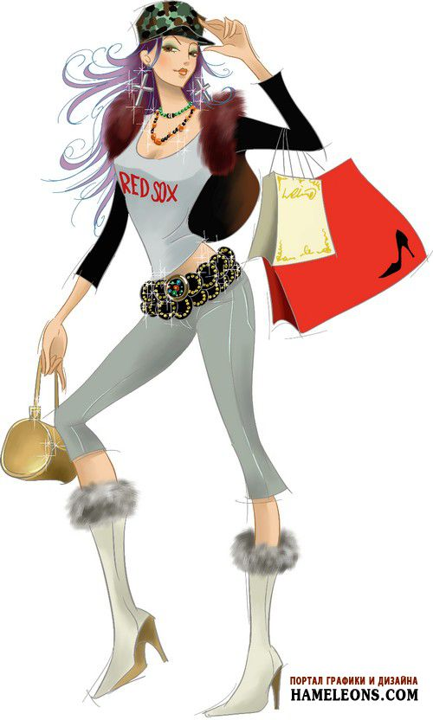

**И в пир, и в мир, и в добрые люди...**

**Разработка и изготовление мини- гардероба модной одежды на все случаи жизни.**

**Выполнила: ученица 11 "А" класса**

**Гольцова Евгения Андреевна**

**Руководитель: учитель технологии**

**Сафонова Ольга Ивановна**

**Орел 2018-2019**

**Содержание**

**Введение**

Выбор и обоснование темы проекта................................................................ 3

**Глава 1. Предпроектное исследование:**

1.1 Рождение молодежной моды……………………………………………. 6

1.2 Взгляд на моду моих сверстников………………………………………. 7

1.3 Исследование направлений молодежной моды 2018-2019 г………….. 9

1.4 Модные цвета сезона 2018-2019……………………………………… 13

1.5 Модные принты сезона 2018-2019……………………………………. 13

1.6 Модные ткани сезона 2018-2019……………………………………… 14

1.7 Обзор исторических прототипов и анализ современных аналогов…. 14

1.8 Требования к объектам проектирования……………………………… 19

**Глава 2. Художественное проектирование**

2.1 Анализ творческих источников……………………………………….. 20

2.2 Эскизные проекты……………………………………………………… 21

**Глава 3. Технологические аспекты реализации проекта в материале**

3.1 Выбор технологии изготовления……………………………………… 28

3.2 Побор и исследование материалов……………………………………. 28

3.3 Конфекционные карты разрабатываемых изделий………………….. 31

3.4 Экономическая и экологическая оценка разрабатываемых изделий.. 37

3.5 Анализ метода конструирования……………………………………... 38

3.6 Моделирование выкройки основы платья…………………………… 40

3.7 Моделирование выкройки основы женских брюк…………………... 44

3.8 Технологические карты на изготовление…………………………… 45

3.9 Мои аксессуары..........................................................................................59

3.9 Экономическая и экологическая оценка готового изделия..................61

**Глава 4. Заключение**

4.1 Анализ творческого проектирования…………………………………64

4.2 Реклама………………………………………………………………….68

Литература и информационные источники………………………………69

**Приложения**

Приложение 1. Анкета «Мое отношение к моде»………………………..71

Приложение 2. Словарь понятий и терминов…………………………….72

Приложение 3. Техника безопасности при выполнении швейных работ.74

Приложение 4. Инструкция по работе со скаченными выкройками….....75

Приложение 5. Выкройки, используемые в работе……………………….77

Приложение 6. Выкройка платья в натуральную величину……………...79

Приложение 7. Выкройка брючного комплекта в натуральную

величину…………………………………………………..80

Приложение 8. Выкройка летнего комплекта в натуральную

величину…………………………………………………...81

Приложение 9. Выкройка туники в натуральную величину………….....82

Приложение 10. Выкройки аксессуаров в натуральную

величину…………...............................................................83

**Введение**

**Выбор и обоснование темы проекта**

Я заканчиваю 11 класс, и скоро в моей жизни произойдут важные события: обучение в ВУЗе, новые условия, новые знакомства и новая жизнь... "По одежке встречают..." гласит народная пословица, отчасти я согласна с этой поговоркой и часто стала задумываться о своем гардеробе во "взрослой жизни". Модные, стильные наряды – это то, к чему стремятся молодые люди, особенно сегодня, во времена избытка самой разнообразной одежды.  Давно стала замечать, что у большинства молодых людей в отношении одежды и обуви стала очень популярной тенденция «И в пир, и в мир, и в добрые люди…». С одной стороны это очень удобно, иметь одежду, которую можно одеть в различных ситуациях. С другой стороны подобрать такой наряд для своего гардероба - задача не из легких. Одеваться в "брендовых" магазинах могут не все, а иметь стильные и универсальные вещи в своем гардеробе хочется. Безвыходных положений не бывает! Поэтому я решила взять инициативу по созданию нового гардероба в свои руки. Все лето я работала в санатории "Лесной" фотографом и заработала деньги на покупку ткани для создания своего модного мини гардероба. А **тему своей проектной деятельности** я обозначила так: "**И в пир, и в мир, и в добрые люди" - разработка и изготовление мини - гардероба модной одежды на все случаи жизни.**

**Актуальность** моей работы состоит в том, что я создам модную одежду для своего гардероба при малых материальных затратах, которая подчеркнёт мой стиль и индивидуальность, при правильном подборе и сочетании она должна выглядеть уместно в разных жизненных ситуациях.  
 **Цель проектной деятельности**: разработка и изготовление универсальной одежды для своего гардероба на все случаи жизни с учетом модных направлений в молодежной моде, своих возможностей и способностей.

**Задачи проектной деятельности**:

- Познакомится с историей зарождения молодежной моды.

- Проанализировать отношение сверстников к моде и модной одежде посредством анкетирования.

- Проанализировать основные направления развития современной молодежной моды.

- На основании проведенных мною исследований выявить основные направления молодежной моды, которые я применю для разработки своего мини гардероба.

- Использовать возможности электронных ресурсов в конструировании, моделировании и изготовлении швейных изделий.

- Закрепить практические знания и умения по технологии изготовления  
швейных изделий, апробировать свои возможности в роли модельера, дизайнера, конструктора, технолога, швеи, модели.

- Изготовить комплект одежды с учетом модных тенденций в молодежной моде и своих возможностей.

Прежде чем приступить к проектированию одежды, я должна определиться, какие вещи нужны для моего мини гардероба.

**1. Одежда для занятий.**

**2. Одежда для встреч с однокурсниками (посещение кино, кафе, прогулки).**

**3. Одежда для летнего отдыха (на море).**

**4. Универсальное дополнение к повседневной одежде, которое сделает ее модной и стильной.**

**Что мне надо?**

Таблица 1.1

***Предметная интеграция в процессе проектирования***

|  |  |
| --- | --- |
| **Предметная область** | **Применение в проектирования** |
| Основы безопасности жизнедеятельности | Система мер по охране труда, санитарии, гигиены, организации рабочего пространства. |
| Биология | Строение тела человека, особенности его телодвижений, измерение человеческого тела и его частей при снятии мерок и уточнении выкроек с размерами и формами человека. |
| Математика | Расчет количества ткани на изделие, уточнение выкроек, экономический расчет себестоимости изделий. |
| Черчение | Чтение чертежей выкроек швейных изделий, моделирование выкроек. |
| ИЗО | Разработка эскизов моделей, составление технологических карт, законы композиции, рисунка, цветоведение. |
| Информатика | Работа в текстовом процессореMicrosoft Word, работа в программе PowerPoint для создания презентации, использование интернет возможностей, работа с различными сайтами. |
| История | Анализ и обзор исторических прототипов изделий. |
| Русский язык | Грамотность написания пояснительной записки. |
| Физика | Исследование свойств тканей, работа на швейной машине. |
| Экономика | Прогнозирование экономических затрат в проектировании. |
| Химия | Экологическая оценка производства и готовых изделий. |

**Глава 1. Предпроектное исследование**

Прежде чем начать разрабатывать варианты своего модного мини гардероба, необходимо выяснить, какие основные тренды и направления молодежной моды стоит учитывать при создании стильного образа... Для этого мне нужно проанализировать различные источники (см. схему 1), связанные с индустрией моды для молодежи, а также возможности реализации проекта в жизнь.

Схема 1

**1.1 Рождение молодежной моды**

Не одно столетие мода меняла наряды, придумывала, изобретала туалеты для женщин и для мужчин. Думала ли она об одежде молодого поколения? Нет, костюм подростка в общих чертах напоминал то, что носили взрослые, однако имел и некоторые «обидные» возрастные подробности: мальчикам полагались короткие штанишки, а девочкам — более короткие юбки. Все переменилось каких-нибудь 55—60 лет назад. Именно тогда возник феномен молодежной моды. Формально ее считают своеобразным побочным результатом молодежных бунтов, происходивших на Западе в этот период. Молодые люди, которых не устраивала роль, отведенная им в буржуазном обществе, шли в « хиппи». В одной компании оказывались безработные молодые специалисты и подростки, лишенные возможности получить образование, дети бедняков и отпрыски из состоятельных семей. Их объединяло стремление выйти из-под родительской опеки, желание сбросить себя гнет общества, в котором они не могли найти для себя место. Но хиппи были не обычные бродяги. У них была своя активная позиция. Свободолюбивые «оборванцы» (см. рис. 1), одетые, как им вздумалось, 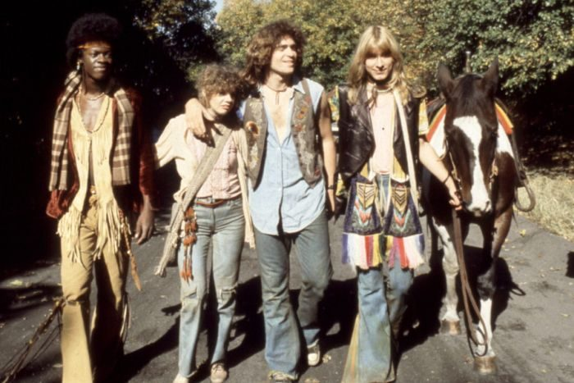хиппи издалека узнавали друг друга по приметам. Их костюм служил своеобразной формой, символом молодежного протеста. Художники, прежде ориентировавшиеся на обеспеченную и солидную публику, обратили свои взоры на молодежь. Первую коллекцию моделей, предназначенных для молодежи, разработал и показал в те 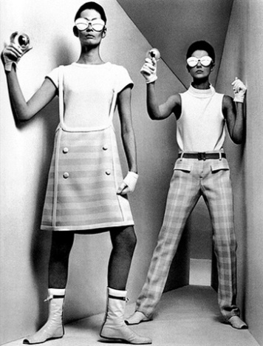времена молодой, но уже многообещающий французский дизайнер Андре Курреж (см. рис. 2). Коллекция Куррежа имела бешеный успех. Он отказался от дорогих тканей, так как его модели предназначались для тех, у кого не было солидных счетов в банке. Дизайнер разработал и предложил новый, особенный стиль в одежде, который был признан молодежным.

Рис. 1 Кадр из фильма про хиппи "**Волосы** " 1979 г.

Рис. 2 Коллекция Андре Куррежа 1964 г.

**1.2 Взгляд на моду моих сверстников**

Подростковая мода отличается от взрослой тем, что для нее характерны нестандартные решения, самобытность и неожиданные комбинации. Чтобы выявить основные факторы, влияющие на формирование молодежной моды, а также отношение моих сверстников к этому явлению я разработала анкету (см. прил. 1) и провела анализ исследования (см. диаграмму 1,2). В анкетировании участвовали 49 человек 11 «а» и 11 «б» классов, из них 28 девушек и 21 человек юноши.

***Анализ исследования*** Диаграмма 1

Диаграмма 2

**Вывод:** Мои одноклассники одеваются с учетом направления моды. Девушки узнают о модных тенденциях из интернета, журналов мод и каталогов, а юноши - друг от друга и из интернета. Только 1|3 опрошенных не считает себя модным человеком. Большая часть сверстников не покупают одежду в модных бутиках, я думаю, это связано с экономической обстановкой в нашем регионе и небольшими зарплатами родителей, но и шить своими руками тоже не хотят. А зря! Я считаю это одним из вариантов одеваться модно, красиво и недорого. Юноши предпочитают носить вещи, которые носят большинство молодых людей, а вот девушки стараются одеваться как в модных журналах. **Большинство анкетированных ребят в будущем - студенты, а значит, я буду учиться с людьми не равнодушными к моде и модной одежде и поэтому я еще больше хочу сделать свой мини гардероб интересным и необычным.**

**1.3 Исследование направлений молодежной моды сезона 2018-2019**

Создавая стильный образ, стоит отталкиваться от особенностей внешности и учитывать модные направления. В 2018 - 2019 годах модницам стоит обратить внимание на такие факторы, как женственность, естественность и гармоничность образа. Самые актуальные тренды сезона: однотонный тотал-лук; максимальная прозрачность; многослойные образы; одежда из денима и натуральной кожи; вязаные вещи с эффектом «hand made»; кейпы вместо классических демисезонных пальто; эффектные принты; эксклюзивные аксессуары (см. словарь терминов в приложении 2). **Из всего многообразия направлений в современной моде для молодежи я выбрала наиболее подходящие для моей будущей одежды** (см. табл. 1. 2).

Таблица 1.2

***Исследование направлений в молодежной моде***

|  |  |  |
| --- | --- | --- |
| **Направления моды** | **Фото** | **Мое мнение** |
| 1. Дизайнеры мирового уровня регулярно включают в свои показы стильные **платья** футляр всех цветов и оттенков, разной длины и для всех случаев жизни. Одри Хепберн, Жаклин Кеннеди, Клаудиа Шифер, - все они поклонницы платья футляр, которое уже много лет не сходит с модных подиумов. Благодаря приталенному силуэту они идут практически всем женщинам, независимо от типа фигуры и внешности. | ÐÐµÐ´ÐµÐ»Ñ Ð¼Ð¾Ð´Ñ Ð² ÐÐ°ÑÐ¸Ð¶Ðµ: Ð¿Ð¾ÐºÐ°Ð· prÃªt-Ã -porter Elie Saab. ÐÑÐµÐ½Ñ - ÐÐ¸Ð¼Ð° 2013 / 2014 Показ prêt-à-porter Elie Saab. | Наверное, нужно иметь хотя бы одно платье футляр в гардеробе. Его можно носить как деловое платье, а если добавить аксессуары, то можно пойти и на другие мероприятия. |
| 2. Модные женские **брючные костюмы** традиционно занимают почетное место в списке сезонных  трендов. Костюмы для офиса и вечеринок, для прогулок по городу и для отпускного променада есть во всех коллекциях 2018-2019 г. Цвета брючных костюмов: все оттенки бежевого, коричневого и бордового, а также в клетку, полоску. Сегодня каждый фасон брючного женского костюма заслуживает внимания, ведь такая одежда - это всегда эффективно, стильно и эксклюзивно для любой модницы. | Ð£Ð»Ð¸ÑÐ½ÑÐ¹ ÑÑÐ¸Ð»Ñ Ð¾ÑÐµÐ½Ñ-Ð·Ð¸Ð¼Ð° 2018-2019  Milan Fashion Week FW 2018-2019: street style | Брюки и брючные костюмы очень удобная одежда. Мы привыкли ходить в джинсах, а брючный костюм придает владельцу значимость, деловитость и важность. Его можно носить круглый год. Летом льняной, осенью и весной из костюмной ткани, зимой можно надеть костюм из сукна или шерстяной ткани. |
| 3**. Оверсайз** является открытием сезона. Данный стиль уже успел завоевать сердца целой армии поклонников. Его главное преимущество – объемность. Любая одежда, выполненная в этом стиле, отличается удобством и практичностью. Свободные формы одежды в стиле оверсайз помогут скрыть некоторые недостатки фигуры, что очень важно для юных особ, склонных к полноте. | 1496690936_c857 | Oversize стиль интересен в первую очередь своей простотой и комфортом. Потрясающая находка для девушки, уставшей от высоких каблуков и миниатюрных сумочек. Помогает обладателю спрятаться от мира на несколько мгновений и побыть в собственной тишине. Если бы oversize был мороженым, я бы лакомилась им где-нибудь на Бали каждые свои каникулы. |
| 4. **Стиль бохо-шик** – это один из недавно «родившихся» стилей, который уже успел завоевать сердца многих представителей молодёжи. Отличительная черта данного направления – многослойность в создании образа из беспорядочного набора одежды, представленной в самых разных направлениях. Рубашки в стиле [**хиппи**](http://mystyle.pro/moda-i-stil/tendentsii/736-%D0%BC%D0%BE%D0%B4%D0%B0-%D1%85%D0%B8%D0%BF%D0%BF%D0%B8.html), длинные цыганские юбки, ковбойские сапоги и бесформенные кардиганы – все эти элементы и есть составляющие стиля бохо-шик. | https://modnica.info/wp-content/uploads/2014/03/2103-41.jpg Женственные образы в стиле бохо с показа Elie Saab осень-зима 2018-2019 | Создание порядка из хаоса - такое направление стиля бросает вызов современному обществу. Обладатели данного стиля, по моему мнению, проявляют свою искренность и творческий потенциал. Я бы согласилась на такой эксперимент ради изобилия направлений. Но все же я придерживаюсь классической направленности в одежде. |
| 5. О молодёжном стиле **кэжуал** знают почти все. Ведь это такой непринужденный, ни к чему не обязывающий стиль, Что значит стиль одежды casual? Пуловеры и джинсы, рубашки и брюки, толстовки и футболки, интересные юбки и причудливые платья – основа этого стиля. Изначально это была всего лишь одежда для прогулок и пикников, теперь же повседневная городская одежда. Демократизм этого стиля завоевывает все больше своих поклонников. Главное здесь – свобода и раскованность. | ÐÐ°ÑÑÐ¸Ð½ÐºÐ¸ Ð¿Ð¾ Ð·Ð°Ð¿ÑÐ¾ÑÑ ÑÑÐ¾ ÑÐ°ÐºÐ¾Ðµ ÑÑÐ¸Ð»Ñ ÐºÑÐ¶ÑÐ°Ð» | Не мудрствуя лукаво, стиль casual –один из самых любимых стилей молодёжи 21 века – и мой тоже. Я обожаю это направление за многофункциональность и сочетаемость. Для меня свобода – один из ключевых жизненных приоритетов. Любой случайно подобранный, схваченный в процессе нехватки времени лук, может смотреться выигрышным, если это casual. |
| **6. Лучшее украшение девушки — скромность и прозрачное платьице**. Время от времени дизайнеры возвращают на подиум прозрачные платья. Легкая и мягкая сетка, традиционно использовавшаяся для подъюбников вечерних или свадебных платьев, балетных пачек, фаты и вуалей, полюбилась модницам во всем мире. И в новом сезоне на подиумах можно любоваться фантазиями дизайнеров на тему прозрачности. Большинство моделей многослойные и состоят из платья или юбки и топа из плотной ткани и фатиновой юбки или платья, надетой поверх. | ÐÐ¾Ð»Ð»ÐµÐºÑÐ¸Ñ ÑÐµÐ·Ð¾Ð½Ð° Ð¾ÑÐµÐ½Ñ-Ð·Ð¸Ð¼Ð° 2015-2016 Olena DATS`, ÑÐ¾ÑÐ¾: ÐÐ»Ð°Ð´Ð¸Ð¼Ð¸Ñ ÐÐ¾ÑÐ°Ðº  East News Коллекция Prada прет-а-порте сезона осень-зима 2018-2019 | Прозрачное платье из сетки, которое носят поверх других вещей – интересное новшество модного сезона, которое мне очень понравилось и думаю, пригодится для моего гардероба. Ведь такое платье можно надевать на самые различные виды одежды и при этом выглядеть стильно и необычно.  Это направление я изучу более подробно, мне кажется, что это хороший вариант моему дополнению к одежде. |
| 7. Модные **летние шорты** обязательно должны присутствовать в гардеробе каждой модницы. Ведь летом нам так хочется расслабиться и понежиться на солнышке, а также продемонстрировать свою красивую фигуру. Модные в 2018 - 2019 году шорты могут быть очень короткими, средней длины или длинными, с завышенной талией, с отворотами, в стиле оверсайз или в виде юбки-шорт. Что касается стиля, то шорты могут быть в классическом стиле, в стиле кэжуал, а также вечерними, декорированными пайетками и стразами. | 63-28-740x1024 | Лето – жаркая пора. Кто в здравом уме отправиться покорять городские пейзажи в штанах? Точно не я. Летом у меня в приоритете именно лёгкие шорты, так как юбку невозможно носить всё время - это не очень удобно. Я люблю шорты. Это многофункциональная вещь, которую с лёгкостью можно сочетать практически со всей летней одеждой. |
| 8. **Топы, кроп-топы, бра-топы** – все эти маленькие предметы женского гардероба оказываются совершенно необходимой вещью в ансамблях стильной девушки. С ними можно подчеркнуть свой индивидуальный стиль, разнообразить гардероб. Топы привлекательны тем, что, их можно носить и зимой и летом. Модные топы дизайнеры рассматривают как в повседневных, пляжных вариантах, так и в вечерних комплектах. В коллекциях летнего сезона можно увидеть удачно подобранное сочетание разных предметов, в числе которых топы с юбками, шортами, брюками, джинсами… | Ð¶ÐµÐ½ÑÐºÐ¸Ðµ ÑÐ¾Ð¿Ñ  Ð¶ÐµÐ½ÑÐºÐ¸Ðµ ÑÐ¾Ð¿Ñ | Я могу сказать, что я обожаю топы в классическом понимании. Никакие модные изменения данной вещи меня не привлекают (бра и кроп – топы). Простой топ можно сочетать, как и с вышеописанными шортами, так и с деловой одеждой. К примеру, с джинсами и пиджаком или как приятный бонус к брючному костюму на деловое мероприятие в жаркое время. |

**Вывод:** В ходе изучения модных тенденций и стилевых направлений в молодежной одежде, я выбрала варианты для создания своей модной одежды. **Одежда для занятий,** это, прежде всего, деловой стиль, который предполагает достаточно простой крой, а также сдержанный цвет - это **платье-футляр**, которое даже при жестком минимализме можно разнообразить различными аксессуарами.  **В качестве одежды для встреч** я выбрала **брючный костюм**.Костюмы легко можно комбинировать с другими вещами, создавая образ, подходящий к любому случаю. Надевая брючный костюм, я чувствую себя более уверенно и комфортно.  
**Одежда для летнего отдыха,** это, конечно же, **топик и шорты.** Они имеют множество преимуществ перед другими видами одежды, обеспечивают прекрасную вентиляцию тела и высокий уровень комфорта и удобства. Легко сочетаются с другими видами летней одежды. **Универсальным дополнением к повседневной одежде** я выбрала тунику из фатина. Подобные верхние платья прекрасно подходят для создания самых необычных многослойных луков, от повседневных до торжественных. А это именно то, что мне и нужно! Поэтому **туника из фатина** будет **главным трендом моего гардероба на все случаи жизни.**

**1. 4 Модные цвета сезона 2018-2019 г**

Накануне открытия недель моды в Нью-Йорке институт цвета Пантон (см. прил. 2) назвал модные цвета сезона осень-зима 2018-2019. Их 10. Каждый цвет из палитры от Пантон нашел лучшие комбинации в одежде (см. рис.3). Стилисты рекомендуют объединять в одном луке не более трех колоров.

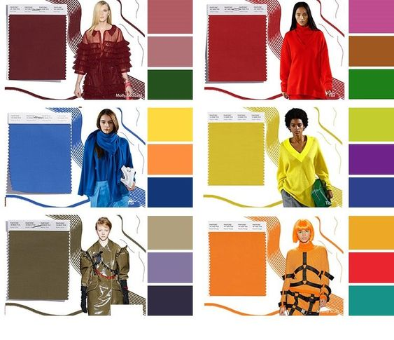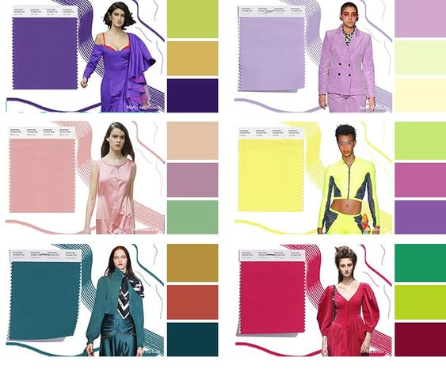Рис. 3 Модные цвета сезона осень-зима 2018-2019

**1.5 Модные принты сезона 2018-2019**

В этом сезоне дизайнеры предлагают раскрасить свою одежду самыми невероятными и неожиданными принтами (см. рис. 4). Ценителям модных луков модные дома предлагают: клетка; полоска; горох; цветочные принты; этнические узоры; анималистику; живописные пейзажи и тематические истории на ткани.

|  |  |  |  |
| --- | --- | --- | --- |
| ÐÐ°ÑÑÐ¸Ð½ÐºÐ¸ Ð¿Ð¾ Ð·Ð°Ð¿ÑÐ¾ÑÑ Ð¼Ð¾Ð´Ð½ÑÐ¹ Ð¿ÑÐ¸Ð½Ñ ÐºÐ»ÐµÑÐºÐ° | ÐÐ°ÑÑÐ¸Ð½ÐºÐ¸ Ð¿Ð¾ Ð·Ð°Ð¿ÑÐ¾ÑÑ Ð¼Ð¾Ð´Ð½ÑÐ¹ Ð¿ÑÐ¸Ð½Ñ Ð¿Ð¾Ð»Ð¾ÑÐºÐ° | ÐÐ°ÑÑÐ¸Ð½ÐºÐ¸ Ð¿Ð¾ Ð·Ð°Ð¿ÑÐ¾ÑÑ Ð¼Ð¾Ð´Ð½ÑÐ¹ Ð¿ÑÐ¸Ð½Ñ Ð² Ð³Ð¾ÑÐ¾Ñ | ÐÐ°ÑÑÐ¸Ð½ÐºÐ¸ Ð¿Ð¾ Ð·Ð°Ð¿ÑÐ¾ÑÑ Ð¼Ð¾Ð´Ð½ÑÐ¹ Ð¿ÑÐ¸Ð½Ñ ÑÐ²ÐµÑÐ¾ÑÐ½ÑÐ¹ |
| ÐÐ°ÑÑÐ¸Ð½ÐºÐ¸ Ð¿Ð¾ Ð·Ð°Ð¿ÑÐ¾ÑÑ Ð¼Ð¾Ð´Ð½ÑÐ¹ Ð¿ÑÐ¸Ð½Ñ ÑÑÐ½Ð¸ÑÐµÑÐºÐ¸Ð¹ | ÐÐ°ÑÑÐ¸Ð½ÐºÐ¸ Ð¿Ð¾ Ð·Ð°Ð¿ÑÐ¾ÑÑ Ð¼Ð¾Ð´Ð½ÑÐ¹ Ð¿ÑÐ¸Ð½Ñ Ð°Ð½Ð¸Ð¼Ð°Ð»Ð¸ÑÑÐ¸ÐºÐ° | ÐÐ°ÑÑÐ¸Ð½ÐºÐ¸ Ð¿Ð¾ Ð·Ð°Ð¿ÑÐ¾ÑÑ Ð¼Ð¾Ð´Ð½ÑÐ¹ Ð¿ÑÐ¸Ð½Ñ Ð¶Ð¸Ð²Ð¾Ð¿Ð¸ÑÐ½ÑÐµ Ð¿ÐµÐ¹Ð·Ð°Ð¶Ð¸ | ÐÐ°ÑÑÐ¸Ð½ÐºÐ¸ Ð¿Ð¾ Ð·Ð°Ð¿ÑÐ¾ÑÑ Ð¼Ð¾Ð´Ð½ÑÐ¹ Ð¿ÑÐ¸Ð½Ñ ÑÐµÐ¼Ð°ÑÐ¸ÑÐµÑÐºÐ¸Ðµ Ð¸ÑÑÐ¾ÑÐ¸Ð¸ Ð½Ð° ÑÐºÐ°Ð½Ð¸ |

Рис. 4 Модные принты сезона 2018-2019

**1.6 Модные ткани сезона 2018-2019 г.**

Стильный гармоничный образ в одежде складывается не только из фасона, цвета и покроя, но и материала, из которого выполнен тот или иной предмет гардероба. Поэтому я решила проанализировать, какие ткани будут модными в будущем сезоне (см. табл.1. 3).

***Модные ткани*** Таблица 1.3

|  |  |  |  |
| --- | --- | --- | --- |
| Шелковый муслин | ÐÐ¾Ð´Ð½Ð°Ñ ÑÐºÐ°Ð½Ñ 2019 Ð³Ð¾Ð´Ð° - Ð¼ÑÑÐ»Ð¸Ð½ | Шелковый твид | ÐÐ¾Ð´Ð½Ð°Ñ ÑÐºÐ°Ð½Ñ 2019 Ð³Ð¾Ð´Ð° - ÑÐµÐ»ÐºÐ¾Ð²ÑÐ¹ ÑÐ²Ð¸Ð´ |
| Деним (джинса) | **ÐÐ¾Ð´Ð½Ð°Ñ ÑÐºÐ°Ð½Ñ 2019 Ð³Ð¾Ð´Ð° - Ð´ÐµÐ½Ð¸Ð¼** | Кожаные ткани | **ÐÐ¾Ð´Ð½Ð°Ñ ÑÐºÐ°Ð½Ñ 2019 Ð³Ð¾Ð´Ð° - ÐºÐ¾Ð¶Ð°** |
| Габардин | **ÐÐ¾Ð´Ð½Ð°Ñ ÑÐºÐ°Ð½Ñ 2019 Ð³Ð¾Ð´Ð° - Ð³Ð°Ð±Ð°ÑÐ´Ð¸Ð½** | Шифон | **ÐÐ¾Ð´Ð½Ð°Ñ ÑÐºÐ°Ð½Ñ 2019 Ð³Ð¾Ð´Ð° - ÑÐ¸ÑÐ¾Ð½ Ð² ÑÐ²ÐµÑÐ¾ÑÐµÐº** |
| Натураль-ный лен | ÐÐ¾Ð´Ð½Ð°Ñ ÑÐºÐ°Ð½Ñ 2019 Ð³Ð¾Ð´Ð° - Ð»ÐµÐ½ | Атлас | ÐÐ¾Ð´Ð½Ð°Ñ ÑÐºÐ°Ð½Ñ 2019 Ð³Ð¾Ð´Ð° - Ð°ÑÐ»Ð°Ñ |

**1.7 Обзор исторических прототипов и анализ современных аналогов**

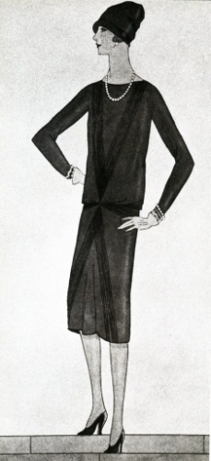 **Платье-футляр** - это узкое, подчёркивающее женскую фигуру платье. Датой рождения платья футляр можно считать 1926 год. Именно тогда Коко Шанель придумала свое легендарное маленькое черное платье (см. рис. 5), которое и можно считать прототипом платья футляр.

Рис. 5 Эскиз платья футляра Коко Шанель

**Современное платье-футляр**, несмотря на строгость и лаконичность кроя, отличается разнообразием цветов и принтов. Дизайнеры предлагают также разнообразные варианты кроя горловины, рукава, длины, отходя от классики, сшить платье можно из самых разнообразных тканей (см. рис. 6).

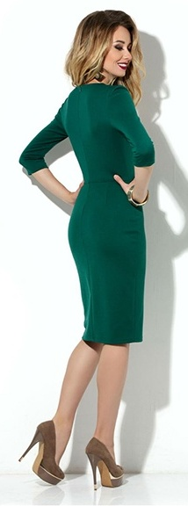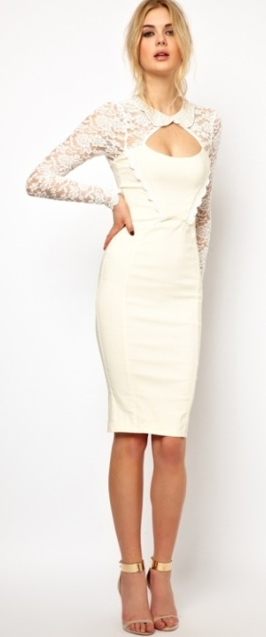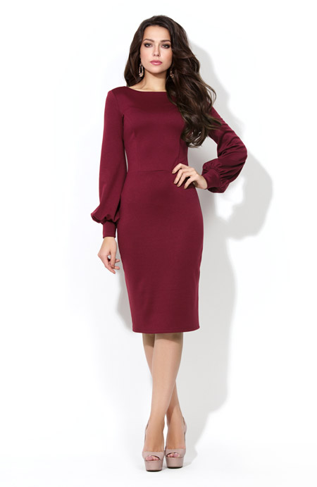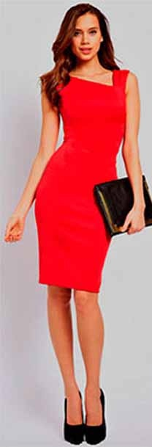 Рис. 6

**Вывод:** Универсальное, женственное, элегантное и в то же время практичное платье-футляр можно носить как на занятия, так и на праздничные мероприятия, обыграв его разными аксессуарами и дополнениями. Выбор тканей разнообразен. Технология пошива не сложная.

**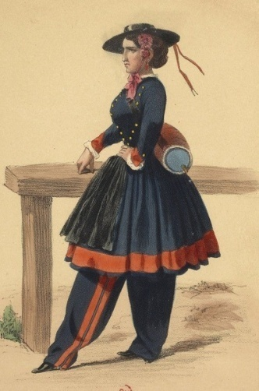Брючный костюм.**  Амелия Блумер предложила представительницам женского пола носить "турецкие шаровары", поддетые под юбку. 1851 год обозначил себя новым супермодным предметом одежды – блумеры (см. рис. 7), или турецкие штаны-шаровары, быстро завоевали популярность среди девушек и вызвали неподдельных гнев многих мужчин. Вот так выглядели первые женские брючные костюмы. Среди большого количества вариантов одежды брючный костюм, я думаю, является самым популярным. Комфорт, универсальность, отсутствие возрастных ограничений, практичность, удобство (см. рис. 8) - это неполный перечень всех достоинств современного брючного комплекта.

Рис. 7 Блумеры

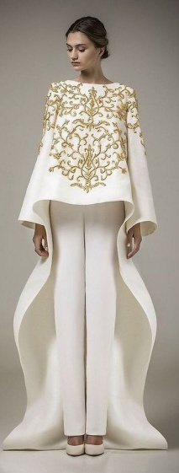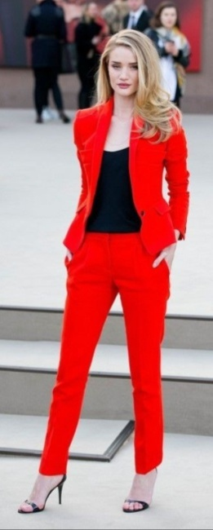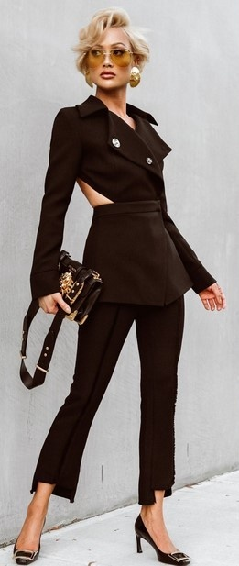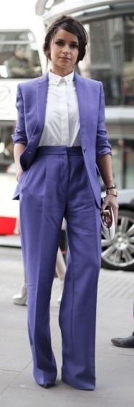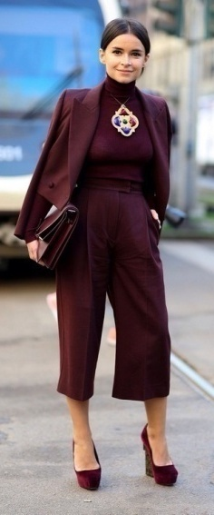 Рис. 8

**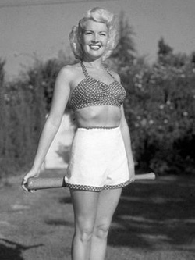Вывод:** Проанализировав прототипы различных брючных костюмов, я пришла к выводу, что классический костюм более выигрышный вариант для гардероба будущей студентки. Он функционален, экономически выгоден (в магазинах они стоят достаточно дорого!), технологию изготовления можно подобрать в соответствии со своими возможностями. Ассортимент тканей в магазинах огромный.

**Одежда для летнего отдыха.** История женских шорт началась с теннисного корта. В начале 20 века женщинам надо было в чем-то бегать и прыгать при скоплении публики, не обнажая белье. Первой женщиной, появившейся на корте в шортах, стала теннисистка Элис Марбл (см. рис. 9). В 1932 году ее внешний вид вызвал скандал, но уже к 1937 году шорты официально вошли в женский гардероб и стали признаком элегантности. **Женские шорты** никогда не выйдут из моды. В этом году дизайнеры предложили огромное разнообразие уникальных моделей шорт. Шорты могут быть трикотажными, кожаными, прозрачными, вышитыми, с карманами и без, украшены стразами, короткие и удлиненные, на манжете и без нее, самых разных цветов и оттенков (см. рис.10).

Рис. 9 Элис Марбл

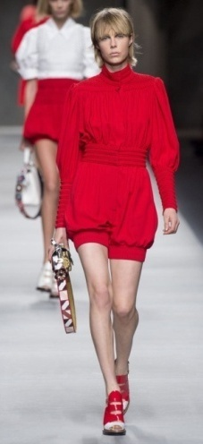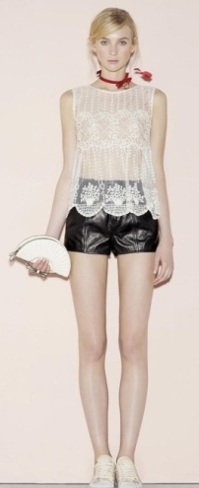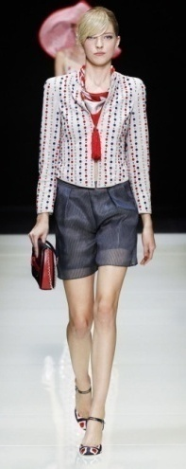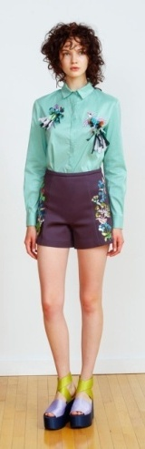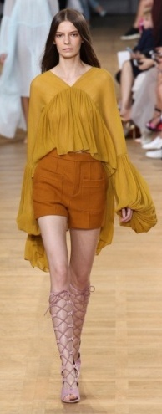 Рис. 10

**Топ** – первоначально это блузка на тонких бретелях. Топ напоминал верхнюю часть комбинации, украшался кружевом или гипюром. Сегодня топом называют небольшие по размеру кофточки без рукавов. Топ **появился в 1980-е годы** и до сих пор чрезвычайно популярен. Топы на сегодняшний день шьют из самых разнообразных тканей и самых разнообразных видов (см. рис. 11).

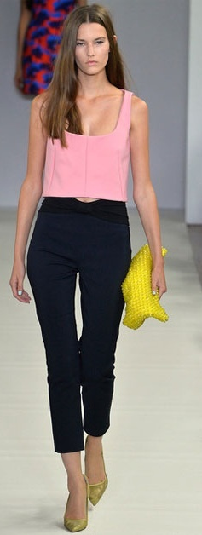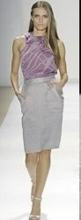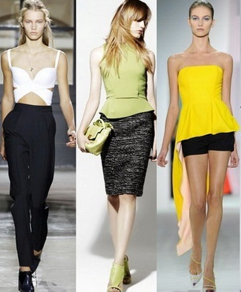 Рис. 11

**Вывод**: Комплект из шорт с топом - это очень удобная одежда для летнего отдыха. Ткани на такой комплект нужно не много, шить его тоже не сложно. Шорты и топик можно носить отдельно друг от друга, комбинируя их с другими видами одежды. Выкройку шорт и топика можно смоделировать из выкройки брюк и платья.

 **Туника.** Первая туника (см. рис. 12) – мешкообразное одеяние с прорезями для головы и рук. Основателями туники стали римляне, которые сшили два одинаковых куска ткани, оставив разрезы для рук и головы. Греки носили одежду с многочисленными складками, которые крепились друг к другу застежками. Такую мешковатую, удобную и практичную одежду назвали туникой. Многовековая трансформация превратила её в популярнейший элемент современного гардероба. Платье - туника вошла в гардероб современной женщины относительно недавно и быстро завоевала популярность благодаря своей универсальности (см. рис. 13). Ведь туника в зависимости от фасона и ткани уместна не только для похода на пляж, она хороша и для вечерних выходов, и даже для офиса.

Рис. 12 Эволюция туники

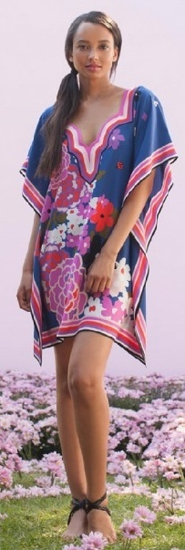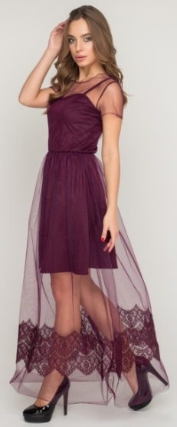 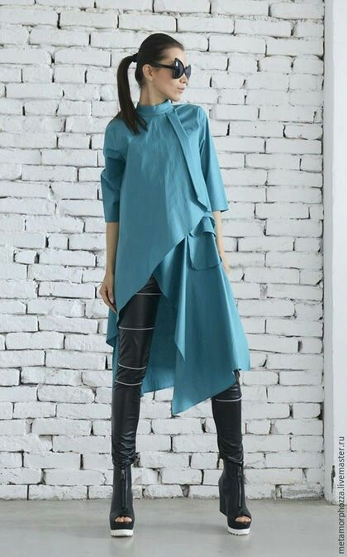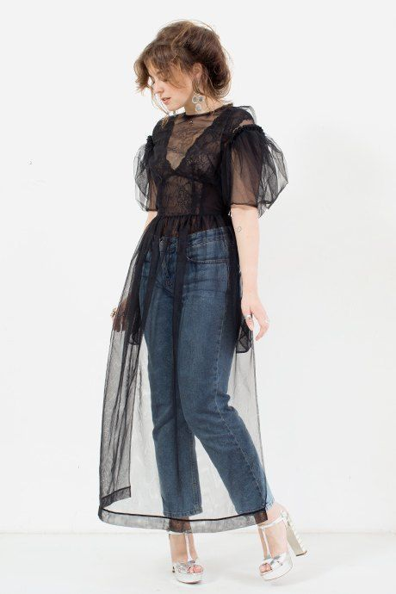 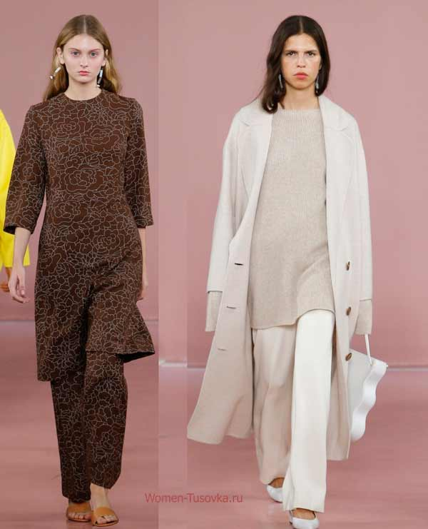 Рис. 13

**Вывод:** Прозрачное платье-туника различной длины из нежнейшей сетчатой материи - важная инновация сезона. Сегодня фатиновые одеяния в тренде и представлены всеми ведущими домами моды. Сшить такую тунику можно самой, предварительно изучив технологию работы с таким материалом.

**1.8. Требования к объектам проектирования**

Прежде чем приступить непосредственно к разработке и изготовлению изделий, я определилась с основными требованиями к своим изделиям (см. табл.1.4).

Таблица 1.4

***Требования к объектам проектирования***

|  |  |
| --- | --- |
| Потребительские | Соответствие модным тенденциям, моему возрасту и вкусу. |
| Функциональные | Соответствие разработанной композиции, выбранным материалам. |
| Гигиенические | Экологичность тканей, безопасность при изготовлении и эксплуатации. |
| Эстетические | Гармония в цветовом решении, соответствие выбранному стилю. |
| Эксплуатационные | Изделия должны быть удобными в носке, не мяться, не сложными в уходе. |
| Экономические | Стоимость выбранных моделей не должна превышать стоимость аналогов в магазинах. |
| Технологические | Технология конструирования, моделирования и изготовления не должна быть слишком сложной и требующей много времени. |

**Глава 2. Художественное проектирование**

**2.1 Анализ творческих источников**

Я люблю фотографировать и поэтому **источником** (см. табл. 2.1) для художественного проектирования и колористического решения своих изделий я выбрала свои **любимые фотографии**. Таблица 2.1

***Творческие источники колористического решения***

|  |  |
| --- | --- |
| **Наименование изделия, описание** | **Творческий источник** |
| **Платье-футляр**. Цветок лобелии, имеет ярко синий цвет, этим он выделяется из всех остальных цветов на клумбе. Этот цвет – один из самых популярных в этом сезоне. Синий цвет подходит почти всем и подойдет для любого случая. В синем платье можно всегда быть в центре внимания, ведь оно притягивает взгляды окружающих своей бездонной глубиной. | imgonline-com-ua-Color-Palette-UUaZ6TmJRrIWEMwy.jpg |
| **Брючный комплект**. Отдых на природе, как эта кошечка нежится в осенней листве, так и я в своем брючном костюме терракотового цвета буду отдыхать со своими сверстниками. Терракот отличается яркостью и насыщенностью, его заметность является природной. По мнению психологов, терракотовые оттенки создают у человека чувство комфорта и безопасности. | imgonline-com-ua-Color-Palette-hk8AlyRKHvFaf9.jpg |
| **Комплект из шорт и топа.** Яркое приятное сочетание цветов. Это комбинация солнышка с молодой зеленью. Желтый цвет - цвет интуиции, предприимчивости, общительности. Зеленый – цвет стабильности и благополучия. В своем летнем комплекте я хочу ассоциироваться с этим цветком, потому что такое сочетание вызывает массу положительных эмоций и жизнерадостности, а это и нужно во время отдыха. | imgonline-com-ua-Color-Palette-LYJvFj58NwFkDxG.jpg |
| **Туника из фатина.** Что главное в красивом букете? Его оформление. Обертка из сеточки придала этому букету оригинальность и подчеркнула гармонию цветов. Таким же образом я хочу подчеркнуть оригинальность и невесомость своих изделий, придать им неповторимость и гламур с помощью прозрачной туники из ткани - сетки. Надевая прозрачную тунику поверх обычной одежды, я превращаю ее в модный и стильный лук. | maxresdefault |

2.2 **Эскизный проект**

Платье-футляр:

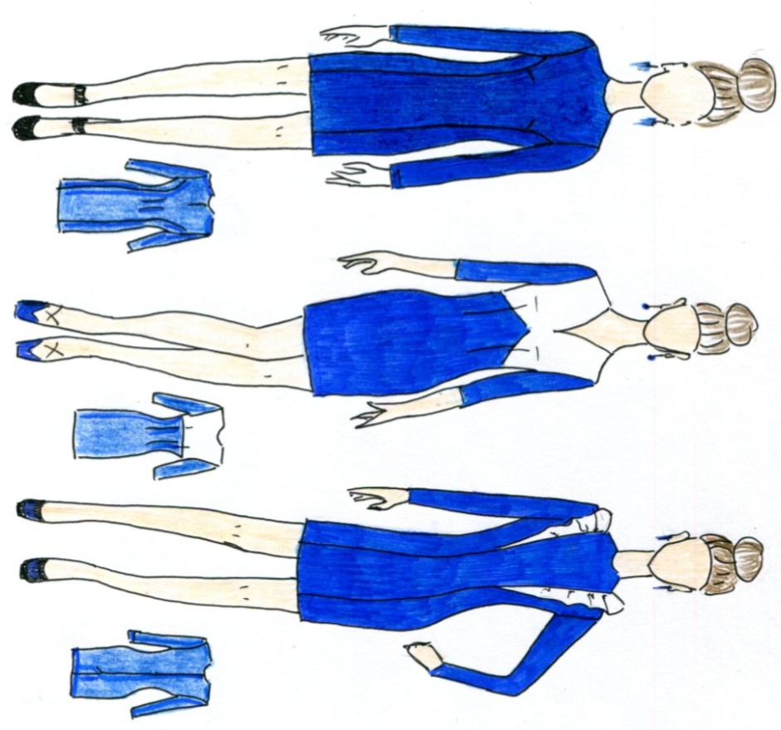

Рис. 14 модель 1 модель 2 модель 3

**Описание моделей**

1. Элегантное платье-футляр прилегающего силуэта выполнено из растяжимой ткани синего цвета. Рукав втачной, прямой, длинный. Вырез горловины круглый неглубокий с застежкой сзади в несквозном разрезе на воздушную петлю. На полочке и спинке введен цельнокроеный рельеф. Нагрудная вытачка перенесена в линию рельефа. Не спинке для более плотного облегания введены дополнительно вытачки.

2. Комбинированное платье-футляр прилегающего силуэта выполнено из тканей двух цветов белого и синего. Подрез выше талии выполнен фигурной линией. Верхняя часть полочки из ткани белого цвета. Вырез горловины v-образный. Рукав втачной, 3/4. Застежка на потайную молнию в боковом шве.

3. Платье прилегающего силуэта с прямыми рельефами на полочке с декоративными воланами белого цвета. Вырез горловины круглый неглубокий. Рукав втачной, зауженный к низу, длинный. На спинке в среднем шве застежка на потайную молнию и шлица. Рекомендуемые ткани - хорошо драпирующиеся и формообразующие.  **Выбор:** Для занятий я выбираю модель №1, строгое однотонное деловое платье достойно и благородно выглядит в любое время года. К нему подойдут самые разные аксессуары. Технология изготовления такого платья не сложная. Модель №2, наверное, не совсем подойдет для занятий в образовательном учреждении. Оно более нарядное и маркое. Технология изготовления более сложная. Необходим подбор ткани. Модель №3 романтичная, воланы делают платье более праздничным, хотя сейчас рюши и воланы очень популярны в молодежной одежде. Технология изготовления платья сложная и требующая большего времени на пошив.

**Брючный костюм:**

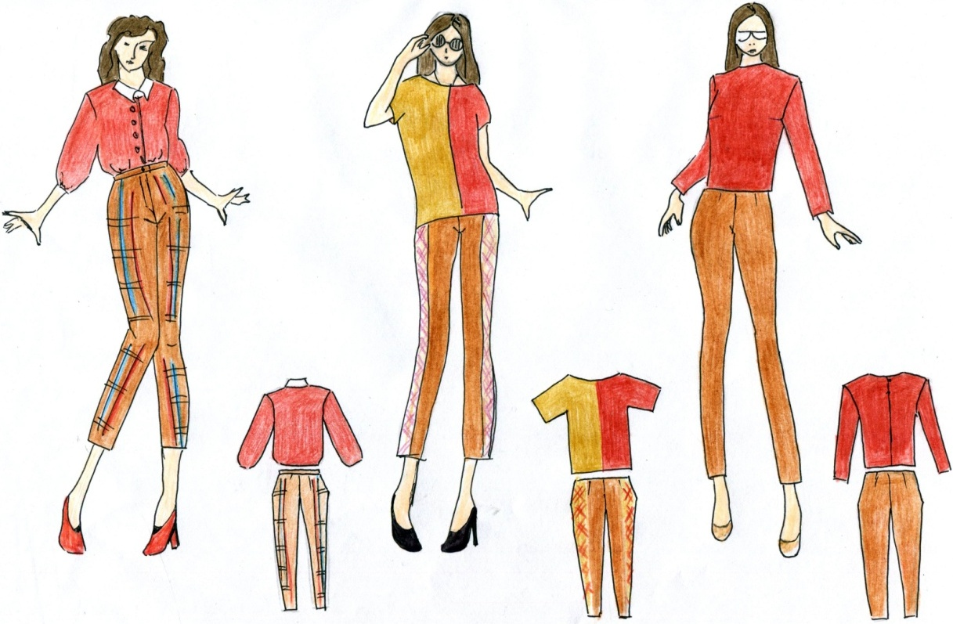

Рис. 15 модель 1 модель 2 модель3

**Описание моделей**

1. Брючный комплект, состоящий из однотонной блузки и брюк в клетку. Блуза выполнена из ткани терракотового цвета свободного покроя с белым воротником на стойке. Застежка спереди на пуговицы. Рукав втачной, 3/4, по линии низа присборен и обработан руликом. Брюки с высокой посадкой и талиевыми вытачками, на поясе, заужены к низу. Застежка по типу «гульфик» в среднем шве.

2. Брючный комплект, состоящий из комбинированной блузы с цельнокроеным коротким рукавом прямого силуэта. Горловина выполнена в форме лодочки. Ткани однотонные коричневого оттенка. Брюки без пояса, заужены к низу, в боковых швах вставлены лампасами из ткани в клетку. Застежка сбоку на молнию.

3. Брючный комплект, состоящий из однотонной блузы терракотового цвета и однотонных брюк светло - коричневого цвета. Блуза прямого силуэта. Нагрудные вытачки в боковом срезе. Горловины круглая, неглубокая. В среднем шве спинки неглубокая застежка на воздушную петлю. Брюки без пояса, на подкройной обтачке, заужены к низу. Застежка сбоку на молнию. **Выбор**: Свой выбор я остановила на блузе модели №3 и брюках от модели №1. Однотонная блуза и брюки в клетку – удачное и модное сочетание при правильном подборе тканей. Блузу можно дополнить разными аксессуарами: кулон, съемный воротник (они сейчас на пике моды), шарфик или косынка. Брюки в клетку можно носить с другими вещами (выбирать цвета, которые есть в клетках ткани). Технология пошива простая, не требует много времени. В модели №1 меня не совсем устроила блузка с застежкой спереди, нельзя надеть кулон, хотя белый воротник мне очень нравится. Модель №2 поучилась слишком простая и напомнила мне специализированную одежду, короткий рукав хорош будет только летом. Модель №3 - классический брючный комплект. Блузка и брюки простые, но в то же время дают возможность проявить свою фантазию в украшениях и дополнениях. Но, я не хочу иметь однотонный костюм, потому что люблю яркие, насыщенные цвета в одежде.

**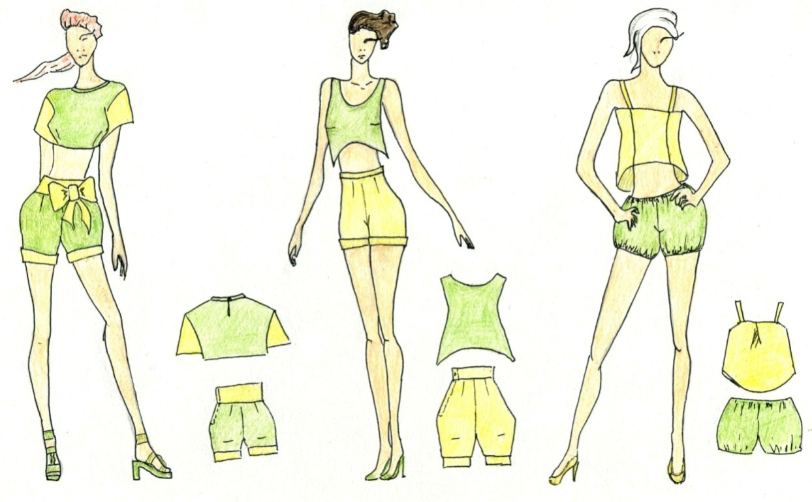 Летний комплект:**

Рис. 16 модель 1 модель 2 модель 3

**Описание моделей**

1. Летний комбинированный комплект, состоящий из кроп-топа и шорт. Рукав в топике прямой, короткий выполнен из ткани желтого цвета, пройма приспущена. Горловина круглая, обработана косой бейкой в тон ткани. Нагрудные вытачки перенесены на линию низа топа. На спинке разрезная застежка по линии горловины с воздушной петлей. Шорты с отворотом выполнены из ткани зеленого цвета и отделаны широким поясом и бантом из желтой ткани. Застежка сбоку на молнию.

2.Комплект из кроп-топа и шорт. Топик без рукавов в виде майки зеленого цвета. Горловина круглая, углубленная. Горловина и пройма обработаны подкройной обтачкой. Низ топа ассиметричный по боковым швам. Шорты желтые с отворотом, на поясе и с застежкой по боковому шву на молнии.

3. Комплект топик на бретелях и шорты. Топик желтого цвета, линия низа ассиметрична (более длинная по спинке). На спинке заложена бантовая складка. Бретели тонкие. Верхний срез топика обработан подкройной обтачкой. По линии низа проложена машинная строчка. Шорты зеленого цвета, пояс и нижние срезы шорт на резинке. **Выбор:** Для своего летнего комплекта я взяла топик модели №3 и шорты модели №2. Топик на бретелях более открытый и просторный, в нем не будет жарко. Из всех моделей он, на мой взгляд, самый стильный. Шорты простые, с отворотами. Я люблю такие шорты. За счет красивого топика комплект смотрится красиво, и шить его не сложно. Модель №1 выглядит тоже модно, но топик закрытый и с рукавами. Шорты получились более праздничным вариантом. Шить такое изделие сложно и потребуется больше времени. Модель №2 слишком простая, больше подойдет для дома, маек подобного типа у меня много, хотя асимметричный низ мне нравится. Модель №3 – шорты на резинке, сейчас такие шорты считаются модными, но мне больше нравится классический стиль. К тому же такой покрой увеличивает визуально бедра в фигуре, чего я не хотела бы.

**Туника из фатина:**

**Описание моделей**

1. Туника выполнена из черного фатина в мелкий горошек (см. рис. 17 стр. 27). Туника широкого кроя, имеет подрез по линии груди и юбку на сборке с асимметричной линией низа, сзади длиннее. По линии низа пришита широкая оборка. Вырез горловины не глубокий круглый, сзади застежка в несквозном разрезе на воздушную петлю. Рукав втачной, короткий. 2. Длинная туника из фатина, отрезная по линии талии, верхняя часть выполнена в виде фартука (нет боковых швов). Края обработаны присборенным воланом. Горловина круглая неглубокая, обработана воротником стойка, сзади застежка на пуговицу в разрезе. Юбка по линии талии собрана в мелкие складки, нижний срез юбки отделан мелкой рюшей, что придает ей пышность.

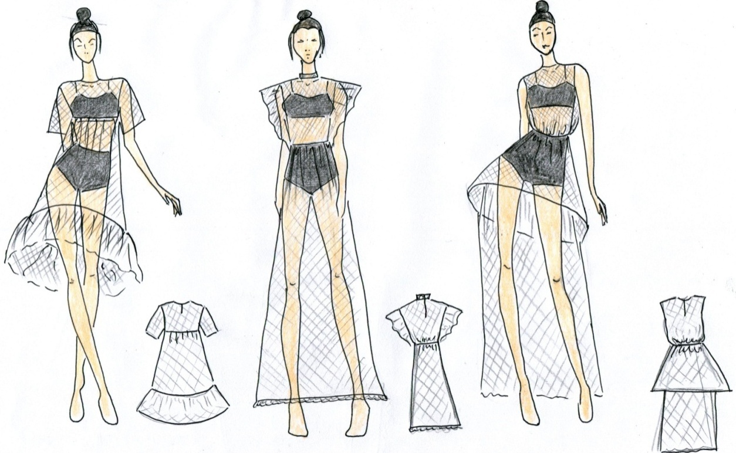

Рис. 17 модель 1 модель 2 модель 3

3. Двухъярусная туника из фатина, отрезная по линии талии. Полочка имеет прямой силуэт, без рукавов, горловина круглая неглубокая. Застежка на пуговицу сзади в разрезе. Юбка имеет два яруса. Нижний ярус расположен сзади, длинный, в виде прямоугольного шлейфа из фатина средней жесткости. Верхний ярус – юбка «солнце» из жесткого фатина до середины колена, в нижний срез юбки желательно вставить репсовую ленту для объема и жесткости. Оба яруса присборены по линии талии. **Выбор**: Из трех моделей я выбираю модель №1. Эту тунику можно надевать сверху любой одежды, а именно это я и хотела. Ведь мне нужно стильное дополнение к одежде мини гардероба. Асимметричный низ и прозрачность фатина подчеркнет стильность и платья, и брючного костюма, и летнего комплекта. Модель №2 тоже красивая и модная туника, меня не устраивает длина изделия. Это вариант нарядный, не на каждый день. Модель №3 супер нарядный вариант, он подойдет на свадьбу, выпускной вечер или подиум, надеть такую тунику «просто так», по моему мнению, невозможно.

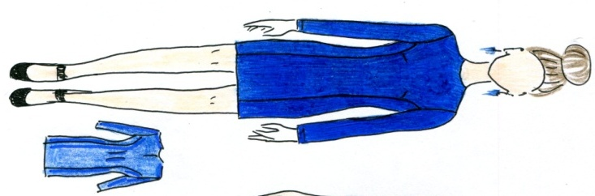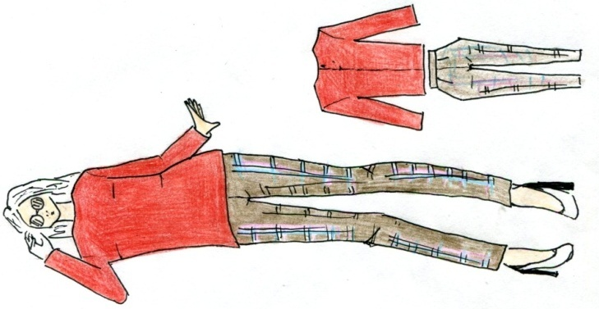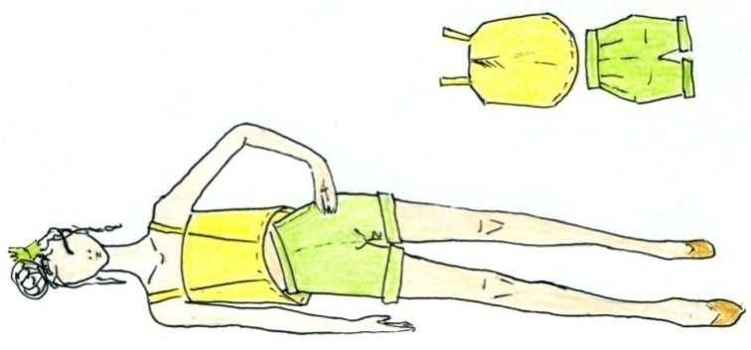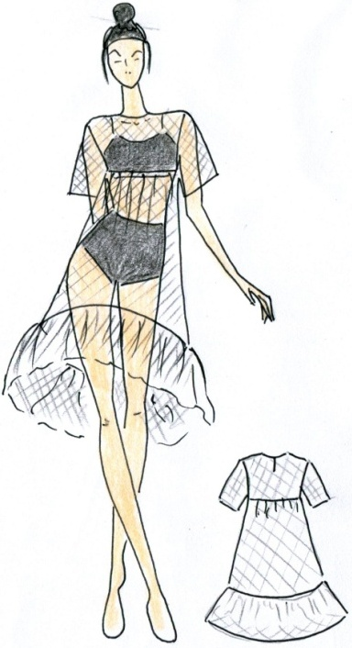 **Вывод:** для своего мини гардероба я выбрала (см. рис. 18) платье-футляр ярко синего цвета, брючный комплект из блузки терракотового цвета и брюк в клетку, летний комплект из желтого топа на бретелях и шорт с отворотами зеленого цвета, тунику из фатина с асимметричным низом и оборкой.

а б в г

Рис. 18 а) – платье для занятий; б) – костюм для неформальных встреч; в) – костюм

для летнего отдыха; г) – верхняя туника из фатина

**Глава 3. Технологические аспекты реализации проекта в материале**

**3.1 Выбор технологии изготовления.**  Для изготовления изделия необходимы следующие инструменты, приспособления и оборудование:

**1. Ножницы** для раскроя ткани. **2.** **Распарыватель** - используется для обрезания нитей и распарывания швов. **3. Булавки** - используется для прикалывания или закалывания чего-либо. **4. Мел портновский** используется для временного перенесения контура выкроек на ткань, нанесения надсечек, обозначения припусков. **5. Выкройки** - это детали будущего изделия, которые вырезаны из бумаги или кальки с нанесенными на них надписями и метками. **6. Сантиметровая лента** длиной 150 см. **7. Ручная игла** - для выполнения ручных швейных работ. **8. Нитки** по цвету тканей для сшивания деталей кроя. **9. Наперсток** для предохранения от уколов при проталкивании иглы в ткань. **10. Швейная машина** для выполнения швейных операций при шитье. **11. Оверлок** для обработки срезов в изделиях. **12.Утюг с пароувлажнителем** выполняет ВТО ткани или изделия. **13. Гладильная доска** позволяет качественно утюжить изделия. **При выполнении швейных работ необходимо соблюдать определенные правила безопасной работы (см. приложение 3).**

**3.2 Подбор и исследование материалов**

**Расчет количества ткани:**  Платье. Одну длину платья + длину рукава + 50 см. на подкройные детали и запасы швов. Мне нужно купить на платье футляр - 2 метра ткани при ширине 140 -150 см. На *тунику* мне нужно купить ткани больше, туника с коротким рукавом, с асимметричным низом и оборкой - 3 метра при ширине 140-150 см.

Женская блузка. При ширине ткани 90 - 110 см. необходимо купить ткани две длины блузки и одну длину рукава. При ширине ткани 150 см достаточно одной длины блузки и рукава плюс 15 - 20 см. Мне надо - 1,4 метра при ширине 140-150 см. На *топ* мне надо одну длину топика - 0,7 метра.

Брюки. При ширине ткани 140 см. необходимо взять одну длину брюк плюс 15-20 см. Мне надо - 1,1 метра. На *шорты* мне надо - 0,6 метра.

**Выбор ткани:**  В наше время существует очень широкий ассортимент различных тканей. Они все отличаются составом, плотностью, текстурой, назначением и другими свойствами. Мои изделия рассчитаны на молодежный стиль, поэтому ткани должны быть модными, практичными, удобными и соответствовать выбранной уже мной цветовой гамме (см. табл. 3.1; 3.2; 3.3; 3.4). Таблица 3.1

***Ассортимент тканей синего цвета на платье-футляр***

|  |  |  |  |
| --- | --- | --- | --- |
| Критерии оценивания | Костюмная поливискоза | Вискоза креповая | Джерси |
| 66% полиэстер, 30% вискоза, 4% эластан | 77% вискоза, 20% ацетата, 3% эластан | 97% шерсть, 3% эластан |
| Соответствие назначению | + | + | - |
| Сырьевой состав | + | + | + |
| Сминаемость | + | + | + |
| Формобразование | - | + | + |
| Простота ухода | + | + | - |
| Материальные затраты | + | + | - |
| Технологические | - | + | - |
| ИТОГО: | 5 | 7 | 3 |

Таблица 3.2

***Ассортимент тканей на брюки***

|  |  |  |  |
| --- | --- | --- | --- |
| Критерии оценивания | Твил | Полушерстяной габардин | Костюмная ткань |
| 40% хлопка, 60% полиэстер | 40% шерсть, 40% вискоза, 20% полиэстер | 68% полиэстер, 29% вискоза, 3% эластан |
| Соответствие назначению | + | + | + |
| Сырьевой состав | - | + | - |
| Воздухопроницаемость | - | + | - |
| Сминаемость | - | + | + |
| Пилингуемость | + | + | + |
| Материальные затраты | + | + | + |
| Технологические | + | + | - |
| ИТОГО: | 4 | 7 | 4 |

Таблица 3.3

***Ассортимент тканей терракотового цвета для блузки***

|  |  |  |  |
| --- | --- | --- | --- |
| Критерии оценивания | Креп терилен (лавсан) | Габардин костюмный | Креп |
| 95% терилен, 5% эластан | 65% вискоза, 30% полиэстер, 5% лайкра | 95% полиэстер, 5% эластан |
| Соответствие назначению | + | + | + |
| Сырьевой состав | - | + | - |
| Воздухопроницаемость | - | + | - |
| Несложный уход | + | + | + |
| Сминаемость | + | + | + |
| Экономические | - | - | + |
| Технологические | - | + | + |
| ИТОГО: | 3 | 6 | 6 |

Таблица 3.4

***Ассортимент тканей на шорты и топик***

|  |  |  |  |
| --- | --- | --- | --- |
| Критерии оценивания | Лен | Вискоза | Стрейч-поплин |
| 100% лен | 98% вискоза, 2% эластан | 93% хлопок, 7% эластан |
| Соответствие назначению | + | + | + |
| Сырьевой состав | + | + | + |
| Воздухопроницаемость | + | + | + |
| Несложный уход | - | + | - |
| Сминаемость | - | + | - |
| Экономические | - | + | + |
| Технологические | + | + | + |
| ИТОГО: | 4 | 7 | 5 |

**Вывод**: для платья я выбрала ткань **вискоза креповая**, она очень насыщенного синего цвета и имеет рельефную структуру. Для брюк я выбрала ткань **габардин полушерстяной** в мелкую клетку, для блузки я выбрала **габардин костюмный** однотонного терракотового цвета, он хорошо гармонирует с тканью для брюк. Для летнего комплекта я выбрала **вискозу** салатного и желтого цвета, так как эти ткани хорошо тянутся, не мнутся и хорошо пропускают воздух. Для туники я выбрала ткань **фатин** черного цвета в мелкий горошек.

**3.3**. **Конфекционные карты разрабатываемых изделий**

Таблица 3.5

***Конфекционная карта модели платье – футляр***

|  |  |  |
| --- | --- | --- |
| **Наименование изделия** | **Материалы, составляющие пакет изделия** | |
| **Автор - разработчик:** Гольцова Евгения | Основной  Вискоза креповая: 77% вискоза, 20% ацетата, 3% эластан | IMG_20181102_135755Образец |
| **Силуэт:** прилегающицй |
| **Рекомендуемые размеры:** 42,44,46,48 | Подкладочный | нет |
| **Рекомендуемая возрастная группа**: 16-20 лет | Прокладочный: дублерин | ÐÐ°ÑÑÐ¸Ð½ÐºÐ¸ Ð¿Ð¾ Ð·Ð°Ð¿ÑÐ¾ÑÑ ÐºÐ»ÐµÐµÐ²Ð°Ñ ÑÐºÐ°Ð½Ñ Ð´Ð»Ñ Ð¾Ð±ÑÐ°ÑÐºÐ¸ |
| Технический рисунок к модели №  img083 | Отделочные материалы | нет |
| Скрепляющие материалы для модели  ÐÐ¾ÑÐ¾Ð¶ÐµÐµ Ð¸Ð·Ð¾Ð±ÑÐ°Ð¶ÐµÐ½Ð¸Ðµ ÐÐ°ÑÑÐ¸Ð½ÐºÐ¸ Ð¿Ð¾ Ð·Ð°Ð¿ÑÐ¾ÑÑ Ð½Ð¸ÑÐºÐ¸ ÑÐ¸Ð½Ð¸Ðµ Ð´Ð»Ñ ÑÐ¸ÑÑÑÐÐ°ÑÑÐ¸Ð½ÐºÐ¸ Ð¿Ð¾ Ð·Ð°Ð¿ÑÐ¾ÑÑ ÑÐ¸Ð½ÑÑ Ð¿ÑÐ³Ð¾Ð²Ð¸ÑÐ° | |
| **Рекомендованные способы ухода:** стирать вручную или в машинке, режим деликатной стирки. Температура воды 40о, количество оборотов при отжиме – 600 об./мин. Рекомендуется добавлять антистатик. Сушить на плечиках или расправленном виде. | **Рекомендуемые методы обработки:**  2 32-300x261 ÐÐ°ÑÑÐ¸Ð½ÐºÐ¸ Ð¿Ð¾ Ð·Ð°Ð¿ÑÐ¾ÑÑ Ð¿Ð¾ÑÐ°Ð¹Ð½Ð°Ñ Ð¼Ð¾Ð»Ð½Ð¸Ñ Ð² ÑÐ²Ðµ ÐÐ¾ÑÐ¾Ð¶ÐµÐµ Ð¸Ð·Ð¾Ð±ÑÐ°Ð¶ÐµÐ½Ð¸Ðµ ÐÐ¾ÑÐ¾Ð¶ÐµÐµ Ð¸Ð·Ð¾Ð±ÑÐ°Ð¶ÐµÐ½Ð¸Ðµ ÐÐ°ÑÑÐ¸Ð½ÐºÐ¸ Ð¿Ð¾ Ð·Ð°Ð¿ÑÐ¾ÑÑ ÑÐ´ÐµÐ»Ð°ÑÑ Ð²Ð¾Ð·Ð´ÑÑÐ½ÑÑ Ð¿ÐµÑÐ»Ñ Ð² ÑÐ°Ð·ÑÐµÐ·Ðµ Ð´Ð»Ñ Ð·Ð°ÑÑÐµÐ¶ÐºÐ¸  1 2 3 4 5 6 | |
| **Режимы ВТО:** парогенератор | |

Таблица 3.6

***Конфекционная карта модели брюк***

|  |  |  |
| --- | --- | --- |
| **Наименование изделия** | **Материалы, составляющие пакет изделия** | |
| **Автор - разработчик:** Гольцова Евгения | Основной  Полушерстяной габардин:  40% шерсть, 40% вискоза, 20% полиэстер | Образец  IMG_20181102_135853 |
| **Силуэт:** прямой |
| **Рекомендуемые размеры:**  42,44,46,48 | Подкладочный | нет |
| **Рекомендуемая возрастная группа**: 16 -20 лет | Прокладочный: дублерин | ÐÐ°ÑÑÐ¸Ð½ÐºÐ¸ Ð¿Ð¾ Ð·Ð°Ð¿ÑÐ¾ÑÑ ÐºÐ»ÐµÐµÐ²Ð°Ñ ÑÐºÐ°Ð½Ñ Ð´Ð»Ñ Ð¾Ð±ÑÐ°ÑÐºÐ¸ |
| Технический рисунок к модели №  **img085** | Отделочные материалы | нет |
| Скрепляющие материалы для модели  ÐÐ°ÑÑÐ¸Ð½ÐºÐ¸ Ð¿Ð¾ Ð·Ð°Ð¿ÑÐ¾ÑÑ Ð¼Ð¾Ð»Ð½Ð¸Ñ ÐºÐ¾ÑÐ¸ÑÐ½ÐµÐ²Ð°Ñ 20 ÑÐ¼. ÐÐ°ÑÑÐ¸Ð½ÐºÐ¸ Ð¿Ð¾ Ð·Ð°Ð¿ÑÐ¾ÑÑ Ð¿Ð°ÑÑÐ¸Ð½ÐºÐ° Ð´Ð»Ñ Ð¿Ð¾Ð´ÑÐ¸Ð²Ð°Ð½Ð¸Ñ IMG_20181102_145548ÐÐ°ÑÑÐ¸Ð½ÐºÐ¸ Ð¿Ð¾ Ð·Ð°Ð¿ÑÐ¾ÑÑ Ð½Ð¸ÑÐºÐ¸ ÐºÐ¾ÑÐ¸ÑÐ½ÐµÐ²ÑÐµ Ð´Ð»Ñ ÑÐ¸ÑÑÑ | |
| **Рекомендованные способы ухода:** Стирать в машине при температуре до 60 градусов с добавлением кондиционера-антистатика. | **Рекомендуемые методы обработки:**  32-300x261 image034 ca538c343179bf0fbdfab6cd10469afd ÐÐ¾ÑÐ¾Ð¶ÐµÐµ Ð¸Ð·Ð¾Ð±ÑÐ°Ð¶ÐµÐ½Ð¸Ðµ ÐÐ°ÑÑÐ¸Ð½ÐºÐ¸ Ð¿Ð¾ Ð·Ð°Ð¿ÑÐ¾ÑÑ Ð¿ÐµÑÐ»Ñ Ð½Ð° ÑÐ²ÐµÐ¹Ð½Ð¾Ð¹ Ð¼Ð°ÑÐ¸Ð½Ðµ 2  1 2 3 4 5 6 | |
| Режимы ВТО: При необходимости можно прогладить через влажную ткань при режиме терморегулятора не выше 130 градусов | |

Таблица 3.7

***Конфекционная карта модели блузы***

|  |  |  |
| --- | --- | --- |
| **Наименование изделия** | **Материалы, составляющие пакет изделия** | |
| **Автор - разработчик:** Гольцова Евгения | Основной  Габардин костюмный: полиэстер 95%, 5% лайкра | Образец  IMG_20181102_135935 |
| **Силуэт:** прямой |
| **Рекомендуемые размеры:** 42,44,46,48 | Подкладочный | нет |
| **Рекомендуемая возрастная группа**: 16 - 20 лет | Прокладочный | ÐÐ°ÑÑÐ¸Ð½ÐºÐ¸ Ð¿Ð¾ Ð·Ð°Ð¿ÑÐ¾ÑÑ ÐºÐ»ÐµÐµÐ²Ð°Ñ ÑÐºÐ°Ð½Ñ Ð´Ð»Ñ Ð¾Ð±ÑÐ°ÑÐºÐ¸ |
| Технический рисунок к модели №  img084 | Отделочные материалы | нет |
| Скрепляющие материалы для модели  ÐÐ°ÑÑÐ¸Ð½ÐºÐ¸ Ð¿Ð¾ Ð·Ð°Ð¿ÑÐ¾ÑÑ Ð½Ð¸ÑÐºÐ¸ ÑÐµÑÑÐ°ÐºÐ¾ÑÐ¾Ð²ÑÐµ Ð´Ð»Ñ ÑÐ¸ÑÑÑÐÐ°ÑÑÐ¸Ð½ÐºÐ¸ Ð¿Ð¾ Ð·Ð°Ð¿ÑÐ¾ÑÑ Ð¿Ð°ÑÑÐ¸Ð½ÐºÐ° Ð´Ð»Ñ Ð¿Ð¾Ð´ÑÐ¸Ð²Ð°Ð½Ð¸Ñ IMG_20181102_145815 | |
| **Рекомендованные способы ухода:** стирать вручную или в машинке, режим деликатной стирки. Температура воды 40о, количество оборотов при отжиме – 600 об./мин. Рекомендуется добавлять антистатик. Сушить на плечиках. | **Рекомендуемые методы обработки:**  32-300x261 image078 ÐÐ¾ÑÐ¾Ð¶ÐµÐµ Ð¸Ð·Ð¾Ð±ÑÐ°Ð¶ÐµÐ½Ð¸Ðµ ÐÐ°ÑÑÐ¸Ð½ÐºÐ¸ Ð¿Ð¾ Ð·Ð°Ð¿ÑÐ¾ÑÑ ÑÐ´ÐµÐ»Ð°ÑÑ Ð²Ð¾Ð·Ð´ÑÑÐ½ÑÑ Ð¿ÐµÑÐ»Ñ Ð² ÑÐ°Ð·ÑÐµÐ·Ðµ Ð´Ð»Ñ Ð·Ð°ÑÑÐµÐ¶ÐºÐ¸ 2  1 2 3 4 5 | |
| **Режимы ВТО**: Габардин не требует регулярного использования утюга. Гладят с изнанки негорячим утюгом (110оС ) через неплотную ткань или марлю, можно воспользоваться парогенератором. | |

Таблица 3.8

***Конфекционная карта модели шорт***

|  |  |  |
| --- | --- | --- |
| **Наименование изделия** | **Материалы, составляющие пакет изделия** | |
| **Автор - разработчик:** Гольцова Евгения | Основной  Вискоза: 98% вискоза, 2% эластан | Образец  https://tkanifason.ru/assets/images/products/238/normal/15277368437872141.jpg |
| **Силуэт:** прямой |
| **Рекомендуемые размеры:** 42, 44, 46, 48 | Подкладочный | нет |
| **Рекомендуемая возрастная группа** 16 -20 лет | Прокладочный | ÐÐ°ÑÑÐ¸Ð½ÐºÐ¸ Ð¿Ð¾ Ð·Ð°Ð¿ÑÐ¾ÑÑ ÐºÐ»ÐµÐµÐ²Ð°Ñ ÑÐºÐ°Ð½Ñ Ð´Ð»Ñ Ð¾Ð±ÑÐ°ÑÐºÐ¸ |
| Технический рисунок к модели №  **img086** | Отделочные материалы | нет |
| ÐÐ°ÑÑÐ¸Ð½ÐºÐ¸ Ð¿Ð¾ Ð·Ð°Ð¿ÑÐ¾ÑÑ Ð¼Ð¾Ð»Ð½Ð¸Ñ Ð·ÐµÐ»ÐµÐ½Ð°Ñ Ð¿Ð¾ÑÐ°Ð¹Ð½Ð°Ñ 20 ÑÐ¼.Скрепляющие материалы для модели  ÐÐ°ÑÑÐ¸Ð½ÐºÐ¸ Ð¿Ð¾ Ð·Ð°Ð¿ÑÐ¾ÑÑ ÑÐ°Ð»Ð°ÑÐ¾Ð²Ð°Ñ Ð¿ÑÐ³Ð¾Ð²Ð¸ÑÐ°  ÐÐ°ÑÑÐ¸Ð½ÐºÐ¸ Ð¿Ð¾ Ð·Ð°Ð¿ÑÐ¾ÑÑ Ð½Ð¸ÑÐºÐ¸ ÑÐ°Ð»Ð°ÑÐ¾Ð²ÑÐµ Ð´Ð»Ñ ÑÐ¸ÑÑÑÐÐ°ÑÑÐ¸Ð½ÐºÐ¸ Ð¿Ð¾ Ð·Ð°Ð¿ÑÐ¾ÑÑ Ð¿Ð°ÑÑÐ¸Ð½ÐºÐ° Ð´Ð»Ñ Ð¿Ð¾Ð´ÑÐ¸Ð²Ð°Ð½Ð¸Ñ | |
| **Рекомендованные способы ухода**: стирать вручную или в машинке, режим деликатной стирки. Температура воды 40о, количество оборотов при отжиме – 600 об./мин. Рекомендуется добавлять антистатик. | **Рекомендуемые методы обработки:**  32-300x261 ca538c343179bf0fbdfab6cd10469afd ca538c343179bf0fbdfab6cd10469afd ÐÐ°ÑÑÐ¸Ð½ÐºÐ¸ Ð¿Ð¾ Ð·Ð°Ð¿ÑÐ¾ÑÑ ÑÑÑÐ½Ð¾Ð¹ ÑÑÐµÐ¶Ð¾Ðº Ð¿Ð¾ÑÐ°Ð¹Ð½Ð¾Ð¹ ÐÐ°ÑÑÐ¸Ð½ÐºÐ¸ Ð¿Ð¾ Ð·Ð°Ð¿ÑÐ¾ÑÑ Ð¿ÐµÑÐ»Ñ Ð½Ð° ÑÐ²ÐµÐ¹Ð½Ð¾Ð¹ Ð¼Ð°ÑÐ¸Ð½Ðµ 2  1 2 3 4 5 6 | |
| **Режимы ВТО**: Габардин не требует регулярного использования утюга. Гладят с изнанки негорячим утюгом (110оС ) через неплотную ткань или марлю, можно воспользоваться парогенератором. | |

Таблица 3.9

***Конфекционная карта модели топика***

|  |  |  |
| --- | --- | --- |
| **Наименование изделия** | **Материалы, составляющие пакет изделия** | |
| **Автор - разработчик:**  Гольцова Евгения | Основной  Вискоза: 98% вискоза, 2% эластан | Образец  ÐÐ°ÑÑÐ¸Ð½ÐºÐ¸ Ð¿Ð¾ Ð·Ð°Ð¿ÑÐ¾ÑÑ Ð³Ð°Ð±Ð°ÑÐ´Ð¸Ð½ ÑÑÐºÐ¾ Ð¶ÐµÐ»ÑÑÐ¹ |
| **Силуэт**: трапеция |
| **Рекомендуемые размеры**: 42,44, 46,48 | Подкладочный | нет |
| **Рекомендуемая возрастная группа**: 16-20 лет | Прокладочный | ÐÐ°ÑÑÐ¸Ð½ÐºÐ¸ Ð¿Ð¾ Ð·Ð°Ð¿ÑÐ¾ÑÑ ÐºÐ»ÐµÐµÐ²Ð°Ñ ÑÐºÐ°Ð½Ñ Ð´Ð»Ñ Ð¾Ð±ÑÐ°ÑÐºÐ¸ |
| Технический рисунок к модели №  **img087** | Отделочные материалы | нет |
| Скрепляющие материалы для модели  ÐÐ°ÑÑÐ¸Ð½ÐºÐ¸ Ð¿Ð¾ Ð·Ð°Ð¿ÑÐ¾ÑÑ Ð½Ð¸ÑÐºÐ¸ Ð¶ÐµÐ»ÑÑÐµ Ð´Ð»Ñ ÑÐ¸ÑÑÑ | |
| **Рекомендованные способы ухода**: стирать вручную или в машинке, режим деликатной стирки. Температура воды 40о, количество оборотов при отжиме – 600 об./мин. Рекомендуется добавлять кондиционер | **Рекомендуемые методы обработки:**  2 32-300x261 image078 ÐÐ°ÑÑÐ¸Ð½ÐºÐ¸ Ð¿Ð¾ Ð·Ð°Ð¿ÑÐ¾ÑÑ ÑÑÐ°ÑÐ½Ð¾Ð¹ ÑÐ¾Ð² ÐÐ°ÑÑÐ¸Ð½ÐºÐ¸ Ð¿Ð¾ Ð·Ð°Ð¿ÑÐ¾ÑÑ ÑÐ¾Ð² Ð²Ð¿Ð¾Ð´Ð³Ð¸Ð±ÐºÑ Ñ Ð¾Ð±ÑÐ°Ð±Ð¾ÑÐ°Ð½Ð½ÑÐ¼ ÑÑÐµÐ·Ð¾Ð¼ ÐÐ°ÑÑÐ¸Ð½ÐºÐ¸ Ð¿Ð¾ Ð·Ð°Ð¿ÑÐ¾ÑÑ ÑÑÐµÐ¼Ð° ÑÐ²Ð° Ð±Ð°Ð½ÑÐ¾Ð²Ð¾Ð¹ ÑÐºÐ»Ð°Ð´ÐºÐ¸  1 2 3 4 5 6 | |
| **Режимы ВТО**: гладят с изнанки негорячим утюгом (110оС) через неплотную ткань или марлю. | |

Таблица 3.10

***Конфекционная карта модели туники***

|  |  |  |
| --- | --- | --- |
| **Наименование изделия** | **Материалы, составляющие пакет изделия** | |
| **Автор - разработчик**: Гольцова Евгения | Основной  Фатин в горошек | Образец  ÐÐ°ÑÑÐ¸Ð½ÐºÐ¸ Ð¿Ð¾ Ð·Ð°Ð¿ÑÐ¾ÑÑ ÑÐ°ÑÐ¸Ð½ ÑÐµÑÐ½ÑÐ¹ Ð² Ð³Ð¾ÑÐ¾Ñ |
| **Силуэт:**  расширенный |
| **Рекомендуемые размеры**: 42, 44,46.48 | Подкладочный | нет |
| **Рекомендуемая возрастная группа** 16-20 лет | Прокладочный |  |
| Технический рисунок к модели №  **img088** | Отделочные материалы | нет |
| Скрепляющие материалы для модели  ÐÐ°ÑÑÐ¸Ð½ÐºÐ¸ Ð¿Ð¾ Ð·Ð°Ð¿ÑÐ¾ÑÑ Ð½Ð¸ÑÐºÐ¸ ÑÐµÑÐ½ÑÐµ ÐÐ°ÑÑÐ¸Ð½ÐºÐ¸ Ð¿Ð¾ Ð·Ð°Ð¿ÑÐ¾ÑÑ  Ð¿ÑÐ³Ð¾Ð²Ð¸ÑÐ° ÑÐ¾ ÑÑÑÐ°Ð·Ð¾Ð¹ | |
| **Рекомендованные способы ухода:** стирка вручную 40оС, не отжимать, сушить в подвешенном состоянии. | **Рекомендуемые методы обработки:**  ÐÐ°ÑÑÐ¸Ð½ÐºÐ¸ Ð¿Ð¾ Ð·Ð°Ð¿ÑÐ¾ÑÑ ÑÐ¾Ð² Ð´Ð²Ð¾Ð¹Ð½Ð¾Ð¹ 17 image007 ÐÐ°ÑÑÐ¸Ð½ÐºÐ¸ Ð¿Ð¾ Ð·Ð°Ð¿ÑÐ¾ÑÑ ÑÐ¾Ð² Ð²Ð¿Ð¾Ð´Ð³Ð¸Ð±ÐºÑ Ñ Ð·Ð°ÐºÑÑÑÑÐ¼ ÑÑÐµÐ·Ð¾Ð¼ ÐÐ°ÑÑÐ¸Ð½ÐºÐ¸ Ð¿Ð¾ Ð·Ð°Ð¿ÑÐ¾ÑÑ ÑÐ´ÐµÐ»Ð°ÑÑ Ð²Ð¾Ð·Ð´ÑÑÐ½ÑÑ Ð¿ÐµÑÐ»Ñ Ð² ÑÐ°Ð·ÑÐµÐ·Ðµ Ð´Ð»Ñ Ð·Ð°ÑÑÐµÐ¶ÐºÐ¸  1 2 3 4 5 | |
| **Режимы ВТО**: гладят негорячим утюгом (110оС ) или парогенераторм. | |

**3.4 Экономическая и экологическая оценка разрабатываемого изделия**

Таблица 3.11

***Материальные затраты***

|  |  |  |  |
| --- | --- | --- | --- |
| **Наименование**  **используемых**  **материалов** | **Расход на**  **изделие**  **(кол-во)** | **Цена за**  **шт./м.**  **(руб.)** | **Затраты**  **на материал**  **(руб.)** |
| Ткань для платья-футляра | 2 м. | 530 | 1060 |
| Замок молния 25 см. | 1 | 45 | 45 |
| Нитки синего цвета | 3 кат | 8 | 24 |
| Ткань для брюк | 1,1 м. | 980 | 1078 |
| Замок молния для брюк. | 1 | 16 | 16 |
| Нитки черного цвета | 3 кат. | 8 | 24 |
| Ткань для блузки терракотового цвета | 1,4 м. | 720 | 1008 |
| Нитки для блузки | 3 кат. | 12 | 36 |
| Ткань для шорт | 0,6 м. | 250 | 150 |
| Нитки для шорт | 3 кат. | 2 | 24 |
| Замок молния 20 см. | 1 | 20 | 20 |
| Ткань для топа | 0,7 м. | 250 | 175 |
| Нитки для топа | 3 кат. | 8 | 24 |
| Ткань для туники | 3. 0 м. | 90 | 270 |
| Клеевая ткань для дублирования | 0,3 м | 80 | 24 |
| Клеевая паутинка для приклеивания нижних срезов изделий | 1 м. | 12 | 12 |
| Итого: 3990 руб. | | | |

**Экологическая оценка.** *Вискоза* входит в состав ткани для платья, блузы, шорт и топа - искусственная ткань из целлюлозы, подверженная основательной химической обработке. Вискоза не так вредна, как другие виды синтетики, поскольку обладает антибактериальными свойствами и вентиляцией, совсем как натуральные ткани. Но быстро мнется и даже «ломается» под дождем, поэтому в нее добавляют различные химические элементы, которые частично блокируют вентиляцию и могут привести к раздражению особо чувствительной кожи. *Ацетат* входит в состав ткани для платья - искусственный шелк, сырьем является хлопковая целлюлоза. Положительные качества ацетата - низкая теплопроводность (сохраняет тепло), изделия с добавлением ацетата не мнутся, быстро сохнут. Отрицательные - накапливает электрический заряд, плохо впитывает воду (в жаркую погоду не применять), дает усадку, может вызвать аллергическую реакцию. *Эластан или лайкра* - (полиуретановые волокна) входит в состав ткани для брюк, шорт и топа. Придает тканям эластичность, увеличивает прочность и износостойкость, плохо "дышит" и впитывает влагу, накапливает статическое электричество, может вызвать раздражение кожи. *Полиэстер* входит в состав ткани для блузки - ткань из волокон нефтепереработки, обладает хорошей теплоизоляцией, повышает влагостойкость, электризуется. Преимущества - устойчивость против воздействия погодных факторов: интенсивного солнца, мороза, дождя. *Технология изготовления* изделий не навредит моему здоровью, если правильно организовать работу и соблюдать технику безопасности.

**Вывод:** Конечно, лучше всего шить одежду из натуральных тканей, они обладают хорошими гигиеническими свойствами, но они, как правило, стоят дорого, и не всегда обладают хорошими эксплуатационными и потребительскими свойствами (мнутся, теряют форму). Чтобы одежда из синтетических тканей не наносила вреда здоровью ее нужно полоскать в антистатике, носить по сезону с учетом свойств волокнистого состава ткани и правильно осуществлять уход за изделиями.

**3.5 Анализ метода конструирования**

Для изготовления любого швейного изделия требуется выкройка. Выкройки можно **построить самой**, можно взять **готовую выкройку из журнала мод**, можно **скачать с сайта готовых выкроек** из интернета. Я учусь в 11 классе, и у меня нет времени для построения выкроек для своих изделий, поэтому я решила воспользоваться интернет технологиями и скачать готовые выкройки основы платья и брюк. Затем из них смоделировать необходимые для моих изделий выкройки. Для этого я проанализировала различные сайты, которые предлагают готовые выкройки (см. табл. 3.12 стр. 39).

***Обзор сайтов готовых выкроек*** Таблица 3.12

|  |  |  |
| --- | --- | --- |
| **Сайт готовых выкроек** | **Достоинства** | **Недостатки** |
| ÐÑÐ½Ð¾Ð²Ñ ÐºÑÐ¾Ñ Ð¸ ÑÐ¸ÑÑÑ | Есть уроки моделирования, хорошая инструкция для пользователя. Бесплатные выкройки на детей и различные детали одежды. | Платные выкройки. Построение выкроек по шаговое, по инструкциям, по картинкам. |
| ÐÐµÑÐ¿Ð»Ð°ÑÐ½ÑÐµ Ð²ÑÐºÑÐ¾Ð¹ÐºÐ¸ Ð¸ ÑÑÐ¾ÐºÐ¸ ÑÐ¸ÑÑÑ Ð´Ð»Ñ Ð½Ð°ÑÐ¸Ð½Ð°ÑÑÐ¸Ñ | Большой ассортимент выкроек бесплатных, хорошая инструкция, полезные ссылки, программа для построения по своим меркам. Есть выкройка основы брюк. | Выкройки основы платья нет. |
| logo | Есть программа генератор выкроек, приемы моделирования, бесплатные выкройки всего две, есть инструкции. | Хорошие модные выкройки - платные, регистрация на сайте, нет выкройки основы. |
| Ð¨Ð²ÐµÐ¹Ð½ÑÑ Ð´ÐµÐ» Ð¼Ð°ÑÑÐµÑ | Есть мастер классы по шитью и рукоделию, но маленький, есть раздел "Лексикон моды", отражена терминология швейных работ. | Построение выкроек пошаговое по инструкциям, готовые выкройки платные. |
| Ð¨ÐºÐ°ÑÑÐ»ÐºÐ° | Есть видео уроки, есть раздел по шитью и моделированию, есть инструкции к готовым выкройкам, описание пошива и раскладки выкроек на ткань. | Выкройки платные, мастер классы по любительским фотографиям, сайт похож на любительский. |
| ÐÑÐºÑÐ¾Ð¹ÐºÐ°-Ð½Ð°-Ð´Ð¾Ð¼.ÑÑ | Хороший раздел "Технология пошива", есть различная литература для скачивания по моделированию. | Выкройки платные, цены высокие. |
| **"**[Школа Шитья Анастасии Корфиати](https://korfiati.ru/)**"** | Есть разделы "Кройка и шитье", иллюстрированный курс как сшить самой, все базовые выкройки бесплатные. Курс моделирования. Платные выкройки модные и актуальные. | Выкройки модные и актуальные - платные. |
| **burda styue.ru** | Профессиональный сайт, есть рубрика "Мода", мастер классы шитья", форум, конкурсы, есть бесплатные выкройки в основном по рукоделию. Поиск выкроек по параметрам. | Выкройки платные, дорогие. |

**Вывод:** Определив свой размер по инструкции (см. прил. 4), я скачала выкройку 46 размера основы женских брюк с сайта **«porrivan»** (см. прил. 5). Базовую выкройку платья 46 размера я скачала с сайта "**Школа шитья Анастасии Корфиати**" (см. прил. 6). Иллюстрированный курс шитья буду брать с сайта «**burda styue.ru»** и "**Школа шитья Анастасии Корфиати**".

**3.6 Моделирование выкройки основы платья**

Моделирование одежды – творческий, очень интересный и увлекательный процесс. Он позволяет придумывать и воплощать в изделиях свои мечты, идеи, фантазии. Для понимания процесса моделирования одежды, необходимо усвоить основные принципы корректировки, которые возможно производить с выкройкой-основой для создания нужных моделей. Я в моделировании, как и в шитье - новичок, поэтому мои модели отличаются простотой, как в моделировании, так и в пошиве. Основной упор в изготавливаемой одежде я делаю на цветовое и композиционное решение. (Выкройки в натуральную величину даны в приложении 7,8,9,10,11,12)

**Моделирование топа**

**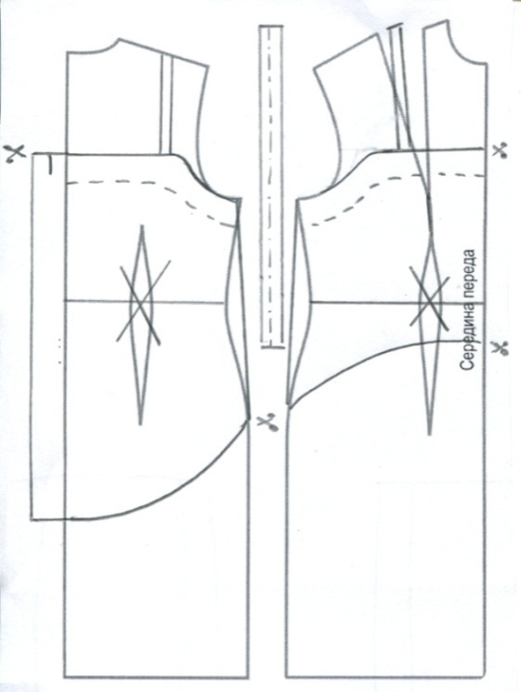**

**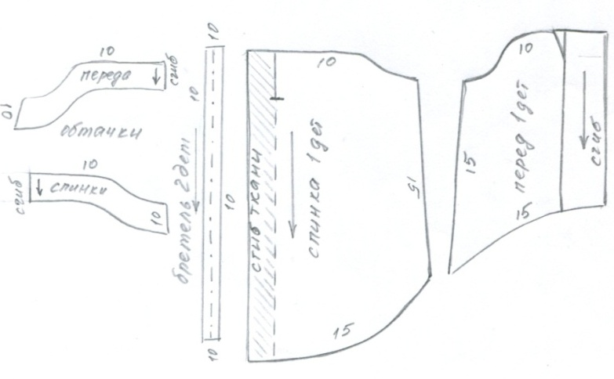**

а) б)

Рис. 19 – а) - моделирование топа, б) - готовые выкройки изделия

**Моделирование платья футляр**

**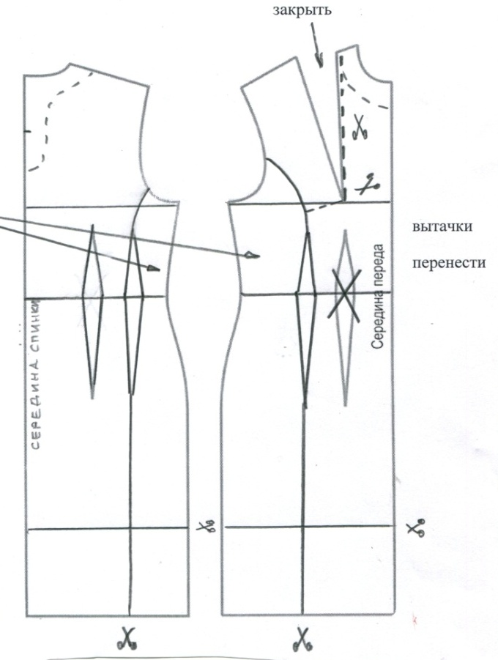**

**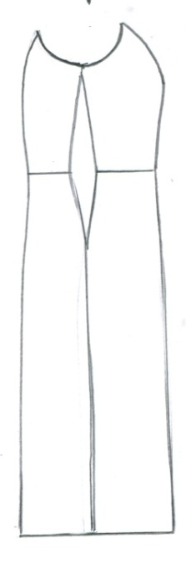**

**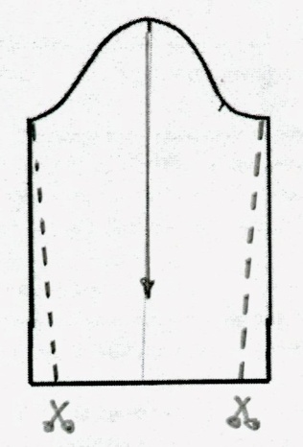**

Рис. 20 – Моделирование платья футляр

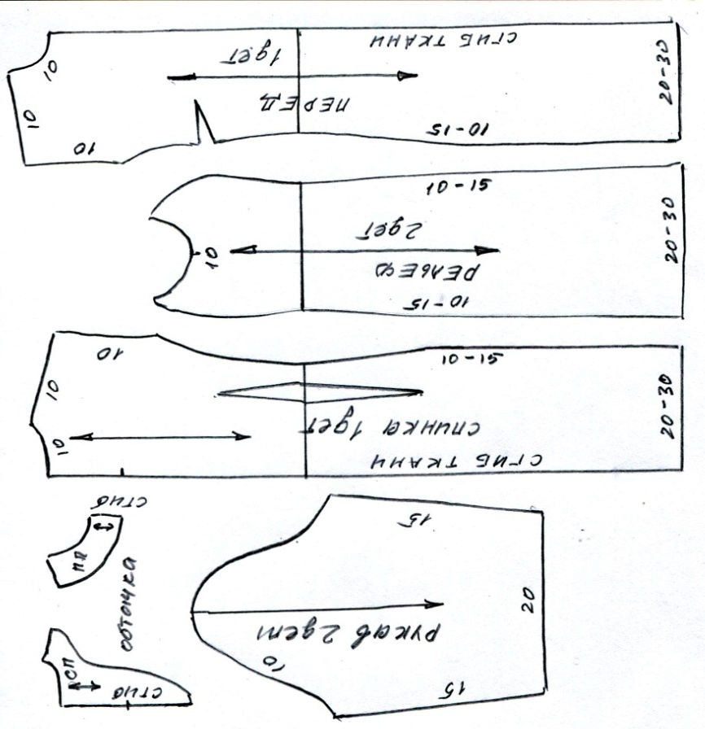

Рис. 21 – Выкройка платья футляр

**Моделирование блузы**

**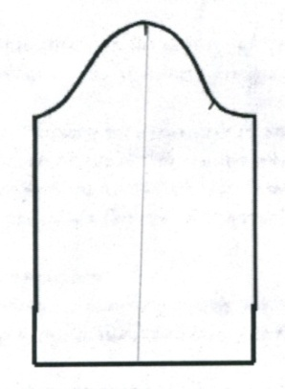 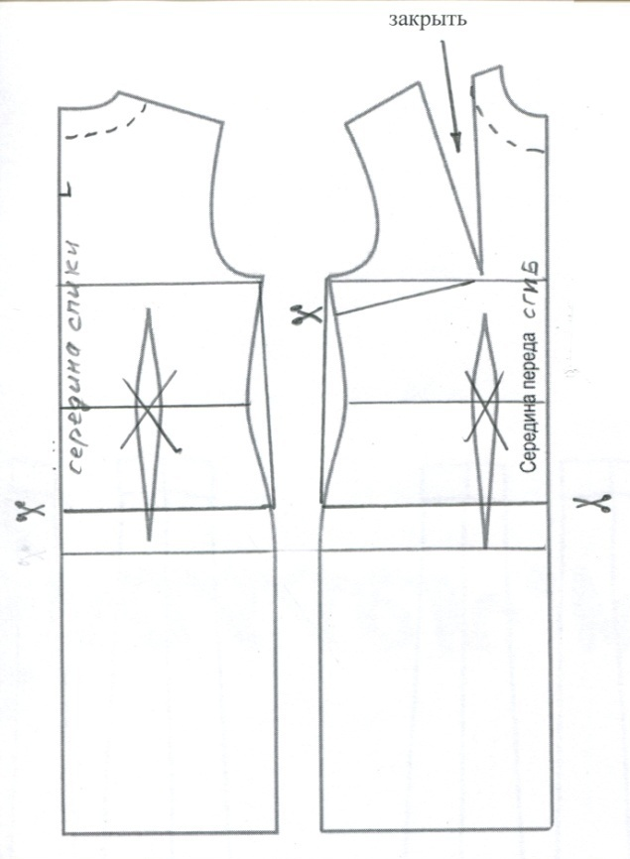**

Рис. 22 – Моделирование блузы

**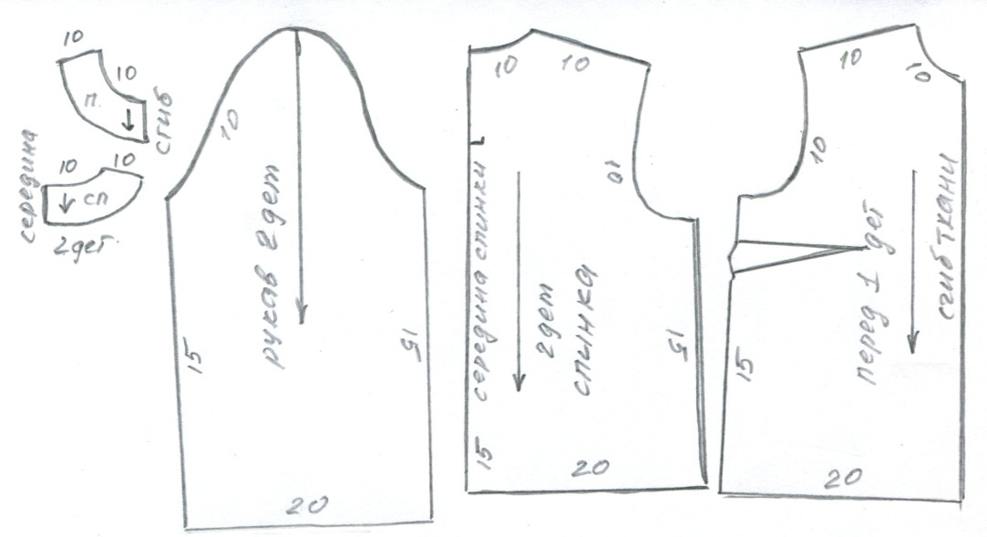**

Рис. 23 – Выкройка блузы

**Моделирование туники**

**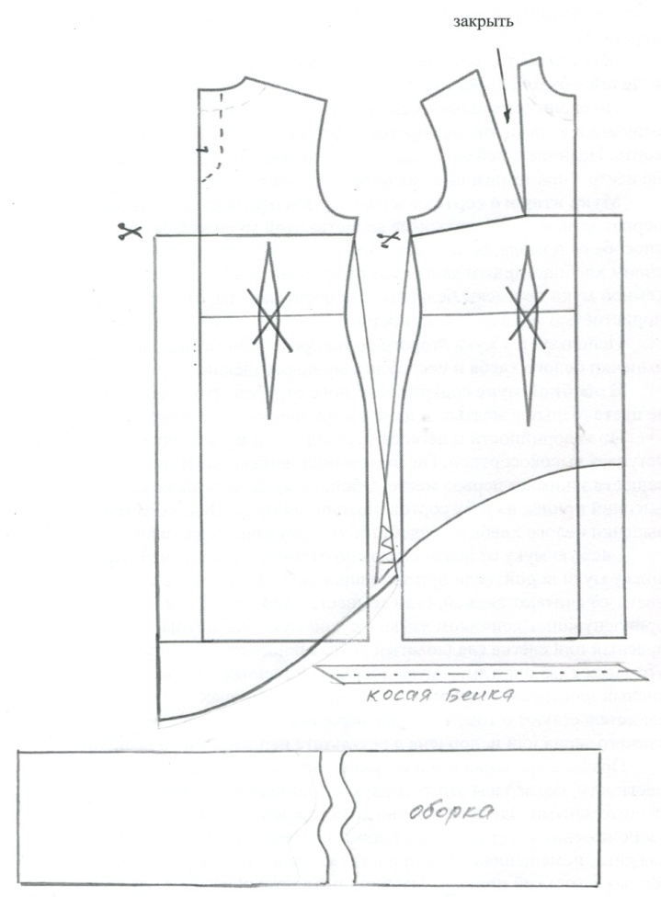** 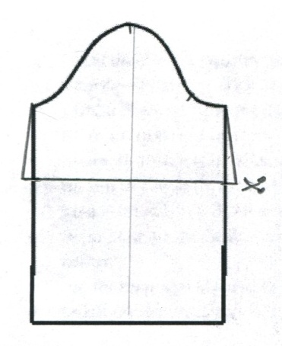

Рис. 24 – Моделирование туники

**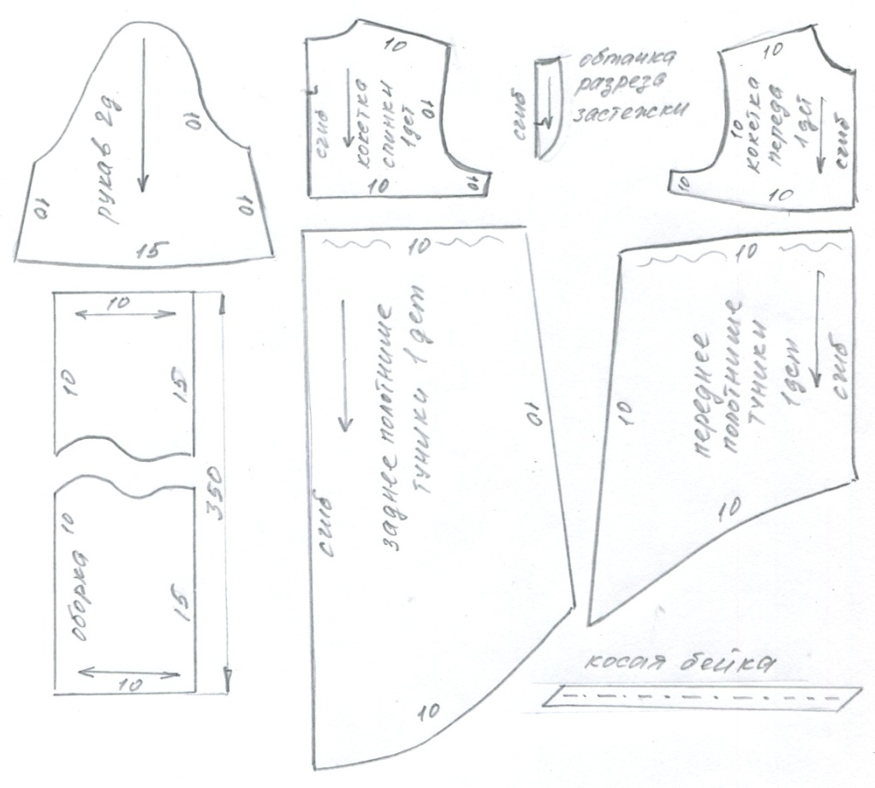**

Рис. 25 – Выкройка туники

**3.7 Моделирование основы брюк**

**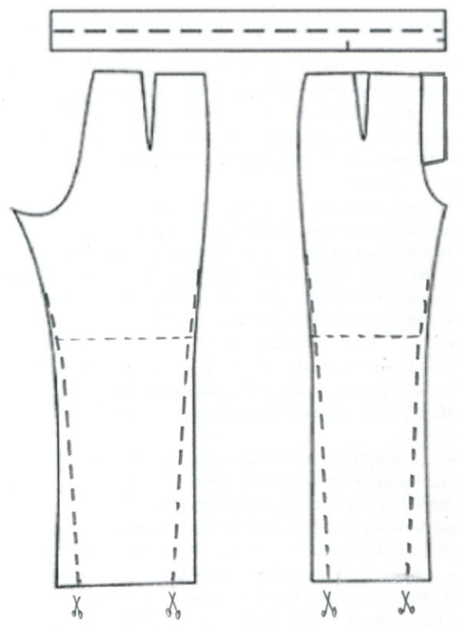**

**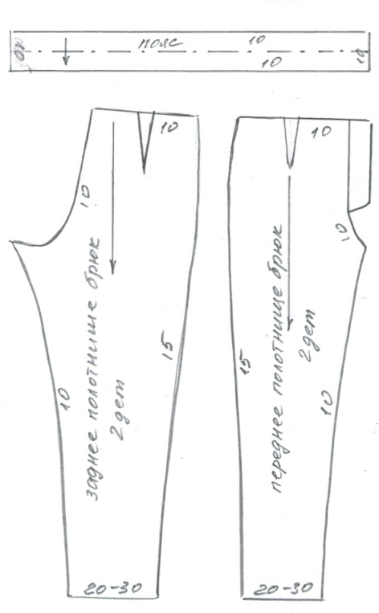**

а) б)

Рис. 26 – а) – Моделирование брюк, б) – Выкройка брюк

**Моделирование шорт**

**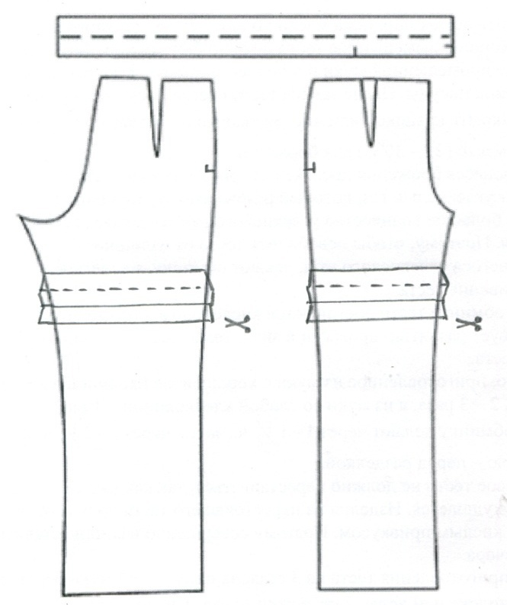**

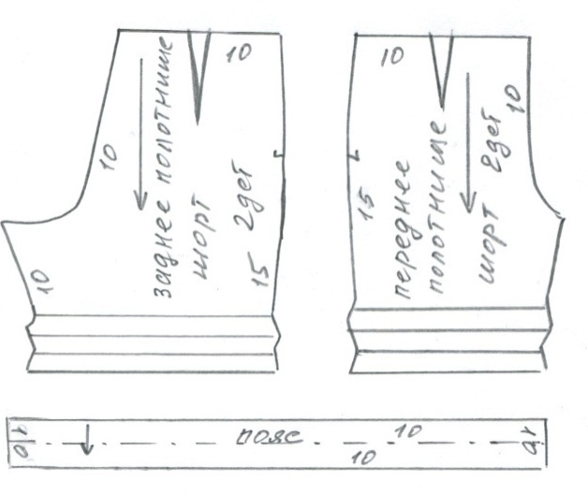

а) б)

Рис. 27 – а) – моделирование шорт, б) – выкройка шорт

**3.8 Технологические карты на изготовление изделий**

Таблица 3.13

***Технологическая карта на изготовление платья-футляр***

|  |  |  |
| --- | --- | --- |
| **Содержание**  **технологической операции** | **Графическое**  **изображение** | **Инструменты**  **оборудование**  **материалы, схемы швов** |
| **Раскрой**. Сложить ткань вдоль кромки, лицевой стороной внутрь. Разложить детали выкройки и приколоть. На ткани сначала разложить крупные детали, а затем мелкие. Учесть: направление долевой нити, рисунок на ткани, экономная раскладка деталей выкройки на ткани. Детали обвести мелом по контуру выкройки (по этим линиям будут проходить швы). Отложить припуски на швы и провести новые контуры деталей. | img127 | Ткань, выкройка изделия, портновский мел, булавки. |
| Аккуратно вырезать детали кроя  Середина переда - 1 деталь со сгибом  Середина спинки - 2детали  Бок переда и спинки 2 детали  Рукав - 2 детали  Обтачка горловины переда - 1 деталь со сгибом  Обтачка горловины спинки - 1 деталь со сгибом | **img097** | Ножницы |
| **Подготовка к примерке**. Сложить детали переда и бокового рельефа (правого и левого) лицевыми сторонами внутрь, сметать по контуру. Затем сметать спинку с боковыми рельефами и плечевые швы. Произвести примерку, устранить недочёты и подогнать при необходимости платье по фигуре. | ÐÑÐ½Ð¾Ð²Ð½ÑÐµ ÑÑÑÐ½ÑÐµ ÑÑÐµÐ¶ÐºÐ¸ | Нитки, игла для шитья. |
| **Обработка вытачек.** Стачать нагрудную вытачку от среза переда к вершине вытачки. Вытачку сначала заутюжить в сторону вниз, затем сутюжить вершину вытачки. | ÐÐ°ÑÑÐ¸Ð½ÐºÐ¸ Ð¿Ð¾ Ð·Ð°Ð¿ÑÐ¾ÑÑ ÑÑÐ¸ÑÑ Ð²ÑÑÐ°ÑÐºÑ http://www.milla-sidelnikova.com/wp-content/uploads/2015/01/6-vytachki.jpg | Швейная машина, гладильная доска, утюг  ÐÐ°ÑÑÐ¸Ð½ÐºÐ¸ Ð¿Ð¾ Ð·Ð°Ð¿ÑÐ¾ÑÑ ÑÑÐµÐ¼Ð° ÑÑÐ°ÑÐ¸Ð²Ð°Ð½Ð¸Ñ Ð²ÑÑÐ°ÑÐºÐ¸ |
| **Обработка рельефов.**  Шов спинки рельефа обработать стачным швом в разутюжку, оставив место для втачивания потайной молнии. Края обработать оверлоком и разутюжить.  Рельефы спереди обработать стачным швом в заутюжку к линии середины. Края обработать оверлоком. Изделие тщательно отутюжить. | Ð²ÑÐ¾  Ð²ÑÐ¾ | Швейная машина, гладильная доска, утюг, оверлок.  ÐÐ±ÑÐ°Ð±Ð¾ÑÐºÐ° Ð¾ÑÐ½Ð¾Ð²Ð½ÑÑ ÑÑÐµÐ·Ð¾Ð² Ð´ÐµÑÐ°Ð»ÐµÐ¹ ÑÐ²Ð¾Ð¼ Ð²ÑÐ°Ð·ÑÑÑÐ¶ÐºÑ  ÐÐ±ÑÐ°Ð±Ð¾ÑÐºÐ° Ð¾ÑÐ½Ð¾Ð²Ð½ÑÑ ÑÑÐµÐ·Ð¾Ð² Ð´ÐµÑÐ°Ð»ÐµÐ¹ ÑÐ²Ð¾Ð¼ Ð²Ð·Ð°ÑÑÑÐ¶ÐºÑ |
| **Обработка плечевых срезов**. Уравнять края плечевых срезов и стачать швом в разутюжку. Края обметать, разутюжить. | http://www.milla-sidelnikova.com/wp-content/uploads/2015/10/10-zautyuzhivanie-srezov-plechevogo-shwa1.jpg | Швейная машина, гладильная доска, утюг, оверлок.  ÐÐ±ÑÐ°Ð±Ð¾ÑÐºÐ° Ð¾ÑÐ½Ð¾Ð²Ð½ÑÑ ÑÑÐµÐ·Ð¾Ð² Ð´ÐµÑÐ°Ð»ÐµÐ¹ ÑÐ²Ð¾Ð¼ Ð²ÑÐ°Ð·ÑÑÑÐ¶ÐºÑ |
| **Обработка застежки**. В левый шов спинки и рельефа вставить молнию.  Приметать молнию к припускам на швы по обе стороны среза, не захватывая зубчики. Установить в машинке лапку для втачивания молний. Выполнить машинную строчку вдоль одной стороны молнии, захватывая ткань, повернуть изделие под прямым углом, пропустить строчку на 3 мм ниже основания застежки, еще раз повернуть и проложить строчку вдоль второй половины молнии. Удалить наметку и отутюжить вшитую молнию с лицевой стороны изделия. | ÐÐ°ÑÑÐ¸Ð½ÐºÐ¸ Ð¿Ð¾ Ð·Ð°Ð¿ÑÐ¾ÑÑ Ð¿Ð¾ÑÐ°Ð¹Ð½Ð°Ñ Ð¼Ð¾Ð»Ð½Ð¸Ñ Ð² ÑÐ²Ðµ  ÐÐ°ÑÑÐ¸Ð½ÐºÐ¸ Ð¿Ð¾ Ð·Ð°Ð¿ÑÐ¾ÑÑ Ð¿Ð¾ÑÐ°Ð¹Ð½Ð°Ñ Ð¼Ð¾Ð»Ð½Ð¸Ñ Ð² ÑÐ²Ðµ | http://site-to-you.ru/my1/images/pic-166-521.gif |
| **Обработка горловины**.  Обтачки горловины переда и спинки проклеить дублерином.  Стачать торцевые стороны обтачек горловины швом в разутюжку. Платье вывернуть на лицевую сторону, приложить обтачку лицевой стороной к горловине, сколоть булавками и притачать. По линии горловины сделать надрезы, срезать уголки на застежке, свободный срез обметать.  Вывернуть обтачку на изнаночную сторону, сделать кант и прямыми стежками зафиксировать обтачку в нужном положении, проложить машинный шов в кант.  Обтачку горловины заметать на изнаночную сторону и заутюжить. Внутренний срез обтачки пришить дополнительно в шов к припускам плечевых швов.  Сделать воздушную петлю для застежки, пришить пуговицу. | ÐÐ°Ðº ÑÑÐ¸ÑÑ Ð±Ð»ÑÐ·ÐºÑ ÑÂ Ð¾ÑÐ¸Ð³Ð¸Ð½Ð°Ð»ÑÐ½Ð¾Ð¹ Ð´ÑÐ°Ð¿Ð¸ÑÐ¾Ð²ÐºÐ¾Ð¹ Ð¸Ð·Â Burda 12/2017  Ð¾Ð±ÑÐ°Ð±Ð¾ÑÐºÐ° Ð¾ÑÐ´ÐµÐ»Ð¾ÑÐ½ÑÑ Ð´ÐµÑÐ°Ð»ÐµÐ¹  ÐºÐ°Ðº ÑÐ´ÐµÐ»Ð°ÑÑ Ð¾Ð±ÑÐ°ÑÐºÑ  ÐºÐ°Ðº Ð¿ÑÐ¸ÑÐ¸ÑÑ Ð¾Ð±ÑÐ°ÑÐºÑ  ÐÐ°ÑÑÐ¸Ð½ÐºÐ¸ Ð¿Ð¾ Ð·Ð°Ð¿ÑÐ¾ÑÑ ÑÐ´ÐµÐ»Ð°ÑÑ Ð²Ð¾Ð·Ð´ÑÑÐ½ÑÑ Ð¿ÐµÑÐ»Ñ Ð² ÑÐ°Ð·ÑÐµÐ·Ðµ Ð´Ð»Ñ Ð·Ð°ÑÑÐµÐ¶ÐºÐ¸ | Дублирующая ткань, утюг, гладильная доска, нитки, игла, булавки, швейная машина, ножницы, оверлок.  ÐÐ±ÑÐ°Ð±Ð¾ÑÐºÐ° Ð¾ÑÐ½Ð¾Ð²Ð½ÑÑ ÑÑÐµÐ·Ð¾Ð² Ð´ÐµÑÐ°Ð»ÐµÐ¹ ÑÐ²Ð¾Ð¼ Ð²ÑÐ°Ð·ÑÑÑÐ¶ÐºÑ  ÐÐ±ÑÐ°Ð±Ð¾ÑÐºÐ° Ð³Ð¾ÑÐ»Ð¾Ð²Ð¸Ð½Ñ (Ð¿ÑÐ¾Ð¹Ð¼Ñ) Ð¾Ð±ÑÐ°ÑÐºÐ¾Ð¹  Схема соединительного стачного шва вразутуюжку  Схема соединительного стачного шва вразутуюжку |
| **Обработка рукава**. Проложить две параллельные ручные строчки по окату рукава для припосаживания оката.  Равномерно распределить сборки по головке оката рукава;  Сметать и стачать швы рукавов в разутюжку. Края обработать оверлоком.  Вметать рукав в пройму изделия, начиная от бокового среза.  Каждый рукав втачайте со стороны рукава, начав строчку от шва рукава. Припуски шва втачивания рукава отверните на рукав. Наметку удалите.  Затем припуски шва аккуратно приутюжьте со стороны рукава. Припуски шва втачивания обработать оверлоком. | ÑÐ¾ÑÐ¾ 14  ÑÐ¾ÑÐ¾ 14  ÑÐ¾ÑÐ¾ 15  ÑÐ¾ÑÐ¾ 16  ÑÐ¾ÑÐ¾ 16 | Нитки, швейная игла,  швейная машина, оверлок, булавки, утюг, гладильная доска.  ÐÐ±ÑÐ°Ð±Ð¾ÑÐºÐ° Ð¾ÑÐ½Ð¾Ð²Ð½ÑÑ ÑÑÐµÐ·Ð¾Ð² Ð´ÐµÑÐ°Ð»ÐµÐ¹ ÑÐ²Ð¾Ð¼ Ð²ÑÐ°Ð·ÑÑÑÐ¶ÐºÑ  ÐÐ±ÑÐ°Ð±Ð¾ÑÐºÐ° Ð¾ÑÐ½Ð¾Ð²Ð½ÑÑ ÑÑÐµÐ·Ð¾Ð² Ð´ÐµÑÐ°Ð»ÐµÐ¹ ÑÐ²Ð¾Ð¼ Ð²Ð·Ð°ÑÑÑÐ¶ÐºÑ |
| **Окончательная обработка изделия**. Обработать нижние срезы рукавов и изделия потайными стежками. Изделие обработать парогенератором. | ÐÐ»Ð°Ð¶Ð½Ð¾-ÑÐµÐ¿Ð»Ð¾Ð²Ð°Ñ Ð¾Ð±ÑÐ°Ð±Ð¾ÑÐºÐ° Ð¸Ð·Ð´ÐµÐ»Ð¸Ñ | Изделие, нитки, швейная игла, утюг, доска гладильная  ÐÐ±ÑÐ°Ð±Ð¾ÑÐºÐ° Ð½Ð¸Ð·Ð° ÑÐ²Ð¾Ð¼ Ð²Ð¾Ð´Ð³Ð¸Ð±ÐºÑ Ð¿Ð¾ÑÐ°Ð¹Ð½ÑÐ¼Ð¸ ÑÑÐµÐ¶ÐºÐ°Ð¼Ð¸ |

Таблица 3.14

***Технологическая карта на изготовление брюк***

|  |  |  |
| --- | --- | --- |
| **Содержание**  **технологической операции** | **Графическое**  **изображение** | **Инструменты**  **оборудование**  **материалы, схемы швов** |
| **Раскрой.** Сложить ткань пополам вдоль кромки, лицевой стороной внутрь. Разложить детали выкройки и приколоть. На ткани сначала раскладывают крупные детали, а затем мелкие. Учесть: направление долевой нити, рисунок на ткани, экономная раскладка деталей выкройки на ткани. Детали обвести мелом по контуру выкройки (по этим линиям будут проходить швы). Отложить припуски на швы и провести новые контуры деталей. Важно совместить клетки при раскладке выкроек. | img120 | Ткань, выкройка изделия, портновский мел, булавки. |
| Вырезать детали кроя  Переднее полотнище брюк - 2 детали  Заднее полотнище брюк - 2 детали  Пояс - 1 деталь со сгибом | img117 | Ножницы |
| **ВТО.** Произвести влажно-тепловую обработку деталей кроя брюк. | ÐºÐ°Ðº ÑÐ´ÐµÐ»Ð°ÑÑ ÐÐ¢Ð Ð±ÑÑÐº ÑÐ¸Ñ 1 | Утюг с парогенератором, гладильная доска |
| **Обработка боковых срезов**. Сложить передние половинки брюк с задними лицевыми сторонами внутрь, сколоть боковые срезы, стачать швом в разутюжку. | ÐÐ°Ðº ÑÑÐ¸ÑÑ ÑÐºÐ¾ÑÐ¾ÑÐµÐ½Ð½ÑÐµ Ð±ÑÑÐºÐ¸ ÑÂ Ð²ÑÑÐ¾ÐºÐ¸Ð¼Ð¸ Ð¾ÑÐ²Ð¾ÑÐ¾ÑÐ°Ð¼Ð¸ | Швейная машина, булавки.  ÐÐ±ÑÐ°Ð±Ð¾ÑÐºÐ° Ð¾ÑÐ½Ð¾Ð²Ð½ÑÑ ÑÑÐµÐ·Ð¾Ð² Ð´ÐµÑÐ°Ð»ÐµÐ¹ ÑÐ²Ð¾Ð¼ Ð²ÑÐ°Ð·ÑÑÑÐ¶ÐºÑ |
| **Обработка шаговых срезов**. Сколоть шаговые срезы, стачать швом в разутюжку. Припуски швов обметать разутюжить. | ÐÐ°Ðº ÑÑÐ¸ÑÑ ÑÐºÐ¾ÑÐ¾ÑÐµÐ½Ð½ÑÐµ Ð±ÑÑÐºÐ¸ ÑÂ Ð²ÑÑÐ¾ÐºÐ¸Ð¼Ð¸ Ð¾ÑÐ²Ð¾ÑÐ¾ÑÐ°Ð¼Ð¸ | Швейная машина, булавки, утюг с парогенератором, гладильная доска, оверлок.  ÐÐ±ÑÐ°Ð±Ð¾ÑÐºÐ° Ð¾ÑÐ½Ð¾Ð²Ð½ÑÑ ÑÑÐµÐ·Ð¾Ð² Ð´ÐµÑÐ°Ð»ÐµÐ¹ ÑÐ²Ð¾Ð¼ Ð²ÑÐ°Ð·ÑÑÑÐ¶ÐºÑ |
| **Обработка средних срезов**. Одну половинку брюк вывернуть. Половинки брюк вложить одну в другую лицевыми сторонами внутрь, сколоть средние срезы, совместив шаговые швы. Срезы стачать, при этом впереди строчку проложить точно до размеченной линии оформления гульфика. | ÐÐ°Ðº ÑÑÐ¸ÑÑ ÑÐºÐ¾ÑÐ¾ÑÐµÐ½Ð½ÑÐµ Ð±ÑÑÐºÐ¸ ÑÂ Ð²ÑÑÐ¾ÐºÐ¸Ð¼Ð¸ Ð¾ÑÐ²Ð¾ÑÐ¾ÑÐ°Ð¼Ð¸ | Швейная машина, булавки  ÐÐ±ÑÐ°Ð±Ð¾ÑÐºÐ° Ð¾ÑÐ½Ð¾Ð²Ð½ÑÑ ÑÑÐµÐ·Ð¾Ð² Ð´ÐµÑÐ°Ð»ÐµÐ¹ ÑÐ²Ð¾Ð¼ Ð²ÑÐ°Ð·ÑÑÑÐ¶ÐºÑ |
| **Обработка застежки**. На правой передней половине брюк припуск разреза отвернуть и приутюжить на изнанку по линии среднего шва, а на левой половине - по лини припуска под застёжку. Левую сторону приметать к тесьме вплотную к зубчикам и пристрочить в край. Молнию закрыть. Разрез сколоть, совместив линии середины. Свободную тесьму молнии пристрочить к цельнокроеной обтачке правой детали брюк, не захватывая правую переднюю половину брюк.   Правую переднюю половину брюк с лицевой стороны отстрочить по размеченой линии вдоль разреза, притачивая обтачку.  Внизу разреза прострочить поперёк, притачивая припуск под застёжку. | Zipper_2_3_p  Zipper_2_4_p23  Zipper_2_4_p23 | Утюг, гладильная доска, швейная машина, застежка "молния"  https://studfiles.net/html/2706/279/html_9CAAUHDWTj.WN3v/img-HPcQ4v.png |
| **Обработка шлевок**. Выкроить полоску ткани шириной 15 мм. Длиной 500 мм. Сложить пополам, стачать деталь по боковому срезу. Вывернуть и выправить деталь, приутюжить и отстрочить. | ÐÐ°ÑÑÐ¸Ð½ÐºÐ¸ Ð¿Ð¾ Ð·Ð°Ð¿ÑÐ¾ÑÑ Ð¾Ð±ÑÐ°Ð±Ð¾ÑÐºÐ° ÑÐ»ÐµÐ²ÐºÐ¸ | Ножницы, полоска ткани, швейная машина, утюг  ÐÐ±ÑÐ°Ð±Ð¾ÑÐºÐ° Ð¿Ð¾ÑÑÐ°, ÑÐ»ÑÑÑÐ¸ÐºÐ°, Ð±ÑÐµÑÐµÐ»Ð¸ |
| **Обработка пояса**. Пояс свернуть вдоль пополам и приутюжить. Развернуть и по линии сгиба продублировать одну сторону. Проклеенный срез обметать.  Прикрепить готовые шлевки к талиевому срезу.  Притачать пояс к верхнему срезу изделия, одновременно втачивая шлевки. Заутюжить припуски шва притачивания в сторону пояса. Обработать торцевые стороны пояса. Проложить отделочную строчку,  одновременно закрепляя пояс с изнаночной стороны. Строчку прокладывают в шов притачивания пояса. Приутюжить пояс. Подогнуть и настрочить концы шлевок по верхнему краю пояс. Приутюжить пояс и верхний край изделия. Обработать торцевые стороны пояса. | ÐÐ¾ÑÐ¾Ð¶ÐµÐµ Ð¸Ð·Ð¾Ð±ÑÐ°Ð¶ÐµÐ½Ð¸Ðµ  ÐÐ¾ÑÐ¾Ð¶ÐµÐµ Ð¸Ð·Ð¾Ð±ÑÐ°Ð¶ÐµÐ½Ð¸Ðµ  ÐÐ°ÑÑÐ¸Ð½ÐºÐ¸ Ð¿Ð¾ Ð·Ð°Ð¿ÑÐ¾ÑÑ Ð¾Ð±ÑÐ°Ð±Ð¾ÑÐºÐ° ÑÐ»ÐµÐ²Ð¾Ðº  b_200_200_16777215_0___images_stories_obrabotkatalyi_poyas-ubki5.png | Дублерин, утюг, гладильная доска, проутюжиль-  ник, оверлок, швейная машина ножницы  ÐÐ°ÑÑÐ¸Ð½ÐºÐ¸ Ð¿Ð¾ Ð·Ð°Ð¿ÑÐ¾ÑÑ ÑÑÐµÐ¼Ð° ÑÐ·Ð»Ð° Ð¾Ð±ÑÐ°Ð±Ð¾ÑÐºÐ¸ Ð±ÑÑÐº Ð¿Ð¾ÑÑÐ¾Ð¼ |
| Выполнить петлю на поясе брюк. Пришить пуговицу. | Ð ÐµÐºÐ¾Ð¼ÐµÐ½Ð´Ð°ÑÐ¸Ð¸ Ð¿ÑÐ¸ Ð²ÑÐ¿Ð¾Ð»Ð½ÐµÐ½Ð¸Ð¸ Ð¿ÐµÑÐ»Ð¸ Ð½Ð° ÑÐ²ÐµÐ¹Ð½Ð¾Ð¹ Ð¼Ð°ÑÐ¸Ð½Ðµ Ð§Ð°Ð¹ÐºÐ° | Швейная машина |
| **Окончательная обработка изделия**. Обметать срез низа. Закрепить подогнутый срез клеевой паутинкой, заутюжить. Изделие отутюжить. | ÐÐ°ÑÑÐ¸Ð½ÐºÐ¸ Ð¿Ð¾ Ð·Ð°Ð¿ÑÐ¾ÑÑ Ð¿Ð¾Ð´ÑÐ¸ÑÑ Ñ Ð¿Ð¾Ð¼Ð¾ÑÑÑ ÐºÐ»ÐµÐµÐ²Ð¾Ð¹ Ð¿Ð°ÑÑÐ¸Ð½ÐºÐ¸ | Клеевая паутинка, утюг, оверлок  ÐÐ±ÑÐ°Ð±Ð¾ÑÐºÐ° Ð½Ð¸Ð·Ð° Ñ ÐºÐ»ÐµÐµÐ²Ð¾Ð¹ Ð¿Ð°ÑÑÐ¸Ð½ÐºÐ¾Ð¹ |

Таблица 3.15

***Технологическая карта на изготовление блузы***

|  |  |  |
| --- | --- | --- |
| **Содержание**  **технологической операции** | **Графическое**  **изображение** | **Инструменты**  **оборудование**  **материалы,**  **схемы швов** |
| **Раскрой.** Сложить ткань пополам вдоль кромки, лицевой стороной внутрь. Разложить детали выкройки и приколоть. На ткани сначала раскладывают крупные детали, а затем мелкие. Учесть: направление долевой нити, рисунок на ткани, экономная раскладка деталей выкройки на ткани. Детали обвести мелом по контуру выкройки (по этим линиям будут проходить швы). Отложить припуски на швы и провести новые контуры деталей. | img125 | Ткань, выкройка изделия, портновский мел, булавки. |
| Вырезать детали кроя.  Перед - 1 деталь со сгибом  Спинка 2 детали  Рукав - 2 детали  Обтачка горловины переда -1 деталь со сгибом  Обтачка горловины спинки - 2 детали | **img102** | Ножницы |
| **Обработка вытачки.** Стачать нагрудную вытачку от бокового среза к вершине вытачки. Вытачку сначала заутюжить в сторону вниз, затем сутюжить вершину вытачки. | ÑÐ¾ÑÐ¾ 7  vto-vitachki-3 | Нитки, игла для шитья, швейная машина, утюг с парогенератором, гладильная доска.  ÐÐ°ÑÑÐ¸Ð½ÐºÐ¸ Ð¿Ð¾ Ð·Ð°Ð¿ÑÐ¾ÑÑ ÑÑÐµÐ¼Ð° ÑÑÐ°ÑÐ¸Ð²Ð°Ð½Ð¸Ñ Ð²ÑÑÐ°ÑÐºÐ¸ |
| **Обработать плечевые срезы** стачным швом в разутюжку. Края обработать оверлоком и разутюжить. | ÑÐ¾ÑÐ¾ 8 | Швейная машина, гладильная доска, утюг, оверлок.  ÐÐ±ÑÐ°Ð±Ð¾ÑÐºÐ° Ð¾ÑÐ½Ð¾Ð²Ð½ÑÑ ÑÑÐµÐ·Ð¾Ð² Ð´ÐµÑÐ°Ð»ÐµÐ¹ ÑÐ²Ð¾Ð¼ Ð²ÑÐ°Ð·ÑÑÑÐ¶ÐºÑ |
| **Обработать боковые срезы** стачным швом в разутюжку. Края обработать оверлоком, разутюжить. | Ð¨ÐÐ 4 | Швейная машина, гладильная доска, утюг, оверлок.  ÐÐ±ÑÐ°Ð±Ð¾ÑÐºÐ° Ð¾ÑÐ½Ð¾Ð²Ð½ÑÑ ÑÑÐµÐ·Ð¾Ð² Ð´ÐµÑÐ°Ð»ÐµÐ¹ ÑÐ²Ð¾Ð¼ Ð²ÑÐ°Ð·ÑÑÑÐ¶ÐºÑ |
| **Обработка горловины**. Обтачки переда и спинки проклеить дублерином  Стачать торцевые стороны обтачек горловины в разутюжку, швы разутюжить.  Блузу вывернуть на лицевую сторону, приложить обтачку лицевой стороной к горловине, сколоть булавками и притачать по линии горловины, сделать надрезы, свободный срез обметать.  Вывернуть обтачку на изнаночную сторону, сделать кант и прямыми стежками зафиксировать обтачку в нужном положении и отстрочить.  Обтачку горловины заметать на изнаночную сторону и заутюжить.  Внутренний срез обтачки пришить дополнительно к припускам плечевых швов  Соединить обтачку и срезы среднего шва спинки для обработки застежки в разрезе ручными стежками.  Сделать воздушную петлю, пришить пуговицу | ÐÐ°Ðº ÑÑÐ¸ÑÑ Ð±Ð»ÑÐ·ÐºÑ ÑÂ Ð¾ÑÐ¸Ð³Ð¸Ð½Ð°Ð»ÑÐ½Ð¾Ð¹ Ð´ÑÐ°Ð¿Ð¸ÑÐ¾Ð²ÐºÐ¾Ð¹ Ð¸Ð·Â Burda 12/2017  ÐÐ°Ðº ÑÑÐ¸ÑÑ Ð±Ð»ÑÐ·ÐºÑ ÑÂ Ð¾ÑÐ¸Ð³Ð¸Ð½Ð°Ð»ÑÐ½Ð¾Ð¹ Ð´ÑÐ°Ð¿Ð¸ÑÐ¾Ð²ÐºÐ¾Ð¹ Ð¸Ð·Â Burda 12/2017  ÐÐ°Ðº ÑÑÐ¸ÑÑ Ð±Ð»ÑÐ·ÐºÑ ÑÂ Ð¾ÑÐ¸Ð³Ð¸Ð½Ð°Ð»ÑÐ½Ð¾Ð¹ Ð´ÑÐ°Ð¿Ð¸ÑÐ¾Ð²ÐºÐ¾Ð¹ Ð¸Ð·Â Burda 12/2017  ÐÐ°Ðº ÑÑÐ¸ÑÑ Ð±Ð»ÑÐ·ÐºÑ ÑÂ Ð¾ÑÐ¸Ð³Ð¸Ð½Ð°Ð»ÑÐ½Ð¾Ð¹ Ð´ÑÐ°Ð¿Ð¸ÑÐ¾Ð²ÐºÐ¾Ð¹ Ð¸Ð·Â Burda 12/2017  ÐÐ°Ðº ÑÑÐ¸ÑÑ Ð±Ð»ÑÐ·ÐºÑ ÑÂ Ð¾ÑÐ¸Ð³Ð¸Ð½Ð°Ð»ÑÐ½Ð¾Ð¹ Ð´ÑÐ°Ð¿Ð¸ÑÐ¾Ð²ÐºÐ¾Ð¹ Ð¸Ð·Â Burda 12/2017  ÐÐ°ÑÑÐ¸Ð½ÐºÐ¸ Ð¿Ð¾ Ð·Ð°Ð¿ÑÐ¾ÑÑ Ð¾Ð±ÑÐ°Ð±Ð¾ÑÐºÐ° Ð¿Ð»ÐµÑÐµÐ²Ð¾Ð³Ð¾ ÑÑÐµÐ·Ð°  ÐÐ°ÑÑÐ¸Ð½ÐºÐ¸ Ð¿Ð¾ Ð·Ð°Ð¿ÑÐ¾ÑÑ Ð²Ð¾Ð·Ð´ÑÑÐ½Ð°Ñ Ð¿ÐµÑÐ»Ñ Ð¸Ð· Ð½Ð¸ÑÐ¾Ðº ÐÐ°ÑÑÐ¸Ð½ÐºÐ¸ Ð¿Ð¾ Ð·Ð°Ð¿ÑÐ¾ÑÑ Ð¿ÑÐ¸ÑÐ¸ÑÑ Ð¿ÑÐ³Ð¾Ð²Ð¸ÑÑ | Дублерин, утюг, проутюжильник, гдадильная доска, швейная машина, булавки, булавки, ножницы, оверлок,  иголка, нитки  ÐÐ±ÑÐ°Ð±Ð¾ÑÐºÐ° Ð¾ÑÐ½Ð¾Ð²Ð½ÑÑ ÑÑÐµÐ·Ð¾Ð² Ð´ÐµÑÐ°Ð»ÐµÐ¹ ÑÐ²Ð¾Ð¼ Ð²ÑÐ°Ð·ÑÑÑÐ¶ÐºÑ  ÐÐ±ÑÐ°Ð±Ð¾ÑÐºÐ° Ð³Ð¾ÑÐ»Ð¾Ð²Ð¸Ð½Ñ (Ð¿ÑÐ¾Ð¹Ð¼Ñ) Ð¾Ð±ÑÐ°ÑÐºÐ¾Ð¹  Схема краевого обтачного шва (строчки) в сложную рамку  Схема краевого обтачного шва (строчки) в сложную рамку |
| **Окончательная обработка изделия**. Обработать нижний срез блузки и рукава с помощью клеевой паутинки.  Изделие отутюжить. | ÑÐ¾ÑÐ¾ 13  ÐÐ°ÑÑÐ¸Ð½ÐºÐ¸ Ð¿Ð¾ Ð·Ð°Ð¿ÑÐ¾ÑÑ Ð¾Ð±ÑÐ°Ð±Ð¾ÑÐºÐ° Ð¸Ð·Ð´ÐµÐ»Ð¸Ñ ÑÑÑÐ³Ð¾Ð¼ Ñ Ð¿Ð°ÑÐ¾Ð¼ ÑÐ¸ÑÑÐ½Ð¾Ðº | Дублирующая ткань, утюг, гладильная  доска.  ÐÐ±ÑÐ°Ð±Ð¾ÑÐºÐ° Ð½Ð¸Ð·Ð° Ñ ÐºÐ»ÐµÐµÐ²Ð¾Ð¹ Ð¿Ð°ÑÑÐ¸Ð½ÐºÐ¾Ð¹ |

Таблица 3.16

***Технологическая карта на изготовление шорт***

|  |  |  |
| --- | --- | --- |
| **Содержание**  **технологической операции** | **Графическое**  **изображение** | **Инструменты**  **оборудование**  **материалы, схемы швов** |
| **Раскрой.** Сложить ткань пополам вдоль кромки, лицевой стороной внутрь. Разложить детали выкройки и приколоть. Детали обвести мелом по контуру выкройки. Отложить припуски на швы и провести новые контуры деталей. | img129 | Ткань, выкройка изделия, портновский мел, булавки. |
| Вырезать детали кроя шорт.  Переднее полотнище – 2 дет.  Заднее полотнище – 2 дет.  Пояс – 1 дет. со сгибом | img117 | Ножницы |
| **Обработать вытачки** на передних и задних полотнищах шорт, начиная от линии талии к вершине вытачки. Заутюжить к линии середины переднего и заднего полотнищ и к линии середины заднего полотнища, сутюжить вершину вытачки. | ÐÐ°ÑÑÐ¸Ð½ÐºÐ¸ Ð¿Ð¾ Ð·Ð°Ð¿ÑÐ¾ÑÑ ÑÑÐ°ÑÐ°ÑÑ Ð²ÑÑÐ°ÑÐºÑ | Швейная машина, утюг, гладильная доска  ÐÐ°ÑÑÐ¸Ð½ÐºÐ¸ Ð¿Ð¾ Ð·Ð°Ð¿ÑÐ¾ÑÑ ÑÑÐµÐ¼Ð° ÑÑÐ°ÑÐ¸Ð²Ð°Ð½Ð¸Ñ Ð²ÑÑÐ°ÑÐºÐ¸ |
| **Обработать боковые срезы** стачным швом в разутюжку. Боковой шов слева стачиваем до метки втачивания молнии. Края обработать оверлоком и разутюжить. | 0349304a984d427d2f9a8370d7d2641f | Швейная машина, булавки, оверлок, утюг, гладильная доска.  ÐÐ±ÑÐ°Ð±Ð¾ÑÐºÐ° Ð¾ÑÐ½Ð¾Ð²Ð½ÑÑ ÑÑÐµÐ·Ð¾Ð² Ð´ÐµÑÐ°Ð»ÐµÐ¹ ÑÐ²Ð¾Ð¼ Ð²ÑÐ°Ð·ÑÑÑÐ¶ÐºÑ |
| **Обработать шаговые срезы** стачным швом в разутюжку, края обработать оверлоком и разутюжить. | 318727c845319a89f0ffd9a7621409c1 | Швейная машина, булавки, утюг с парогенератором, гладильная доска, оверлок.  ÐÐ±ÑÐ°Ð±Ð¾ÑÐºÐ° Ð¾ÑÐ½Ð¾Ð²Ð½ÑÑ ÑÑÐµÐ·Ð¾Ð² Ð´ÐµÑÐ°Ð»ÐµÐ¹ ÑÐ²Ð¾Ð¼ Ð²ÑÐ°Ð·ÑÑÑÐ¶ÐºÑ |
| **Обработка средних срезов**. Половинки брюк вложить одну в другую лицевой стороной к лицевой стороне. Сколоть передние и задние средние срезы. Стачать. | 5fbb93018acb616132475f7a5bd66da1 | Швейная машина, булавки  ÐÐ±ÑÐ°Ð±Ð¾ÑÐºÐ° Ð¾ÑÐ½Ð¾Ð²Ð½ÑÑ ÑÑÐµÐ·Ð¾Ð² Ð´ÐµÑÐ°Ð»ÐµÐ¹ ÑÐ²Ð¾Ð¼ Ð²ÑÐ°Ð·ÑÑÑÐ¶ÐºÑ |
| **Обработка застежки**. В левый боковой срез вставить молнию в складку. | Ð²ÑÐ¸Ð²Ð°ÐµÐ¼ Ð¼Ð¾Ð»Ð½Ð¸Ñ ÑÐµÑÐ½Ð¸ÐºÐ°Ð¾Ð±ÑÐ°Ð±Ð¾ÑÐºÐ° Ð·Ð°ÑÑÐµÐ¶ÐºÐ¸ Ð¼Ð¾Ð»Ð½Ð¸Ð¸ | Швейная машина, застежка "молния"  http://site-to-you.ru/my1/images/pic-158-521.gif |
| **Обработка пояса.** Проклеить пояс клеевой тканью, отступив от срезов пояса на 1 см. сложить вдоль пополам и заутюжить.  Притачать пояс лицом к лицу к верхнему срезу шорт.  Сложить пояс вдоль пополам, сшить торцы пояса, срезать углы.  Вывернуть пояс на лицевую сторону, сложить по заутюженной линии и приметать верхний срез к изделию.  Выполнить петлю на поясе шорт. Пришить пуговицу. | ÐÐ±ÑÐ°Ð±Ð¾ÑÐºÐ° Ð¿Ð¾ÑÑÐ°  ÐÐ¾ÑÐ¾Ð¶ÐµÐµ Ð¸Ð·Ð¾Ð±ÑÐ°Ð¶ÐµÐ½Ð¸Ðµ  ÐÐ±ÑÐ°Ð±Ð¾ÑÐºÐ° Ð¿Ð¾ÑÑÐ°  Ð ÐµÐºÐ¾Ð¼ÐµÐ½Ð´Ð°ÑÐ¸Ð¸ Ð¿ÑÐ¸ Ð²ÑÐ¿Ð¾Ð»Ð½ÐµÐ½Ð¸Ð¸ Ð¿ÐµÑÐ»Ð¸ Ð½Ð° ÑÐ²ÐµÐ¹Ð½Ð¾Ð¹ Ð¼Ð°ÑÐ¸Ð½Ðµ Ð§Ð°Ð¹ÐºÐ° | Ножницы, дублерин, швейная машина, утюг, гладильная доска, швейная машина, ножницы,  игла, нитки, булавки  ÐÐ±ÑÐ°Ð±Ð¾ÑÐºÐ° Ð²ÐµÑÑÐ½ÐµÐ³Ð¾ ÑÑÐµÐ·Ð° Ð¿Ð¾ÑÑÐ½ÑÑ Ð¸Ð·Ð´ÐµÐ»Ð¸Ð¹ Ð¿ÑÐ¸ÑÐ°ÑÐ½ÑÐ¼ Ð¿Ð¾ÑÑÐ¾Ð¼ |
| **Обработка нижнего среза**. Подшить нижний срез шорт потайными ручными стежками. | ÐÐ°Ðº ÑÑÐ¸ÑÑ ÑÐ±ÐºÑ ÑÂ Ð´ÑÐ°Ð¿Ð¸ÑÑÑÑÐµÐ¹ÑÑ Ð´ÐµÑÐ°Ð»ÑÑ Â«Ð³Ð¾Ð´ÐµÂ» | Игла, нитки  ÐÐ±ÑÐ°Ð±Ð¾ÑÐºÐ° Ð½Ð¸Ð·Ð° ÑÐ²Ð¾Ð¼ Ð²Ð¾Ð´Ð³Ð¸Ð±ÐºÑ Ð¿Ð¾ÑÐ°Ð¹Ð½ÑÐ¼Ð¸ ÑÑÐµÐ¶ÐºÐ°Ð¼Ð¸ |
| **Окончательная обработка изделия**. Сделать подворот, загладить и закрепить по боковым швам стачным швом в шов. Изделие отутюжить. | 25a zakreplyaem otletnoj kraj obtachki5 | Швейная машина, утюг, гладильная доска |

Таблица 3.17

***Технологическая карта на изготовление топа***

|  |  |  |
| --- | --- | --- |
| **Содержание**  **технологической операции** | **Графическое**  **изображение** | **Инструменты**  **оборудование**  **материалы, схемы швов** |
| **Раскрой.** Сложить ткань вдоль кромки, лицевой стороной внутрь. Разложить детали выкройки и приколоть. На ткани сначала раскладывают крупные детали, а затем мелкие. Учесть: направление долевой нити, рисунок на ткани, экономная раскладка деталей выкройки на ткани. Детали обвести мелом по контуру выкройки (по этим линиям будут проходить швы). Отложить припуски на швы и провести новые контуры деталей. | img126 | Ткань, выкройка изделия, портновский мел, булавки. |
| Переднее полотнище - 1 деталь со сгибом  Заднее полотнище - 1 деталь со сгибом  Обтачка переда - 1 деталь со сгибом  Обтачка спинки - 1 деталь со сгибом  Бретель - 2 детали. | img103 | Ножницы |
| **Обработка вытачки**. Стачать нагрудные вытачки и продолжить шов до нижнего среза. Вытачку обрезать и обметать. Шов заутюжить в сторону середины переда. | 16-vytachki | Швейная машина, утюг, гладильная доска  ÐÐ°ÑÑÐ¸Ð½ÐºÐ¸ Ð¿Ð¾ Ð·Ð°Ð¿ÑÐ¾ÑÑ ÑÑÐµÐ¼Ð° ÑÑÐ°ÑÐ¸Ð²Ð°Ð½Ð¸Ñ Ð²ÑÑÐ°ÑÐºÐ¸ |
| **Обработка боковых срезов**. Сложить переднюю и заднюю половинку топа лицевой стороной внутрь и сшить боковые срезы стачным швом в разутюжку. Шов разутюжить. | 2 stachnye shwy | Швейная машина, утюг, гладильная доска  ÐÐ±ÑÐ°Ð±Ð¾ÑÐºÐ° Ð¾ÑÐ½Ð¾Ð²Ð½ÑÑ ÑÑÐµÐ·Ð¾Ð² Ð´ÐµÑÐ°Ð»ÐµÐ¹ ÑÐ²Ð¾Ð¼ Ð²ÑÐ°Ð·ÑÑÑÐ¶ÐºÑ |
| **Обработка бретелей**. Сложить каждую бретель  вдоль пополам лицевой стороной внутрь и стачать. Вывернуть бретели с помощью цыганской иглы и прогладить. | ÐÐ¾ÑÐ¾Ð¶ÐµÐµ Ð¸Ð·Ð¾Ð±ÑÐ°Ð¶ÐµÐ½Ð¸Ðµ | Швейная машина, утюг, гладильная доска, цыганская игла  ÐÐ±ÑÐ°Ð±Ð¾ÑÐºÐ° ÑÐ»ÐµÐ²Ð¾Ðº, ÑÐ»ÑÑÑÐ¸ÐºÐ¾Ð², Ð±ÑÐµÑÐµÐ»ÐµÐ¹ |
| **Обработка верхнего среза**. Проклеить обтачки переда и спинки дублирином. Обработать нижний край оверлоком. | ÐÐ°ÑÑÐ¸Ð½ÐºÐ¸ Ð¿Ð¾ Ð·Ð°Ð¿ÑÐ¾ÑÑ Ð¿Ð¾Ð´ÐºÑÐ¾Ð¹Ð½Ð°Ñ Ð¾Ð±ÑÐ°ÑÐºÐ° Ð´ÑÐ±Ð»ÐµÑÐ¸Ð½ | Клеевая ткань, утюг, гладильная доска, оверлок |
| Приметать обтачку к верхнему срезу топика, вставив на место бретели. Прострочить стачным швом. Стачать срезы обтачки по бокам. | ÐÐ°Ðº ÑÑÐ¸ÑÑ ÑÐ¾Ð¿. ÐÑÐ¾Ð±ÐµÐ½Ð½Ð¾ÑÑÐ¸ Ð¾Ð±ÑÐ°Ð±Ð¾ÑÐºÐ¸ Ð²ÐµÑÑÐ½ÐµÐ³Ð¾ ÑÑÐµÐ·Ð°. | Игла для ручных работ, нитки, швейная машина  ÐÐ±ÑÐ°Ð±Ð¾ÑÐºÐ° Ð²ÐµÑÑÐ½ÐµÐ³Ð¾ ÑÑÐµÐ·Ð° Ð¾Ð±ÑÐ°ÑÐºÐ¾Ð¹ Ð² Ð¸Ð·Ð´ÐµÐ»Ð¸ÑÑ Ð½Ð° Ð±ÑÐµÑÐµÐ»ÑÑ |
| Сделать надрезы по внешним и внутренним изгибам. | image?id=848941868548&t=0&plc=WEB&tkn=*r1XuAVmUyPWLElT6I44A2CESjtk | Ножницы |
| Выметать шов и отстрочить в край. | image?id=848941868036&t=0&plc=WEB&tkn=*0cCwTnjGU84UEKlDahI0L2ShYJU  image?id=848941868036&t=0&plc=WEB&tkn=*0cCwTnjGU84UEKlDahI0L2ShYJU | Игла для ручных работ, нитки, швейная машина  ÐÐ±ÑÐ°Ð±Ð¾ÑÐºÐ° Ð³Ð¾ÑÐ»Ð¾Ð²Ð¸Ð½Ñ (Ð¿ÑÐ¾Ð¹Ð¼Ñ) Ð¾Ð±ÑÐ°ÑÐºÐ¾Ð¹ |
| Отвернуть обтачку на изнанку и прогладить. Закрепит обтачку в швах боковых срезов. | 5-edinaya-obtachka-gorloviny-i-projm5-sp2 | Утюг, гладильная доска, швейная машина |
| **Окончательная обработка изделия.** Обработать низ изделия оверлоком и закрепить швом в подгибку с открытым срезом. Изделие отутюжить | ÐÐ°ÑÑÐ¸Ð½ÐºÐ¸ Ð¿Ð¾ Ð·Ð°Ð¿ÑÐ¾ÑÑ Ð¾Ð±ÑÐ°Ð±Ð¾ÑÐºÐ° Ð½Ð¸Ð·Ð° Ð¸Ð·Ð´ÐµÐ»Ð¸Ñ ÑÐ²Ð¾Ð¼ Ð²Ð¿Ð¾Ð´Ð³Ð¸Ð±ÐºÑ Ñ Ð¾Ð±ÑÐ°Ð±Ð¾ÑÐ°Ð½Ð½ÑÐ¼ ÑÑÐµÐ·Ð¾Ð¼ | Оверлок, швейная машина, утюг, гладильная доска  ÐÐ±ÑÐ°Ð±Ð¾ÑÐºÐ° Ð½Ð¸Ð·Ð° ÑÐ²Ð¾Ð¼ Ð²Ð¿Ð¾Ð´Ð³Ð¸Ð±ÐºÑ Ñ Ð¾ÑÐºÑÑÑÑÐ¼ ÑÑÐµÐ·Ð¾Ð¼ |

Таблица 3.18

***Технологическая карта на изготовление туники***

|  |  |  |
| --- | --- | --- |
| **Содержание**  **технологической операции** | **Графическое**  **изображение** | **Инструменты**  **оборудование**  **материалы, схемы швов** |
| **Раскрой**. Сложить ткань вдоль кромки, лицевой стороной внутрь. Разложить детали выкройки и приколоть. На ткани сначала раскладывают крупные детали, а затем мелкие. Учесть: направление долевой нити, рисунок на ткани, экономная раскладка деталей выкройки на ткани. Детали обвести мелом по контуру выкройки (по этим линиям будут проходить швы). Отложить припуски на швы и провести новые контуры деталей. | img128 | Ткань, выкройка изделия, портновский мел, булавки. |
| Кокетка переда – 1 дет. со сгибом  Кокетка спинки – 1 дет. со сгибом  Переднее полотнище туники – 1 дет. со сгибом  Заднее полотнище туники – 1 дет. со сгибом  Рукав – 2 детали  Оборка – 1 делать  Обтачка застежки по спинке – 1 дет | **img107** | Ножницы |
| **Обработка сборки.** Собрать переднее и заднее полотнище туники в сборку, для этого проложить две параллельные машинные строчки крупными стежками (при этом верхняя нить должна быть слабо натянута). Затем стянуть срез на нижних нитях строчек присборивания до длины среза кокетки переда и спинки. Связать нити строчек, сборку распределить равномерно.  Таким же образом присборивается нижняя оборка, после ее соединения по кругу. | i_114  ÐÐ°Ðº ÑÑÐ¸ÑÑ Ð¿Ð»Ð°ÑÑÐµ Ð²Â ÑÐ¾Ð¼Ð°Ð½ÑÐ¸ÑÐµÑÐºÐ¾Ð¼ ÑÑÐ¸Ð»Ðµ | Швейная машина |
| **Соединение кокетки с полотнищами переда и спинки**. Присборенное полотнище переда и спинки приметать соответственно к кокетке переда и спинки изнаночной стороной внутрь. | ÐÐ¶ÑÑÐ½Ð¾Ðµ Ð¸ÑÐºÑÑÐµÐ½Ð¸Ðµ: Ð¿Ð»Ð°ÑÑÐµ Ð¸Ð·Â ÐºÑÑÐ¶ÐµÐ²Ð° ÑÐ²Ð¾Ð¸Ð¼Ð¸ ÑÑÐºÐ°Ð¼Ð¸ | Нитки, швейная игла |
| Изделия из фатина шьются двойным или французским швом, поэтому все стачивающие швы в тунике выполняются по схеме двойного шва.   1. Соединение кокетки переда и спинки с полотнищами туники 2. Соединение плечевых срезов 3. Соединение боковых срезов 4. Стачивание рукавов 5. Втачивание рукавов 6. Соединение оборки по кругу 7. Соединение оборки с туникой | ÐÐ°ÑÑÐ¸Ð½ÐºÐ¸ Ð¿Ð¾ Ð·Ð°Ð¿ÑÐ¾ÑÑ Ð´Ð²Ð¾Ð¹Ð½Ð¾Ð¹ ÑÐ¾Ð² ÑÑÐµÐ¼Ð° | Швейная машина, ножницы  ÐÐ°ÑÑÐ¸Ð½ÐºÐ¸ Ð¿Ð¾ Ð·Ð°Ð¿ÑÐ¾ÑÑ Ð´Ð²Ð¾Ð¹Ð½Ð¾Ð¹ ÑÐ¾Ð² ÑÑÐµÐ¼Ð° |
| **Обработка застежки в несквозном разрезе**. Выкроить прямолинейную обтачку, приколоть ее лицом к лицу на разрез и прострочить по разрезу на расстоянии 2-3 мм. от среза. Обтачку вывернуть на изнанку, выметать, отутюжить. | razrez1  razrez1 | Ножницы, булавки, швейная машина, утюг, гладильная доска |
| **Обработка среза горловины** туники.  Выкроить косую бейку шириной 20 мм. необходимой длины плюс 2 см на концы. Косую бейку сложить вдоль пополам и приутюжить.  Снова разложить плоско. Продольные срезы бейки поочерёдно подвернуть к заглаженному сгибу изнанкой внутрь и приутюжить. Один из продольных срезов снова разложить плоско. Срезать припуск вдоль среза горловины. Отвёрнутый срез бейки приколоть  к срезу горловины лицевой стороной к лицевой стороне, огибая конец горловины припуском (если горловина незамкнута) и притачать вдоль сгиба на расстоянии 7 мм. Бейку отвернуть вверх. Бейкой обогнуть припуски шва притачивания, подвернуть, приколоть или наметать. Проложить строчку по лицевой стороне в шов притачивания бейки. На концах бейку подвернуть вовнутрь. | ÐÐ°ÑÑÐ¸Ð½ÐºÐ¸ Ð¿Ð¾ Ð·Ð°Ð¿ÑÐ¾ÑÑ Ð¾Ð±ÑÐ°Ð±Ð¾ÑÐºÐ° Ð³Ð¾ÑÐ»Ð¾Ð²Ð¸Ð½Ñ ÐºÐ¾ÑÐ¾Ð¹ Ð±ÐµÐ¹ÐºÐ¾Ð¹  ÐÐ°ÑÑÐ¸Ð½ÐºÐ¸ Ð¿Ð¾ Ð·Ð°Ð¿ÑÐ¾ÑÑ Ð¾Ð±ÑÐ°Ð±Ð¾ÑÐºÐ° Ð³Ð¾ÑÐ»Ð¾Ð²Ð¸Ð½Ñ ÐºÐ¾ÑÐ¾Ð¹ Ð±ÐµÐ¹ÐºÐ¾Ð¹  ÐÐ°ÑÑÐ¸Ð½ÐºÐ¸ Ð¿Ð¾ Ð·Ð°Ð¿ÑÐ¾ÑÑ Ð¾Ð±ÑÐ°Ð±Ð¾ÑÐºÐ° Ð³Ð¾ÑÐ»Ð¾Ð²Ð¸Ð½Ñ ÐºÐ¾ÑÐ¾Ð¹ Ð±ÐµÐ¹ÐºÐ¾Ð¹ | Ножницы, швейная машина, утюг, гладильная доска  ÐÐ±ÑÐ°Ð±Ð¾ÑÐºÐ° Ð³Ð¾ÑÐ»Ð¾Ð²Ð¸Ð½Ñ (Ð¿ÑÐ¾Ð¹Ð¼Ñ) Ð¿ÑÐ¸ÑÐ°ÑÐ½Ð¾Ð¹ Ð¾Ð±ÑÐ°ÑÐºÐ¾Ð¹ |
| В обработанном разрезе сделать воздушную петлю и пришить пуговицу. | ÐÐ°ÑÑÐ¸Ð½ÐºÐ¸ Ð¿Ð¾ Ð·Ð°Ð¿ÑÐ¾ÑÑ Ð·Ð°ÑÑÐµÐ¶ÐºÐ° Ð½Ð° Ð²Ð¾Ð·Ð´ÑÑÐ½Ð¾Ð¹ Ð¿ÐµÑÐ»ÐµÐÐ¾ÑÐ¾Ð¶ÐµÐµ Ð¸Ð·Ð¾Ð±ÑÐ°Ð¶ÐµÐ½Ð¸Ðµ | Нитки, швейная игла |
| **Окончательная обработка изделия**. Обработка нижнего среза рукавов и туники. Нижние срезы изделия из фатина обрабатываются швом в подгибку с закрытым срезом. Изделие отутюжить. | ÐÐ°ÑÑÐ¸Ð½ÐºÐ¸ Ð¿Ð¾ Ð·Ð°Ð¿ÑÐ¾ÑÑ ÑÐ¾Ð² Ð²Ð¿Ð¾Ð´Ð³Ð¸Ð±ÐºÑ Ñ Ð·Ð°ÐºÑÑÑÑÐ¼ ÑÑÐµÐ·Ð¾Ð¼ | Ножницы, швейная машина, утюг, гладильная доска  ÐÐ°ÑÑÐ¸Ð½ÐºÐ¸ Ð¿Ð¾ Ð·Ð°Ð¿ÑÐ¾ÑÑ ÑÐ¾Ð² Ð² Ð¿Ð¾Ð´Ð³Ð¸Ð±ÐºÑ Ñ Ð·Ð²ÐºÑÑÑÑÐ¼ ÑÑÐµÐ·Ð¾Ð¼ |

**3.9 Мои аксессуары (выкройки см. в приложении 12)**

Для своего мини гардероба я разработала и изготовила различные аксессуары (см. табл. 3.19) (выкройки аксессуаров см. в прил.13) Таблица 3.19

|  |  |
| --- | --- |
| **Аксессуары для платья-футляр** | |
| E:\проект Гольцова1\123IMG_20190127_130455_burned.png | Деловая сумка формата А4 из фетра ярко синего цвета, декорирована прозрачным накладным карманом с часами на фетровой ленте, для яркости и контраста в карман вставлены остро заточенные цветные карандаши. |
| E:\проект Гольцова1\кор31475439_burned.png | Съемные воротник и манжеты белого цвета классического рубашечного стиля. Воротник на цельнокроеной стойке с застежкой на пуговицу. Такой аксессуар придаст платью торжественность и подчеркнет деловой стиль. |
| E:\проект Гольцова1\IMG_20181219_093804_burned.png | Кулон ручной работы выполнен из натуральной кожи белого и синего цвета, авторская работа. Декорирован кисточкой из шелковой нити и искусственным камнем ярко синего цвета круглой формы. |
| E:\проект Гольцова1\rkfnx.png | Сумочка-клатч прямоугольной формы с декоративным бантом изготовлена из искусственной кожи белого цвета с застежкой на молнии, одно отделение. |
| **Аксессуары для брючного костюма** | |
| E:\проект Гольцова1\клатч корпрозр154662362283337022 (2).png | Элегантный клатч выполнен из жесткого фетра коричневого цвета с ручкой петлей и плоской ручкой на задней стороне. Застежка на плоской петле. Декорирован пряжкой со стразами в тон и фетром синего цвета. |

|  |  |
| --- | --- |
| E:\проект Гольцова1\djhjn ghjph.png | Съемный воротник-хомут выполнен из мягкой драпирующейся ткани в клетку. Застежка на пуговицы. |
| C:\Users\SOI\Desktop\кулон.jpg | Кулон авторской ручной работы выполнен из фетра коричневого цвета на шелковом шнурке. Декорирован пряжкой со стразами и кисточкой из фетра синего и серого цвета. |
| **Аксессуары для летнего костюма** | |
| E:\проект Гольцова1\кор IMG_20181219_093343_burned (1).png | Браслет на резинке выполнен из шелка зеленого цвета в виде цветка. Вместо листиков распушенные нити ткани, которые придают объемность и оригинальность изделию. Браслет можно надевать как на руку, так и на ногу. |
| E:\проект Гольцова1\IMG_20181219_093521_burned.png | Резинка для волос изготовлена из ткани зеленого цвета (в тон шортам) в виде ряда заложенных складок с перекладиной посередине. |
| E:\проект Гольцова1\сумка прозр.png | **Сумка**-**мешок** – один из модных трендов, который всегда сделает образ привлекательным и оригинальным. Выполнена из мягкого материала под «рогожку», дно круглое. Декорирована крупной пуговицей в тон ткани. Такую сумку удобно носить как в руках, так и на плече и локтевом сгибе. Сумка вместительная, удобная и практичная. |

**3.10 Экономическая и экологическая оценка готового изделия**

Расчет себестоимости продукции при производстве очень сложный и требует специальных знаний по экономике. Поскольку я шила одежду для себя, то расчет себестоимости изделий я проведу по материальным и косвенным затратам (см. таблицу 3.20) на электроэнергию работы швейной машины, утюга и оверлока. Все работы производились в дневное время и искусственное освещение не применялось.

***Расчет себестоимости изделий*** Таблица 3.20

|  |  |  |  |  |  |  |  |  |  |
| --- | --- | --- | --- | --- | --- | --- | --- | --- | --- |
| **Материальные затраты** | | | | **Косвенные затраты** | | | | | **Себестоимость изделия** |
| Материалы | Кол-во | Цена за  шт./м.  (руб.) | Итого  (руб.) | Вид оборуд-я | Мощ-ность  КВт | Часы  раб.  час. | Цена 1 КВт | Итого  (руб) | Мз + Рэ  (руб) |
| Ткань для платья | 2 м. | 530 | 1060 | Швейная машина | 0,85 | 3 | 3,74 | 9,54 |  |
| Замок молния | 1 | 45 | 45 | Утюг | 2,4 | 1 | 3,74 | 8,98 |  |
| Нитки синего цвета | 3 кат | 8 | 24 | Оверлок | 0,15 | 0,5 | 3,74 | 0,28 |  |
| Клеевая ткань | 0,1 м | 80 | 8 |  |  |  |  |  |  |
| **Итого платье:** |  |  | **1137** |  |  |  |  | **18,80** | **1137 + 18,80 =1155,80** |
| Ткань для брюк | 1,1 м. | 980 | 1078 | Швейная машина | 0,85 | 4,5 | 3,74 | 14,30 |  |
| Замок молния | 1 | 16 | 16 | Утюг | 2,4 | 0,7 | 3,74 | 6,28 |  |
| Нитки черн. цвета | 3 кат. | 8 | 24 | Оверлок | 0,15 | 0,7 | 3,74 | 0,39 |  |
| Ткань для блузки | 1,4 м. | 720 | 1008 |  |  |  |  |  |  |
| Нитки | 3 | 12 | 36 |  |  |  |  |  |  |
| Пуговицы | 3 | 5 | 15 |  |  |  |  |  |  |
| Клеевая тк. | 0,1м | 80 | 8 |  |  |  |  |  |  |
| Клеевая паутинка | 1 м | 12 | 12 |  |  |  |  |  |  |
| **Итого бр. комплект:** |  |  | **2198** |  |  |  |  | **20,97** | **2198 + 20,97 = 2217,97** |
| Ткань для шорт | 0,6 м. | 250 | 150 | Швейная машина | 0,85 | 3,5 | 3,74 | 11,13 |  |
| Нитки для шорт | 3 кат. | 8 | 24 | Утюг | 2,4 | 0,6 | 3,74 | 5,39 |  |
| Замок молния | 1 | 20 | 20 | Оверлок | 0,15 | 0,5 | 3,74 | 0,28 |  |
| Ткань для топа | 0,7 м. | 250 | 175 |  |  |  |  |  |  |
| Нитки для топа | 3 кат. | 8 | 24 |  |  |  |  |  |  |
| Клеевая ткань | 0,1 м | 80 | 8 |  |  |  |  |  |  |
| **Итого лет. комплект:** |  |  | **401** |  |  |  |  | **16,80** | **401 = 16,80 = 417,80** |
| Ткань для туники | 3. 0 м. | 90 | 270 | Швейная машина | 0,85 | 3 | 3,74 | 9,54 |  |
|  |  |  |  | Утюг | 2,4 | 0,3 | 3,74 | 2,69 |  |
| **Итого туника:** |  |  | **270** |  |  |  |  | **12,23** | **270 + 12,23 =282,33** |
| **Итого все изделия: 4073,39** | | | | | | | | | |

***Сравнительный анализ цен*** Таблица 3.21

|  |  |  |  |  |
| --- | --- | --- | --- | --- |
| Наименование изделия | Моя цена | Магазин  «INCITY.» | Цент. рынок | Магазин  “Gloria Jeans» |
| Платье | 1137 | 2780-3890 | 2800-3000 | 2000-3500 |
| Брюки | 1118 | 2000 | 1500-2000 | 1600-2300 |
| Блуза | 1079 | 1560-2300 | 1200-1700 | 1500-2000 |
| Шорты | 194 | 450-600 | 400-700 | 380-560 |
| Топик | 207 | 350-700 | 400-800 | 350-560 |
| Туника | 270 | - | 1500-2000 | - |

**Вывод:** Сравнительный анализ цен (см. табл. 3.21) показал, что аналогичные изделия по качеству ткани и пошиву стоят на рынке товаров намного дороже. Но не стоит забывать, что вещи, изготовленные своими руками уникальны и неповторимы. Выбрать ткань по цвету для пошива изделия легче, чем найти, например, блузку терракотового цвета и нужного фасона. Более того, умение шить, я считаю, всегда пригодится женщине.

**Экологическая оценка**

В экологической оценке готовых изделий я хочу затронуть вопрос об экологии производства и утилизации тканей. Мировая текстильная индустрия одна из самых загрязняющих в мире. Основные виды загрязнений: загрязнение окружающей природной среды химическими веществами, истощение природных ресурсов (вырубка лесов для производства вискозы); Например полиэстер – настоящий король швейной промышленности. 60 % всей одежды в мире производится из полиэстера. Но эта ткань – по сути, специальный пластик, изготовленный из нефтепродуктов. Окружающей среде полиэстер наносит такой же вред, как и традиционный пластик – он долго разлагается, загрязняет водную среду и попадает в организмы животных.

Другая экологическая проблема, которая остро стоит в современном мире – утилизация одежды и текстиля. Для полной биодеградации ткани (особенно синтетической) на свалках требуется длительный промежуток времени (от 2 до 40 и более лет), причем в процессе разложения происходит выделение метана, углекислого газа, а в случае с синтетикой – еще и ряда токсичных соединений, загрязняющих окружающую среду. В странах Европы перерабатывается большая часть текстильных отходов, у нас же вещи чаще всего просто отправляются на свалку, где их ждет горькая участь – многолетнее разложение. Старая одежда – это сырье для получения новых материалов, поэтому она должна утилизироваться правильно!

**Вывод:** Каждому человеку необходимо знать о том, как производятся и утилизируются разные виды ткани, чтобы сделать осознанный выбор при совершении покупок. Для того чтобы избавиться от ненужных вещей из текстиля, их можно отдать кому-нибудь, пожертвовать в благотворительный фонд, продать, найти им новое применение, сшить из них какую-то другую вещь, также в некоторых городах есть возможность сдать одежду в пункты приема, откуда она поступает в переработку. Магазин H&M во всех городах России принимает любую одежду в любом состоянии и после сортировки решает ее судьбу. В качестве вознаграждения вы получаете скидку на следующую покупку в этом магазине одежды.

**Глава 4. Заключение**

4.1 **Анализ творческого проектирования.**  Закончив проект, я подвела итоги своей работы. **Цель проектной деятельности достигнута**, я разработала и изготовила мини гардероб на все случаи жизни (см. рис 28,29,30).

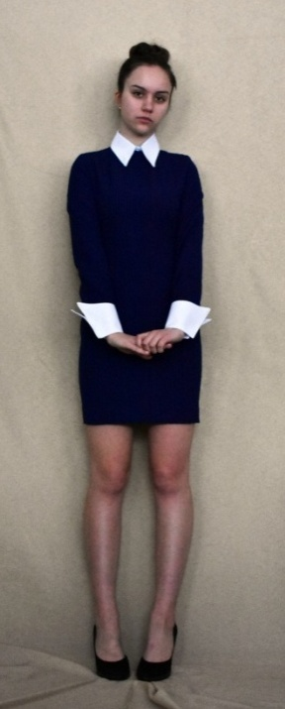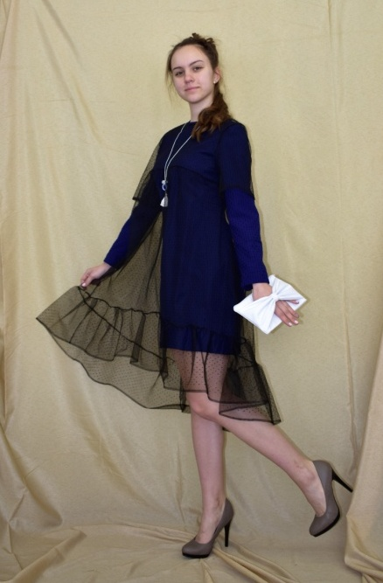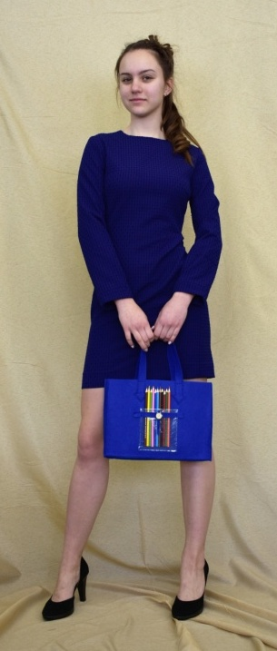

в

б

а

Рис. 28 – а) - одежда для занятий, б) – одежда для семинаров, конференций,

в ) – праздничная одежда

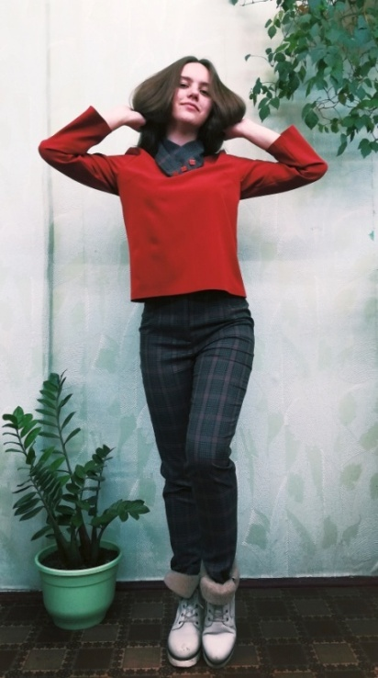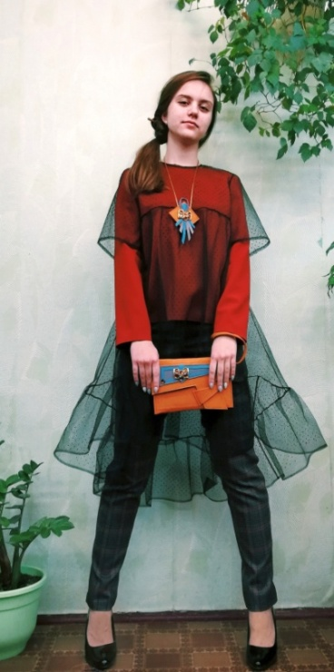

б

а

Рис. 29 а) - одежда для прогулок, б) – одежда вечерняя

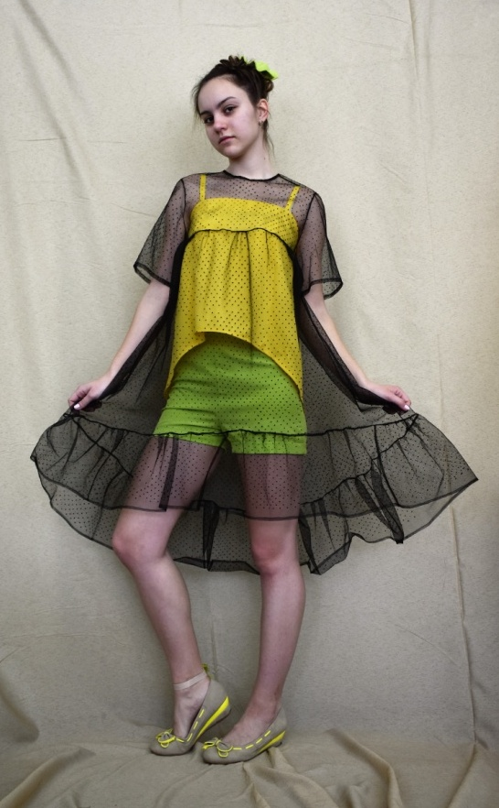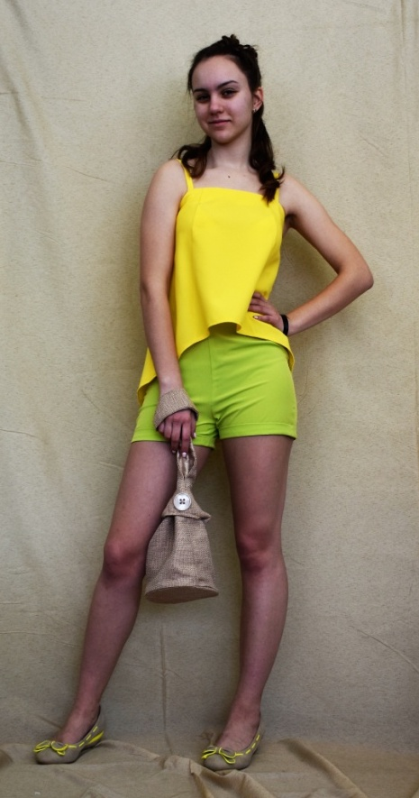

б

а

Рис. 30 а) – одежда для отдыха, б) – одежда нарядная

**Новизна** предложенной идеи состоит в том, что сейчас универсальность одежды, ее многофункциональность стоит на пике моды. «Изделия многофункционального назначения уже сегодня относятся к модной современной одежде повышенного спроса. На создание многофункциональных вещей ориентируются и дизайнеры, и конструкторы (минимализм – одно из ведущих направлений в современном дизайн - проектировании одежды). Ми­нимализм — это концепция гардероба, состоящего из минимального количе­ства многофункциональных предметов одежды.» [1]

При изготовлении изделия, я воспользовалась **современными конструктивными решениями**. На мой взгляд, строить выкройку по расчетам, уже не актуально, это требует много времени, да и выкройки не всегда получаются качественными и современными (в плане покроя).

\_\_\_\_\_\_\_\_\_\_\_\_\_\_\_\_\_\_\_\_\_\_\_\_\_\_\_\_\_\_\_\_\_\_\_\_\_\_\_\_\_\_\_\_\_\_\_\_\_\_\_\_\_\_

1. Статья «СОВРЕМЕННЫЕ ПОДХОДЫ К ПРОЕКТИРОВАНИЮ ТРАНСФОРМИРУЕМОЙ ОДЕЖДЫ» Сильчева Людмила Владимировна, кандидат технических наук, доцент кафедры технологии и организации туристической деятельности, dgigir69@mail.ru, ФГБОУ ВПО «Российский государственный университет туризма и сервиса», Москва, Российская Федерация/ стр. 129

Я скачала базовые выкройки из интернета, моделирование изучала на уроках технологии и еще посмотрела несколько мастер классов и видеосюжетов в интернете. Технологию изготовления выбирала не сложную, так как я новичок в шитье (шила только на уроках технологии) и не обладаю достаточным количеством времени. Моими помощниками при изготовлении изделий являлись учитель и мастер классы сайтов по пошиву изделий.

Созданные мной изделия **отвечают всем поставленным требованиям.**

**-** Одежда мини гардероба ориентирована на молодых, энергичных девушек, обучающихся в старших классах и высших учебных заведениях, образ жизни, которых предполагает посещение практических и теоретических занятий, выступления на конференциях и семинарах. А в свободное время прогулки по городу пешком и на велосипеде, отдых на природе, общение с друзьями, дискотеки. Поэтому мои изделия стильные, комфортные и функциональные. Изучение современных тенденций моды и творческого источника позволили определить основные особенности проектируемых изделий. Прежде всего, это использование сочных, насыщенных цветов, актуальных в этом сезоне. При подборе цветовой палитры я использовала онлайн программу **coolors.** Ассортимент представлен платьем, брюками, блузкой, шортами, топиком и фатиновой туникой, легко комбинирующейся со всеми изделиями.

- В **экономическом** отношении я получила несколько изделий с низкой себестоимостью, а это значит, что некоторую сумму денег я сберегла в нашем семейном бюджете.

- **Практическое применение** изделий имеет для меня огромное значение, ведь это вещи, полностью созданные мной, отвечающие моему вкусу и требованиям, и носить я их буду с большим удовольствием.

- **Оригинальные дополнения**: сумка-мешок, белый клатч, клатч из фетра, съемные воротник и манжеты, кулон из фетра, заколка, брошка – не только красиво сочетаются с изделиями, но и позволяют расширить функциональность изделий, подчеркивают гармоничность и оригинальность образа.

Конечно, процесс проектирования мини гардероба нельзя назвать легким, но результат все оправдывает. Во время работы возникали некоторые **трудности**. В платье пришлось вставить молнию в шов бокового рельефа, так как надевать и снимать платье было трудно, я рассчитывала на растяжимость ткани. Работа с фатином тоже оказалась достаточно сложной, особенно двойной шов с оборкой. При изготовлении белого клатча также возникли осложнения, швейная машина плохо прошивала кожзаменитель, пришлось обертывать шов калькой и затем прошивать.

Со всеми трудностями я справилась и приобрела хороший опыт в разработке и изготовлении одежды. В процессе работы над проектом я попробовала себя во многих профессиях (см. рис 31) индустрии моды. Приобретенные умения и навыки пригодятся мне в дальнейшей жизни, я хочу всегда выглядеть стильно, модно и красиво.

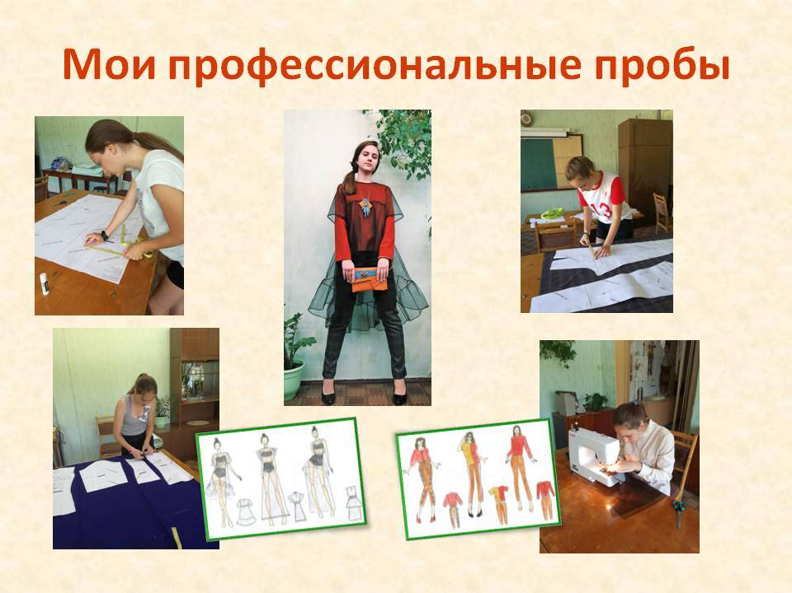

Рис.31

4.2 **Реклама**

***Клуб по интересам***

***Евгении Гольцовой***

***«Хочу шить*»**

* ***Создание эскизов моделей***
* ***Работа с готовыми выкройками***
* ***Изготовление изделий, аксессуаров***

***Запись по телефону:8 910 303 45 16,***

***E-mail: hochuschit@mail.ru***

**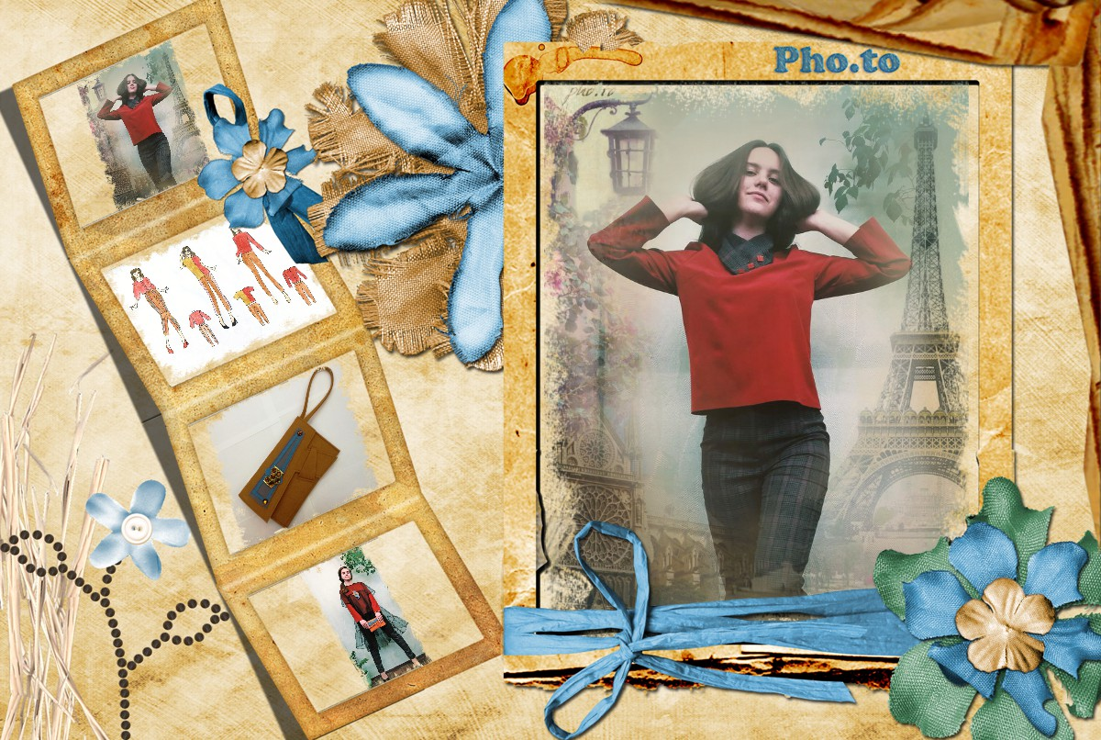**

****

**Литература и информационные источники:**

# 1. Анушка Риз Умный гардероб. Как подчеркнуть индивидуальность, наведя порядок в шкафу [Текст] / Издательство КоЛибри, 2017, С - 45

 2. Дженифер Баумгартнер **Мне опять нечего надеть. Как улучшить свой гардероб и изменить жизнь** [текст ] / Издательство: Эксмо, 2013, С -42

**Перечень интернет ресурсов**

 1. 2019 год – год земляной свиньи [сайт] <https://2019-god.com/modnye-napravleniya-v-2018-2019-godu/> - модные направления 2018-2019 (дата обращения 09.09.2018)

2. Тосси.ру [сайт] <http://tossy.ru/989/n1-moda-Moda-dlya-devochek-podrostkov-osen-zima-2018-2019/> - мода для подростков (дата обращения 09.09.2018)

3. Женский сайт WOMENITEMS.RU [сайт ] http://womenitems.ru/notes/8133.html - история моды (дата обращения 13.09.2018)

4. Школа шитья Анастасии Корфиати [сайт] https://korfiati.ru/2016/01/vyikroyka-osnova-platya-dlya-skachivaniya/ - базовая выкройка платья (дата обращения 03.10.2018)

5. Porrivan [сайт] https://porivan.ru/vykrojka-zhenskix-bryuk/ - базовая выкройка женских брюк (дата обращения 07.10.2018)

6.Текстилия, интернет магазин тканей и фурнитуры [сайт ] https://www.tkani-textiliya.ru/care - уход за тканями

7. [BurdaStyle.ru](https://burdastyle.ru/) [сайт] <https://burdastyle.ru/master-klassy/detali/?page> - мастер класс по пошиву швейных изделий (дата обращения 10.10.2018)

8.Капризулька [сайт ] ttps://caprizulka.ru/rukodelie/shitjo/kak-sshit-ykorochennye-bruki-s-vysokimi-otvorotami - технология пошива брюк (дата обращения 10.10.2018)

9. Энциклопедия моды [ сайт] https://wiki.wildberries.ru/glossary/%D0%B8%D0%BD%D1%81%D1%82%D0%B8%D1%82%D1%83%D1%82-%D1%86%D0%B2%D0%B5%D1%82%D0%B0-pantone - модные цвета (дата обращения 12.10.2018)

10.Ярмарка мастеров [сайт] ©

[https://www.livemaster.ru/topic/690931-plate-futlyar-i-ego-istoriya - история платья футляр (дата обращения 15.10.2018 г.)](https://www.livemaster.ru/topic/690931-plate-futlyar-i-ego-istoriya   - история платья футляр (дата обращения 15.10.2018 г.))

11. Проект 111[сайт ] https://gifts.ru/faqs/care - правила ухода за одеждой (дата обращения 15.10.2018)

13.Ratatum [сайт] : <https://ratatum.com/modnye-tkani-2018/> - модные ткани (дата обращения 17.10.2018)

14. Мода. Красота [сайт] <https://differed.ru/moda/vesna-leto/aktualnye-printy> - мода на принты (дата обращения 20.10.2018)

15. greenologia.ru [ сайт ]  <https://greenologia.ru/othody/tekstil/starye-veshhi.html> - экология текстиля (дата обращения 19.01.2019)

**Используемые онлайн программы**

<https://coolors.co/ff6978-fffcf9-b1ede8-6d435a-352d39> - онлайн программа цветовая палитра, обработка фотографий творческих источников

<https://www.imgonline.com.ua/photo-improvements.php> - онлайн программа редактор фото, редактирование и дизайн фотографий для пояснительной записки.

https://burner.bonanza.com/ - онлайн программа по обработке фона фотографий.

**Приложение 1**

**Анкета "Мое отношение к моде".**

Инструкция: отметьте знаком "+" выбранные вами ответы.

**1. Какую роль в вашей жизни играет мода?**

а - стараюсь идти "в ногу с модой"

б - одеваюсь так, как одеваются большинство людей

в - одеваюсь так, как нравится мне

г - одеваю то, что покупают родители или рекомендуют друзья

д - не слежу за модой

**2. Как вы получаете информацию о новинках в моде?**

а - смотрю телепередачи о моде

б - узнаю из интернета

в - узнаю от друзей

г - читаю журналы и каталоги модных коллекций

**3. Считаете ли вы себя модным человеком?**

а - да

б - нет

**4. Где вы покупаете одежду?**

а - на рынке, в простых магазинах

б - в бутиках

в - в интернет магазинах

г - шью сама (сам)

**5. Вы можете сказать, что хорошо разбираетесь в моде?**

а - да

б - не уверен

в - нет

**6. Что вы считаете модным?**

а - что носят все

б - то, что я вижу в модных журналах

в - модно все, что хорошо сидит

**Приложение 2**

**Словарь понятий и терминов**

**То́тал-лук** (англ. total look) – комплект одежды, полностью или практически полностью выполненный в одном цвете. Может содержать несколько оттенков одного цвета.

Также Total Look — это одежда и аксессуары одного бренда, сочетающиеся в одном луке (комплекте).

**Дени́м** (denim; по одной из версий от фр. serge de Nîmes «ткань из Нима») — грубая, жёсткая, плотная ткань саржевого переплетения.

**Кейп** – это своеобразный гибрид пальто и накидки.

**Принт** — изображение (рисунок, или фотография), нанесенное определенным способом на ткань.

**Оверсайз** - больше обычного,  объемная одежда.

**Блузка-топ**,   открытая короткая блузка на бретелях.

*(Терминологический словарь одежды. Орленко Л.В., 1996)*

**Pantone**(Пантон) — всемирно известная организация, признанный авторитет в области цвета и поставщик цветовых схем и передовых технологий точной передачи цвета для различных отраслей промышленности: печати, производства цветных красок, ткани и пластика, цифровых технологий, моды, архитектуры, дизайна интерьера. Во всем мире Pantone является своеобразным языком цвета.

**Муслин** — это очень тонкая ткань особенного, полотняного переплетения

**Деним -** грубая, жёсткая, плотная ткань саржевого переплетения которую  Ливай Страусс использовал для пошива первых классических джинсов.

**Вискоза** это - искусственный материал, созданный из натурального сырья.

**Трикотаж** – это вязаное полотно, которое вяжется из ниток на специальной машинке. Нитки могут быть из натуральных материалов, искусственных, синтетических.

**Габардин** — это плотная, но мягкая ткань, с так называемым саржевым переплетением нитей. В состав ткани могут входить как натуральные, так и синтетические волокна.

**Шифон** – **это** легкая, полупрозрачная **ткань** со слегка песчаной структурой. Тонкость полотна достигается благодаря плотному скручиванию нитей.

**Натуральный лен**— это ткань с гладкой поверхностью и матовым блеском, получаемая изо **льна**. Льняное волокно получают из кожицы растения.

**Атла́с**  — плотная шёлковая или полушёлковая ткань атласного переплетения с гладкой блестящей лицевой поверхностью

**Терилен** - синтетическое полиэфирное волокно

**Кроп-топ** - вид короткой одежды для верхней части фигуры.

**Приложение 3**

**Техника безопасности при выполнении швейных работ**

**При работе с иглами, булавками и ножницами**

1. Иглы и булавки хранить в подушечке или в игольнице.
2. Шить с наперстком.
3. Ножницы хранить в определенном месте – поставке или рабочей коробке.
4. Класть ножницы сомкнутыми лезвиями от работающего, держать их за сомкнутые лезвия.

**При работе с утюгом**

1. Перед работой утюгом следует проверить исправность шнура.
2. Утюг включают и выключают сухими руками, берясь за корпус вилки, а не за шнур.
3. Утюг во время работы ставят на подставку с бортами.
4. По окончании влажно-тепловой обработки ткани утюг следует включить.

**При работе на швейной машине**

1. Сидеть за машиной надо прямо, на всей поверхности стула, слегка наклонив корпус и голову вперед.
2. Стул должен стоять против иглы.
3. Ноги должны опираться всей ступней на пол или подставку.
4. На машине не должны лежать посторонние предметы.

**Рабочее место для швейных работ**

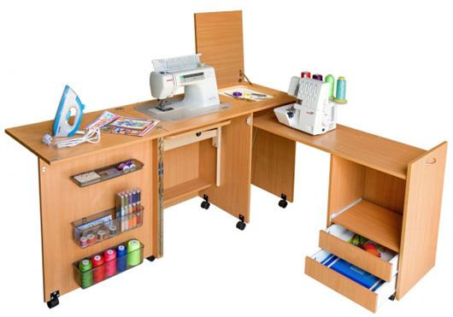

**Приложение 4**

**Инструкция "Как работать с готовыми скаченными выкройками"**

1. Снять мерки со своей фигуры (см. рис. 1).

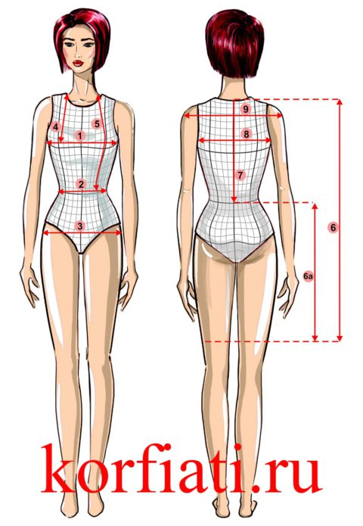1. Обхват груди

2. Обхват талии

3. Обхват бедер

4. Высота груди

5. Длина переда до талии

6. Длина изделия

7. Длина спины до талии

8. Ширина спины

9. Ширина плеча

10. Длина плеча

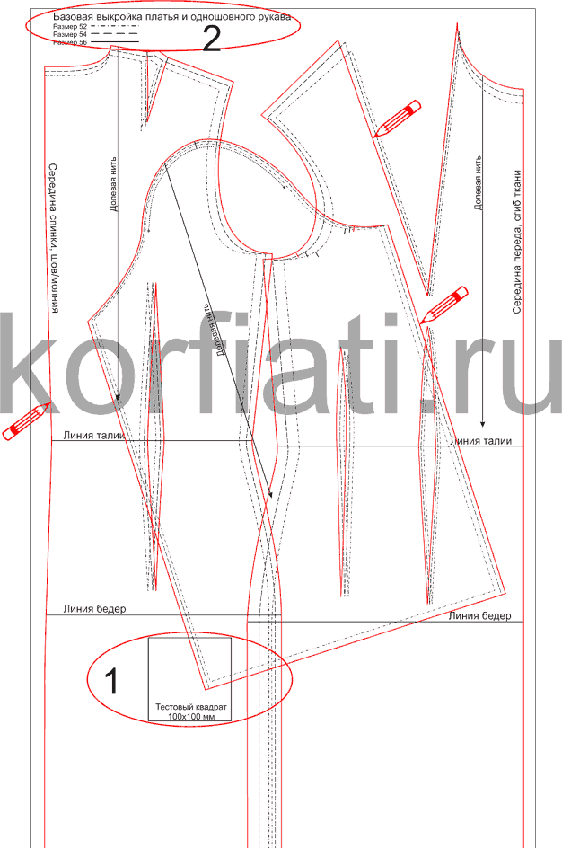11. Длина рукава

Рис. 1

2. Определить свой размер по таблице размеров на данном сайте. Найти нужную выкройку с вашим размером.

3. Скачать готовую выкройку в формате pdf, для распечатывания ее на листах А4.

3. Открыть скаченный файл, проверить масштаб по контрольному квадрату на выкройке, он должен быть 10 х 10 см. (см. рис. 2).

4. Распечатать выкройку и соединить с помощью клея карандаша фрагменты.

Рис.2

5. Как проверить базовую выкройку платья по своим меркам. Для этого измерьте по выкройке (см. рис 3)

Y1=мерка Длина до талии спинки (ДТС)

Y2= мерка Длина до талии переда (ДТП) Х1+Х2 = мерка Обхват груди с прибавкой около 3-4 см Х3+Х4+Х5+Х6= мерка Обхват талии с прибавкой около 2-3 см

Х7+Х8= мерка Обхват бедер с прибавкой около 2-3 см

Z1= мерка Обхват руки с прибавкой около 3-4 см.

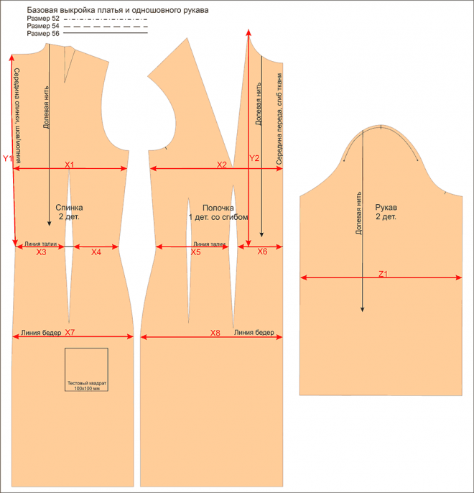 Важные значения – **Длина спинки до талии (ДТС)** и **Длина переда до талии (ДТП)**. Если ваши мерки ДТС и ДТП совпадают с табличными – корректировка не требуется, в других случаях нужно скорректировать выкройку, поскольку от этих значений зависит положение линии талии.

Рис. 3 Контроль выкройки платья

**Выкройки, применяемые в работе Приложение 5**

**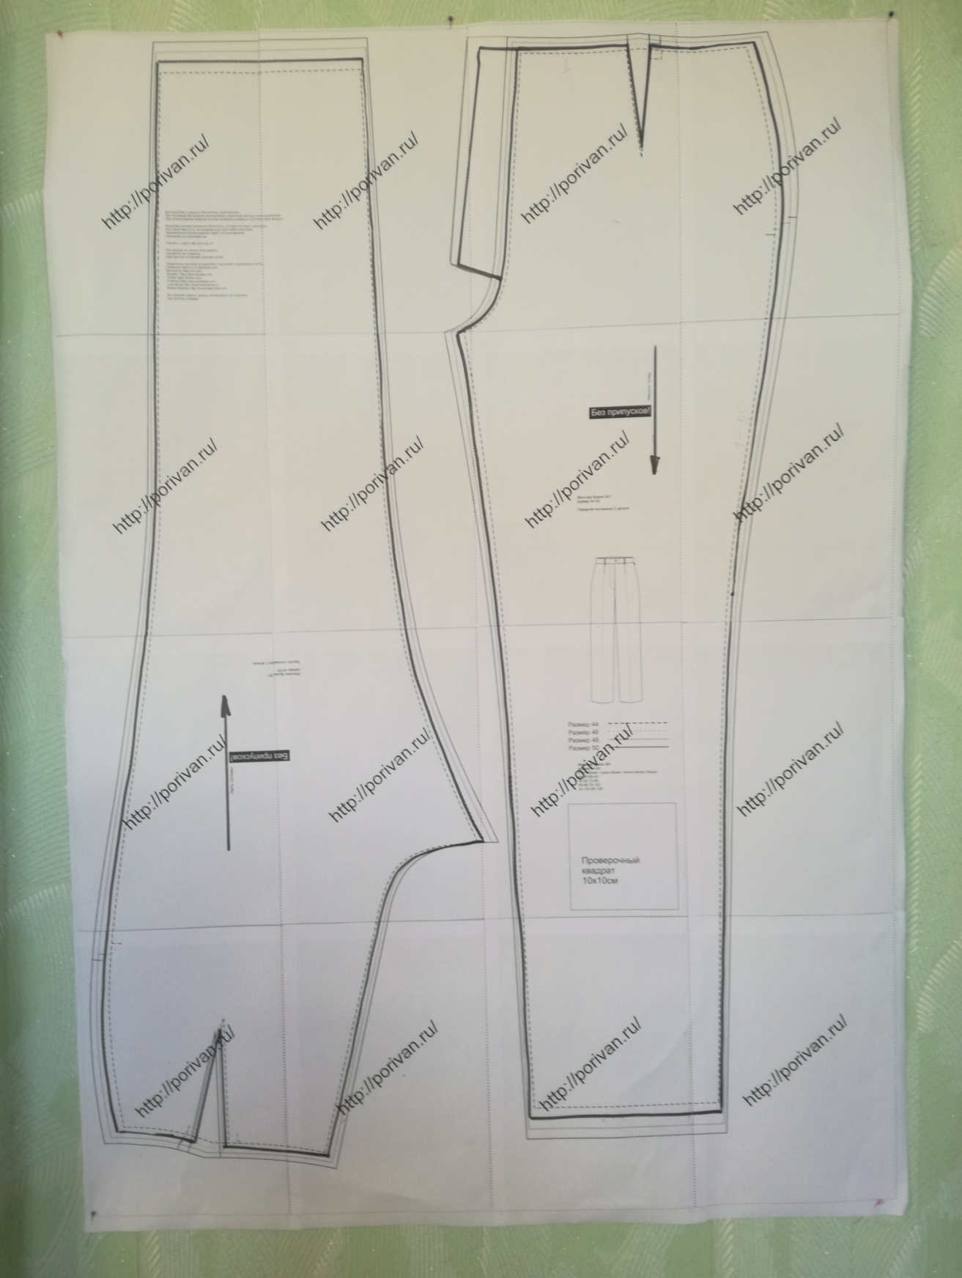**

Базовая выкройка женских брюк

**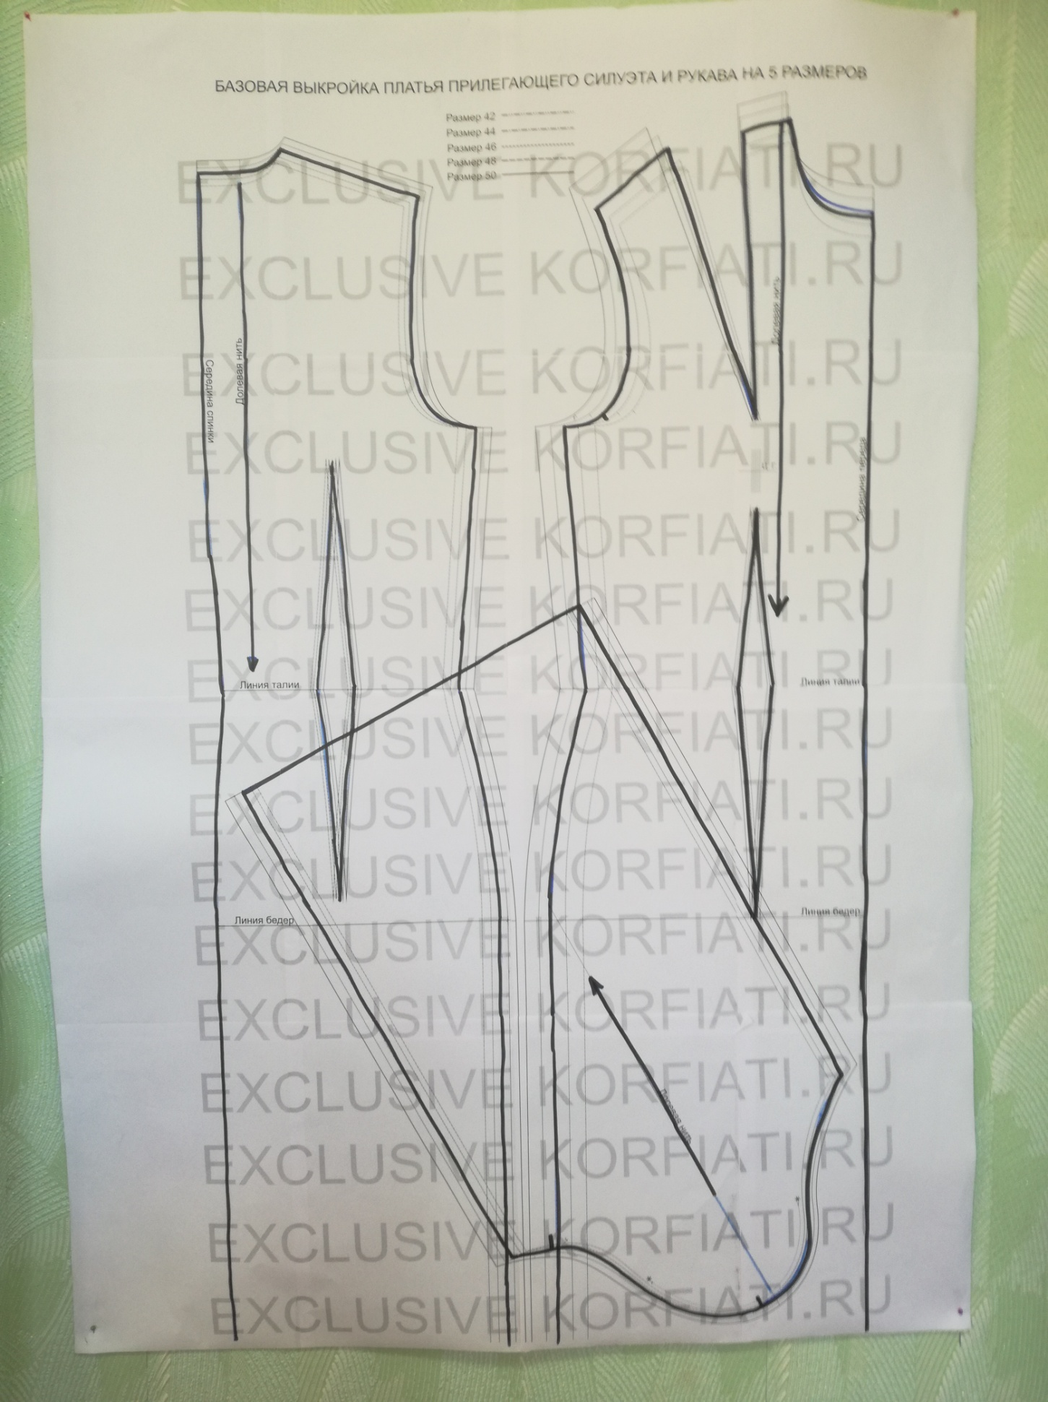**

Базовая выкройка платья прилегающего силуэта